Bienvenido a Strobist

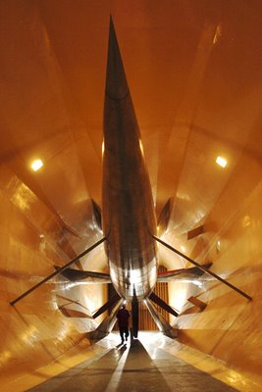

Tu fotografía con flashes no volverá a ser la misma.
En Strobist.com, nos hemos marcado la meta de promover un uso más efectivo de los flashes pequeños con zapata. Enseñarte a utilizar tus flashes de modo que puedas sacarles resultados como los de los profesionales. A fotógrafos de todo el mundo, ya se les ha contagiado. Y está a punto de ocurrirte a ti.
¿Por qué pequeños flashes? Simplemente, porque es todo lo que necesitas.
Los grandes flashes de estudio, tienen su sitio, pero suelen pasar mucho tiempo guardados en los maleteros o debajo de las camas. Pero los pequeños flashes portátiles pueden ir en la mochila o en la riñonera esperando a que los necesites. Y te pueden dar magníficos resultados cuando se usan de forma efectiva. La foto del túnel de viento está tomada con uno de estos pequeños flashes disparado a tan solo 1/4 de su potencia.
¿Te das cuenta? No necesitas todo ese equipo tan caro.
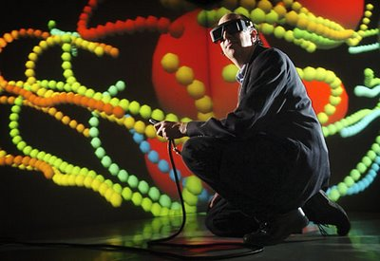
Piensa en Strobist.com como en un banco de ideas de iluminación, creado y editado por uno de los más entusiastas fotógrafos de DSRL que puedas encontrar. Nuestra misión es intercambiar ideas con otros fotógrafos y publicar muchas formas diferentes de iluminar. Y todo ello usando encargos que he tenido que realizar.
Y aquí no habrán secretos. Todo van a ser instrucciones claras, paso a paso.
Si eres un estudiante, espero que te beneficies de la experiencia de otros. Si eres un profesional con experiencia, quédate por aquí. Igual encuentras alguna que otra idea interesante.
Y si eres un aficionado, me alegro de tenerte por aquí. Empezamos esto como un sitio para profesionales, pero algunos de los aficionados habéis aprendido tan rápido que empieza a ser muy difícil distinguir vuestros resultados de los de los profesionales. Y eso es magnífico.
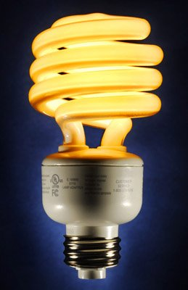

Lo que estáis leyendo es la página de bienvenida. Pero la portada diaria, realmente está aquí.
La información sobre iluminación en Strobist.com está dividida en dos areas: Lighting 101 y On Assignment.
La serie de artículos Lighting 101 empieza por hacerte quitar el flash de encima de la cámara. Allí puedes aprender como ubicarlo, sujetarlo, sincronizar con la cámara, rebotarlo, suavizarlo, limitarlo y equilibrarlo con la luz ambiente.
El mundo de la fotografía es hoy en día digital, lo que nos proporciona una magnífica pantalla en la parte trasera de nuestras cámaras en la que aprender tanto de nuestros aciertos como de nuestros errores en tiempo real. Y no hay mejor modo de aprender que cometiendo constantemente errores interesantes.
(Nos gustan más los errores interesantes, que los éxitos aburridos)
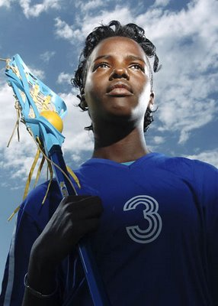

En la sección On Assignment hablaremos de ejemplos reales de iluminación y los desmenuzaremos para enseñarte paso a paso como se ha logrado el resultado obtenido. Aquí es donde aprenderás como los profesionales aplicamos las técnicas que has aprendido en Lighting 101. Donde sea necesario, enlazaremos con el tema correspondiente de Lighting 101. Y viceversa.
La idea es hacer crecer tus habilidades mientras aprendes a aplicarlas en ejemplos del mundo real.
Y si strobist.com es como un día de trabajo, tu zona de sosiego para cuando termines es el Grupo Strobist en Flickr(o si lo prefieres la versión más reducida en español). Sube tus fotos, consulta dudas, haz comentarios, recibe respuestas, lo que quieras. Si aún no eres miembro de Flickr deberías serlo. Es la fotografía pero en contagioso.
¿Quieres aprender más? Hay muchos libros buenos publicados. Algunos de los mejores los puedes encontrar en nuestra librería.
Hay muchos fotógrafos por ahí haciendo un traabajo creativo e inovador. Hemos creado una página de enlaces a algunos de ellos y de vez en cuando aparecen entrevistas a algunos de ellos en la página principal.
De momento, puedes hacer click en cualquiera de las imágenes de esta página e ir al On Assignment donde se han generado. O curiosear por Lighting 101 si las cosas se empiezan a poner complicadas cuando veas los On Assignment.
Siéntate y lee. Empápate de información y pon a cargar tu mente, hasta que la luz de listo brille en rojo. Como en tu flash.

Sobre la traducción

El proyecto de traducir algunos artículos de Strobist, empezó en la sombra a finales de mayo de 2007. En ese momento David Hobby anunció que en Junio comenzaría a publicar Lighting 102, un curso detallado sobre la iluminación en fotografía empleando pequeños flashes.
El verano anterior me lo había pasado en grande "asistiendo" al seminario Lighting Boot Camp, pero por aquél entonces me costó bastante conseguir que me siguiesen muchos de mis colegas aficionados a la fotografía. Al parecer, el ingles, unido al uso extenso que hace David de slang y referentes a la cultura norteamericana eran una prueba difícil de superar para muchos.
Así que me lancé a la descabellada idea de ir traduciendo en mi blog personal, Vacío Perfecto, las lecciones del L102 tal y como se iban publicando. Se trataba de unas traducciones resumidas, donde simplemente daba unas pinceladas sobre el artículo y las instrucciones condensadas necesarias para poder realizar los ejercicios.
Al mismo tiempo que comenzaba la serie me puse en contacto don David, quien prefirió darle a todo el asunto una presencia más sería y sobre todo asociarlo de forma inequívoca a la marca que él había creado, Strobist.com.
Y aquí tenéis el resultado de todo este trabajo, Strobist en Español.
El estilo de David es muy personal y siempre escribe en primera persona relatando sus propias experiencias. He preferido mantener este estilo. Otra cosa que hace David a menudo es meter frases divertidas y referencias culturales. En la medida de lo posible he buscado una equivalencia "creible". Pero a veces creo que no he sido capaz de lograrlo. Si hay algo que no se entiende, por favor, preguntádmelo.
Un último detalle. No soy un fotógrafo profesional. No soy un traductor profesional. Soy un simple aficionado a la fotografía, que descubrió Strobist.com hace ya más de un año y al que su empeño por enseñarselo a sus amigos lo han llevado a este punto. Por eso, no conozco la jerga profesional que usan los fotógrafos hispanohablantes. Por ello he decidido dejar sin traducción términos como GoBo, Snoot o Cookie. Si alguno de los lectores considera que hay un término en español suficientemente extendido, le agradeceré que me lo haga saber para tenerlo en cuenta en las traducciones.
Espero que disfrutéis de Strobist en Español y sobre todo que os sea de utilidad.

Soy nuevo, ¿por donde empiezo?

Ante todo, bienvenido a Strobist en Español. Espero que disfrutes del sitio y aprendas mucho sobre iluminación con pequeños flashes.
Tanto este sitio, como el Strobist.com original tienen formato de blog. Esto quiere decir que las entradas se muestran en orden cronológico inverso, con las más recientes al principio y retrocediendo en el tiempo. Este formato funciona muy bien para noticias, comunicados, etc. Pero por desgracia funciona fatal para los asuntos de formación, puesto que los artículos básicos, los fundamentales quedan enterrados por todas las novedades.
Por ello, tanto David como yo, hemos tenido la precaución de crear los enlaces en el orden adecuado para el aprendizaje en la barra lateral de la derecha. Puedes elegir entre los enlaces de la cabecera, lo cual te llevará a un artículo indice de toda la sección, o bien seleccionar directamente en los desplegables el artículo que estás buscando.
El orden adecuado para entender los fundamentos de la técnica es comenzar por Lighting 101 y leerlo de forma secuencial de principio a fin. Una vez leido Lighting 101, empieza con el tratamiento en profundidad, el Lighting 102 que aún se está publicando (estamos bastante al principio del mismo).
____________________________
En estos momentos (Noviembre de 2007) ya existe publicado material suficiente del Lighting 102 como para que resulte mucho más sensato comenzar directamente por él. En este curso David está siendo mucho más ordenado y cuidadoso, de modo que el aprendizaje es más sencillo siguiendo esa vía
____________________________
Para los momentos de asueto, cuando te apetezca leer algo aislado del resto, tienes la sección On Assignment donde se van aplicando todas las técnicas a resolver problemas reales que se le han planteado a David en su día a día. Es en esa sección donde puedes aprender los trucos del profesional y donde se puede apreciar como las técnicas básicas combinadas de mil formas diferentes sirven para producir imágenes muy diversas.
No te olvides pegarle un vistazo a nuestra galería en Flickr, ya sea la versión de los strobis de habla hispana o a la más amplia asociada al blog original en inglés. En ambos grupo podrás mantener conversaciones interesantes. En función del lenguaje que estés interesado en usar, tienes a tu disposición los foros también disponibles en ingles o en español.
Entiendo que si estás leyendo la versión en español de strobist es porque no dominas el inglés o no te sientes cómodo expresándote en ese idioma. De todos modos, te aconsejo que te expreses como te expreses publiques tus imágenes en ambos grupos. Hay muchos lectores bilingües en ambos grupos y sería una pena que simplemente el idioma te impidiese mostrar esas maravillas que a buen seguro serás capaz de crear.
Del mismo modo, tanto los ejercicios como los encargos asociados al Lighting 102 deben publicarse fundamentalmente en la galería en inglés, simplemente para facilitar la revisión de todos ellos por parte de David... porque te gustará tener la opción de ocupar la primera página en uno de sus artículos ¿verdad?
Bueno, ahora aunque recién llegado, ya sabes como moverte por el sitio. ¿Estás preparado para empezar? ¿Sí? Pues vamos, este es tu primer paso.

LIGHTNING 101

¿Intimidado por la idea de usar el flash fuera de la cámara?
No deberías de estarlo. Relájate.
Estamos empezando prácticamente desde el principio, así que no te preocupes. Los primeros artículos serán sobre el tipo de equipo que necesitas para poder hacer este tipo de iluminación minimalista.
Cuando acabemos con el asunto de las compras (recordando que esa luz te da muchos mejores resultados por euro que esa lente tan luminosa, o la última cámara digital o el 300/2.8) empezaremos con los fundamentos técnicos. Y después de eso, seguiremos con ensayos periódicos e ideas sobre como mejorar (o refrescar) tus habilidades como iluminador.
Una vez tengas claro como diseñar tu kit de iluminación básico y aprendido como manejarlo, nos entretendremos en hojear algunos artículos de la sección "On Assignment". Esa sección se actualiza continuamente, por lo que deberías revisarla regularmente.
Seguramente te surgirán dudas a lo largo del camino. Por desgracia no dispongo del tiempo necesario para responder a cada uno de vosotros de forma personal. Por lo tanto intentar no hacer este tipo de preguntas en la sección de comentarios.
El tipo de banco de respuestas que andas buscando se encuentra realmente en el Grupo Strobist de Flickr. Allí puedes preguntar todo lo que quieras y obtendrás una gran diversidad de respuestas útiles. Digamos que esos son los alumnos de Lighting graduados. Ellos saben lo que hacen y además son bastante entusiastas a la hora de compartir su conocimiento.
Y sobre todo, recuerda que estás aquí para divertirte y de paso aprender a iluminar de una forma más atractiva.
Dos cosas que deben tener tus flashes
Luz viajera
Soportes de luces
Super Clamps
Coleteros de bola
Adaptadores de paraguas
Sincronizando: Cabes PC Sync y Pocket Wizards
Luz Suave: Paraguas
Luz Suave: Rebotando en el techo y las paredes
Simulando las luces desnudas
Luz Dura: Es mejor de lo que te imaginas
Equilibrando el flash con la luz ambiente, Pt. 1
Equilibrando el flash con la luz ambiente, Pt. 2
Usando geles para corregir el color
Fabricando Snoots y GoBos con una caja de cereales
Iluminando texturas en fotos de detalles
Iluminación cruzada
El contraluz como luz principal
Retrato en un rincón
Iluminando las gafas
Luz dura lejana
Analizando la luz de otros fotógrafos
Conoce el flash
Ve el flash
Sé el flash
No dejes que una buena iluminación arruine una foto

Dos cosas que deben tener tus flashes

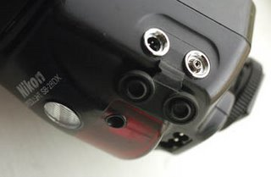

Para poder usar las técnicas que describiré en las próximas lecciones, voy a dar por hecho un par de cosas:
1) Tienes un flash portátil que puede ser disparado externamente vía la conexión PC sync, como el que se ve en la primera foto. (En este ejemplo, es un Nikon SB-28dx, de la era de a "D1 pro"). Esta habilidad puede ser añadida a cualquier flash portátil por menos de 20€ con una zapata adaptadora. Así que no te preocupes demasiado.
2) Tu flash debe poder ponerse en modo manual y su potencia tiene que poder reducirse, tal y como se ve en la segunda foto. Esto es bastante importante. Si tu flash no tiene un control manual variable, vas a se una persona bastante infeliz (y bastante limitada). Afortunadamente, la mayoría de los flashes buenos tienen esa habilidad. Y si el tuyo no la tiene, puedes encontrar fácilmente uno que lo tenga en el mercado de segunda mano (p.e. en eBay).
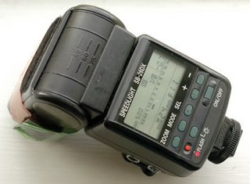

He asumido que los flashes Canon profesionales tienen estas dos habilidades básicas. Pero aparentemente la mayoría de ellos no tienen una conexión PC Sync. (Que vergüenza, Canon). Si tu equipo es Nikon, yo se que el SB-24, SB-25, SB-26, SB-28 y el SB-800, todos ellos tienen conexión PC Sync y control manual. Por lo tanto, si estás en manos de Canon debes usar un adaptador de zapata a cable PC Sync.(N.del.T.: David no sabía en aquel momento que los únicos flashes Canon actuales con control manual son el 550ex, el 430ex y el 580ex)
Incluso aunque no utilices Nikon, deberias plantearte hacerte con uno de esos viejos SB Speedlight de Nikon. Muchos de ellos tienen control manual completo y conector PC Sync. Y el SB-24 se puede conseguir de segunda mano por poco más de 75€. Y es una verdadera ganga comparado con los precios de los Nikon TTL-Cualquiercosa actuales.
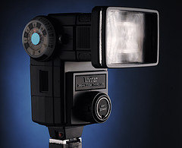

Otra buena alternativa que aún se fabrica en la actualidad es el Vivitar 285HV, del cual se habla en detalle aquí. Vivitar intenta seguir fabricando los suficientes, pero a veces resulta dificil encontrarlos
Importante: Evita los Vivitar 285HV usados a menos que seas capaz de identificar los que soportan los voltajes de disparo seguros para las cámaras digitales.
Otra cosa: No uses un viejo flash Nikon directamente en la zapata de una cámara Canon. El flash podría dañar la cámara o viceversa. Si usas Canon y te haces con uno de esos viejos SB de Nikon, simplemente guardalo con el soporte y la sombrilla en tu "bolsa de luces" que deberías llevar siempre que planees iluminar fuera de cámara. Lo cual deberías hacer más y más a menudo a medida que aprendas como.
Una vez tengas tu flash, la cuestión es como usarlo de la mejor manera posible.
En breve, tus decisiones son:
• ¿Donde voy a poner la luz? ¿Por qué?
• ¿Como voy a mantenerla ahí?
• ¿Como la voy a disparar?
• ¿Cual va a ser la calidad de la luz? ¿Dura o suave?
• ¿Cual va a ser la apertura del haz? ¿gran angular, estrecha, normal?
• ¿Como voy a equilibrar la luz del flash con la del ambiente?
• ¿Como voy a equilibrar el color de la luz ambiente con el del flash?
Ya está. Siete decisiones que debes hacer y un número infinito de posibilidades. Y todo esto utilizando una sola fuente de luz. Muy pronto, la mayoría de estas variables serán instintivas, y podrás concentrarte en las dos o tres que definirán la calidad de la luz en tus fotos.
En los siguientes artículos, le daremos un vistazo al equipo central del foto periodista (el material que va a la mayoría de los encargos) y como debe extenderse con el mínimo de peso, líos y dinero extra este equipo para aumentar al máximo la efectividad de tus luces.

Luz viajera

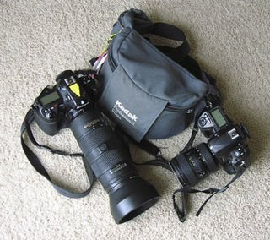

Cada uno tiene su equipo favorito, el que siempre coge cuando sale a fotografiar. Pero lo típico en un fotoperiodista suele ser dos cuerpos digitales, uno con un zoom luminoso y otro con un tele luminoso. Un usuario de Nikon puede ser que lleve dos D2h, un 17-35/2.8 y un 80-200/2.8. Este equipo cubre desde el gran angular hasta el rango de teleobjetivo con la habilidad de disparar con muy poca luz a f/2.8 en todo el rango.
Si añades a esto dos pequeñas bolsas en la riñonera con un flash y un 50mm (ya sea un f/1.4 si lo que quieres es luminosidad, o un macro, dependiendo del tipo de trabajo) y ya tienes un equipo bastante potente.
Pero añadiendo unos cuantos elementos pequeños y ligeros, puedes dotarte de la capacidad de iluminar con la luz fuera de la cámara en cualquier ocasión.
La idea es incorporar estos elementos a tu equipo habitual de modo que siempre puedas tener la posibilidad de proporcionarte mejor luz. Los grandes flashes de estudio son buenísimos, pero ayudan muy poco desde el maletero del coche. O desde debajo de la cama. Si llevas las luces contigo siempre, estarás más predispuesto a utilizarlas. Esta es la filosofía de aprender a utilizar mejor estos pequeños flashes. Siempre están ahí. Si te acostumbras a usarlos de un modo más efectivo, siempre estas preparado para añadir luz a cualquier situación que lo necesite.
La primera imagen (arriba) muestra el equipo típico: dos cuerpos, dos zooms y la pequeña riñonera.
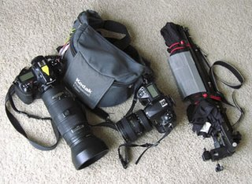

Esta segunda imagen muestra que con un poco más de equipo, hemos añadido la posibilidad de usar la luz fuera de la cámara. Puedes crear luz dura, suave, con aspecto de bombilla, con haz ancho o muy estrecho. Puede estar ajustada en color para un ambiente iluminado con fluorescentes, luz diurna o luz incandescente. La luz puede ser situada con un pié o con una pinza. No es mucha diferencia en peso. Es una inmensa diferencia en cuanto a las posibilidades que te ofrece.
El pié o soporte para el flash es uno compacto de cinco secciones, el Bogen 3373, modificado (perforado) para poderle poner una correa y llevarlo colgado del hombro. Lleva un adaptador para el paraguas con una zapata para flash. Atado con un coletero de goma a una sombrilla grande que se pliega en dos partes para transportarlo mejor. La sombrilla está metida dentro de un snoot plegable hecho de cinta aislante y cartón fino sacado de una caja de cereales.
En la riñonera hay un par de disparadores remotos Pocket Wizard que me permiten disparar el flash de modo inalámbrico desde varias decenas de metros. También llevo algunos otros pequeños cachivaches, como una pinza, algún Sto-Fen Omni Bounce y algunos geles de colores. Los coleteros que sujetan la sombrilla al pié también se pueden usar para sujetar el flash a algún sitio.
Algunas veces también llevo una batería externa para acelerar el ciclo de recarga de los flashes, pero solo cuando se que tendré que usarlos por encima de un cuarto de su potencia (o cuando voy a tener que usarlo durante mucho tiempo).
Con este material, puedo realizar perfectamente el 90% de los trabajos que me encargan. Y también puedo andar unos cuantos kilómetros con él si es necesario. Y como es tan ligero, puedo disparar la cámara sin problemas con todo el equipo de iluminación colgando del hombro.
Cuanto antes te quede clara la filosofía de "menos es más" en lo referente al equipo que debes llevar encima, menos probable es que tengas que ir poniéndote Reflex en la espalda cuando llegues a los 40.

Soportes de Luces

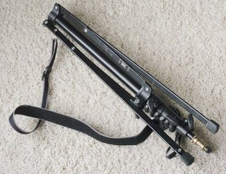

Ahora que ya has decidido poner el flash fuera de la cámara, vas a necesitar un lugar donde ponerlo. Y para la mayor parte de las situaciones, la mejor opción es ponerlo en un soporte de luces. En un pié para paraguas.
Prácticamente cualquier soporte debe ser suficiente para sujetar de manera segura un flash portátil. Por lo tanto busca un pié que tenga un precio razonable, que aguante algunos maltratos y que sea ligero y fácilmente transportable.
Dos de mis favoritos son el modelo de Bogen de 6' plegable en 5 secciones y el soporte compacto de Bogen de 8'.
Estos dos pies en concreto estan entre los 50€ y 60€ cada uno, pero hay otros modelos que se venden desde tan solo unos 30€. Si no tienes pensado darles un uso duro a nivel profesional, no tiene sentido gastarse demasiado dinero en ellos.
El primer modelo es mi caballo de batalla (aunque realmente uso los dos regularmente) porque se pliega en un paquete muy compacto y puede soportar el peso de un flash y un paraguas sin ningún problema. Pero si piensas meterle mucho más peso y estas dispuesto a ceder el plegado ultracompacto del 3373 puedes encontrar muchas otras opciones, válidas para casi cualquier presupuesto.
El segundo de los propuestos, por ejemplo es más solido, más alto y en general se puede usar para luces mucho más pesadas como flashes de estudio (cosa que a veces hago cuando es necesario), pero no se pliega de un modo tan compacto porque solo tiene tres secciones.
Hay muchas buenas opciones para elegir en el mercado. Pero si te fijas solo en el precio a la hora de comprar, asegúrate que compras un soporte completo, que llegue a alturas superiores a los dos metros. Evita comprar un soporte de solo para fondos, que son más cortos y por lo tanto se suelen vender más baratos.
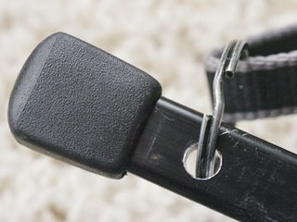

Además de su extrema portabilidad, una de las características que más me gusta del 3373 es que las patas son de aluminio sólido. Esto me ha permitido hacer unos pequeños talados (de 1/4", unos 6mm) y pasar por ellos unas anillas metálicas para colocar una correa. Este es un buen apaño que me permite colgarme el pié en el hombro tan fácilmente como si llevase otro cuerpo. Como el resto del equipo (sombrilla y snoots) van sujetos con unos coleteros de goma al pié, el conjunt resulta muy cómodo de transportar.
Se puede sujetar una correa a cualquier otro soporte aunque las patas sean tubulares. Simplemente usa un poco de cinta aislante y algunos trozos de alambre para construir un pequeño ojal por el que pasar la corra. Hay otros modos, es cuestión de tener un poco de inventiva.
Otra ventaja del resto de pies respecto al 3373 es que tienes más opciones a la hora de elegir tus paraguas difusores de los cuales hablaremos luego. El 3373 tiene el tamaño adecuado para la sombrilla compacta de doble plegado. Pero si eliges un soporte de tamaño normal, dispones de más opciones para elegir el tamaño de la sombrilla.
(Tendría poco sentido hacerse con un soporte compacto y atarlo a una sombrilla de tamaño normal, o viceversa)
Hagas, lo que hagas, cualquier combinación será muy funcional. El 3373 y la sombrilla de doble plegado pueden ser bastante difíciles de encontrar. Pero si no necesitas ese último grado de portabilidad, cualquier pié y cualquier paraguas te darán un muy buen soporte para tus flashes y una luz más suave.

Super Clamps

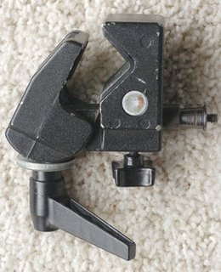

Aunque los pies son generalmente la mejor opción, no son el único modo de posicionar tus flashes. Y estas otras opciones, además, suelen ocupar menos sitio en el equipaje.
La favorita de mucha gente es el Super Clamp de Bogen. Se puede sujetar prácticamente a cualquier sitio que tenga un grosor de como máximo unos cinco centímetros.
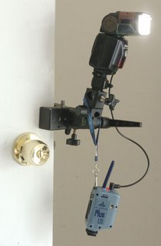

Los brazos curvados de la mordaza la hacen particularmente útil para sujetarse a prácticamente cualquier sitio. Tuberías, soportes de cables, puertas, estanterías, otras conducciones de superficie, cualquiera de ellas vale.
El Super Clamp viene con un conector al que se puede adaptar una rotula de bola de trípode o un soporte para paraguas y flash, por lo que montar en él las luces es realmente sencillo. Cuestan alrededor de los 28€ y todo fotógrafo debería tener al menos uno.
Nota: Tienes que saber que hay varias versiones diferentes del Super Clamp. Si la versión que estas buscando no la tienen en stock, preguntale al vendedor por las alternativas que tiene disponibles. Las hay con adaptador, sin él, con las llaves de metal, de plástico, etc.
Con el adaptador adecuado, estos soportes pueden servir incluso para sujetar cámaras remotas. El Super Clamp de Bogen es una de esas piezas de tu equipo que es realmente útil.

Coleteros de bola
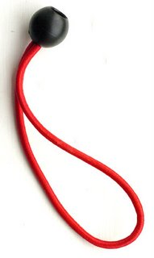

Ok, ¿puedo empezar diciendo cuanto me gustan los coleteros?.
Puesto que soy un hombre, creo que estoy predispuesto genéticamente a que me gusten los coleteros. Pero lo que más me gusta de este tipo de coleteros de bola es que no tienen ninguna parte metálica que puede arañar mi equipo. Magnífico.
Un compañero en el Baltimore Sun, Karl Ferron, me enseñó a utilizar los coleteros para asegurar los flashes a una infinidad de objetos. En las extrañas ocasiones en las que me pillan sin un pié para el flash (y sin mucha creatividad para usar cualquier otra cosa como soporte) esos coleteros me ayudan a resolver el problema.
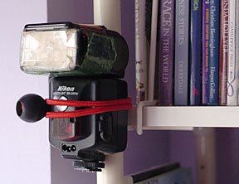

Simplemente lo enrollas alrededor de cualquier cosa que quieras usar como soporte y el propio flash, apuntas la cabeza del flash y empiezas a disparar. Puedes incluso empalmarlos para sujetar el flash a cosas muy gruesas.
Y además estos coleteros realizan la doble labor de sujetar el paraguas al pié cuando estás recogiendo todo el material. Es decir que no añades nada de peso extra a tu equipo. Además son muy baratos, prácticamente no te cuestan nada (por ejemplo acabo de pagar $1.93 por un paquete de cuatro coleteros de 20cm en WalMart). Así que recomiendo hacerse con un buen montón de ellos.
Incluso te pueden servir para sujetar los Pocket Wizard (de los que hablaremos en breve) al flash.

Adaptadores de paraguas

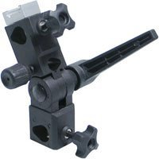

Ok, ya tienes el flash y un pié o una mordaza, ahora necesitas un modo de montar el flash sobre el soporte.
Probablemente lo que quieres usar es un adaptador de paraguas. Supongo que podrías usar una rótula de bola si estuvieses seguro de que nunca vas a utilizar un paraguas (para suavizar la luz), pero las rotulas medianamente decentes cuestan una pasta. Y (aunque de momento no lo sepas) estas ahorrando para un juego de Pocket Wizards. Porque en ellos es donde quieres derrochar el presupuesto reservado a iluminación.
La ventaja de estos adaptadores de paraguas es que pueden hacer todo lo que hace una rótula de bola y además, como su propio nombre indica, pueden sujetar un paraguas para rebotar la luz en el o usarlo como difusor. Y además son más baratos.
Los puedes encontrar por unos 20€
Simplemente lo enroscas en tu pié, o en el adaptador del Super Clamp y podrás orientar el flash de cualquier modo que consideres oportuno.
Sorprendente para un cacharrito que solo cuesta 20€, muchas veces viene con un adaptador para flashes (una pequeña zapata pero sin conexiones). Si no viene, necesitaras comprar una para montar el flash en él.
Por cierto y antes de que se me olvide. Si la zapata es metálica CUBRELA CON UN TROZO DE CINTA AISLANTE. Te puede freir ese flash que te ha costado tanto como el alquiler mensual. Y te aseguro que no estoy exagerando.

Cables PC Sync y Pocket Wizard

A ver, es mejor que estés sentado antes de empezar a leer este artículo.
Una de las mayores (y variable económicamente) decisión que debes tomar es como disparar los flashes fuera de la cámara. El método elegido, seguramente, evolucionará con tu disponibilidad de dinero.
Hay varios modos de disparar el flash cuando no está en contacto directo con la cámara. Algunos son baratos, otros caros. Algunos son fiables, otros no lo son.
Básicamente los podemos clasificar en dos grupos: inalámbricos o conectados por cables. Los inalámbricos pueden ser por radio o por infrarrojos.
Las buenas noticias es que quizás ya dispones de esta posibilidad, pero no lo sabes, dependiendo de tu modelo de cámara y flash. Tanto Canon como Nikon disponen de métodos propietarios para disparar por infrarrojo sus flashes. Además estos sistemas suelen incluir la posibilidad de hacer uso de la medición TTL para lograr un uso completamente automático de esos flashes remotos.
Pero (a) esos sistemas TTL no siempre consiguen que las fotos tengan el aspecto que tú deseas y (b) los sistemas infrarrojos solo funcionan en las distancias cortas y con visión directa, lo cual limita bastante los ángulos disponibles.
Dicho esto, puedes ahorrar algo de dinero y experimentar con el sistema E-TTL de Canon o el CLS de Nikon si ya lo tienes disponible. Puedes aprender mucho sobre estos sistemas buscando en flickr, o bien preguntando directamente en el foro de Strobist.
La siguiente opción es un cable "PC Sync". Esta es la versión cableada del mundo de la iluminación con las luces remotas y es razonablemente barata y razonablemente efectiva. La máxima limitación es que debes disponer de un flash y de una cámara que sea posible conectar con este tipo de conexiones.
Tu cámara debe disponer o bien de una zapata o bien de un conector PC Sync. Las cámaras de gama alta suelen disponer de los dos, las de gama baja suelen disponer solo de la zapata. Las compactas habitualmente no tienen ninguno de los dos y por lo tanto no suelen ser demasiado adecuadas para utilizar flashes remotos.
El flash suele disponer de una zapata adaptada a tu modelo de cámara y puede que tenga una toma PC sync idéntica a la de las cámaras.
Si tanto tu cámara como el flash tienen conector PC Sync simplemente necesitas un cable para conectarlos. Si alguno de los dos solo tiene la zapata, necesitas el adaptador adecuado hot-shoe a PC sync.
A cualquier cámara que solo disponga dezapata se le puede acoplar un adaptador como el Nikon AS-15 que permite conectarle un cable PC Sync.
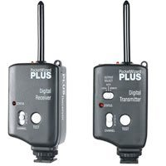
Para un principiante, encontrar los adaptadores adecuados y aclararse con lo que necesita puede resultar un poco confuso, pero afortunadamente este asunto (y otros muchos de los que aparecen a lo largo del Lighting 101) han sido resueltos por uno de los patrocinadores del blog. Moishe Applebaun de Midwest Photo Exchange a preparado una serie de kits con un precio razonable que incluyen todos los adaptadores y cables necesarios y que envían a cualquier lugar del mundo.
Los precios son razonables, la elección de productos adecuada y es un buen modo de evitarte problemas intentando localizar estos elementos por separado. Lo único que necesitas saber es (a) si tu cámara tiene conector PC sync o solo zapara y (b) si quieres gastarte el dinero en unos Pocket Wizard de los que vamos a hablar ahora mismo. Tienen montados varios kits que puedes consultar en detalle aquí.
Ahora, si eres un mero estudiante o un aficionado, lo que viene a continuación te va a parecer extravagantemente caro. Y puede ser que sea así. Pero si eres un profesional, o pretendes serlo, acabaras por cruzar la raya que te separa de los Pocket Wizards. Evidentemente yo lo hice hace tiempo.
Cuestan unos $375 la pareja y son prácticamente la referencia obligada en cuanto a sincronización de flashes autónomos.
¿Por qué? Un rango pasmoso (cerca de 500m) y una fiabilidad a prueba de bombas. Simplemente funcionan. Siempre. Punto. Intenta buscar a alguien que los utilice y que no le gusten. No vas a poder encontrarlo.
Pero si estas empezando a mojarte en esto de la utilización de flashes autónomos no es necesario que te gastes todo el dinero aún. Para sacar fotos de los críos o hacer pruebas en un ministudio en casa, lo más apropiado es empezar con cables PC sync o con el disparador infrarrojo de tu cámara.
Pero presta atención. Si pretendes gastarte más de $300 en un nuevo flash para poder usar el sistema de control "barato" de Nikon o Canon, seguramente es mucho más sensato comprar flashes más baratos con control manual e invertir la diferencia en unos Pocket Wizards. Este es el camino que yo he seguido. Y estoy contento con los resultados.
Hay otra alternativa que no te dejará en bancarrota mientras experimentas. Hay una compañía con sede en Hong Kong llamada Gadget Infinity que fabrican unos disparadores por radio muy baratos. Se conectan mediante la zapata tanto al flash como a la cámara y resuelven el asunto de la sincronización remota a los principiantes.
Lo mejor es que el juego de emisor/receptor cuesta en estos momentos $29.95 y puedes comprar receptores extras por un módico precio. Aunque creo que no son aptos para profesionales. No son tan resistentes, ni tan fiables como los Pocket Wizards.
Pero claro, los PW cuestan unas 15 veces más. Así que ahí los tenéis. Como siempre esto ha creado un hilo en los foros de flickr, donde se pueden seguir las diferentes pruebas que la gente va haciendo con estos disparadores.
Si te sientes confundido por todo este asunto del disparo de flashes autónomos, no te preocupes. Esto es lo más confuso que se cuenta en todo el Lighting 101 y en los foros anteriormente indicados hay mucha gente dispuesta a ayudarte con tus dudas.

¿Que son los eBay triggers?

Así que ya has leído el Lighting 101 y te has puesto a buscar cables PC sync (y si tienes la desgracia de tener flashes Canon, como yo mismo, adaptadores de zapata a conexión PC). Estoy seguro de que también estás pensando en una excusa buena de verdad, para convencer a tu mujer de que lo que realmente necesitas es un par de Pocket Wizards. Pero mientras tanto el cable puede servirte.
Entonces empiezas a curiosear por los grupos de Flickr y no dejas de encontrarte con referencias a los eBay Triggers, Cheapo Triggers, Gheto Triggers and Cactus V2 Triggers. Demonios ¿que son esas cosas?
Bueno, todos esos términos se aplican a un conjunto de disparadores por radio fabricados en el lejano oriente, cuyo ultimo representante famoso es el disparador Cactus V2, vendido en la tienda de eBay de Gadget Infinity por $24.95 más los gastos de envío. Aquí los puedes ver
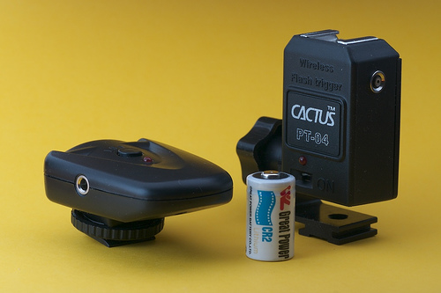
Como lo oyes. Menos de $30 el kit completo de emisor para la cámara y receptor para el flash.
¿Se trata de un error? ¿un timo? Pues no, ni lo uno, ni lo otro. Se trata de un producto que más o menos cubre las necesidades, fundamentalmente de los aficionados que estamos empezando y de lo que David Hobby llama "el estudiante hambriento". Funcionar, la verdad es que funcionan bastante bien siempre y cuando conozcas sus limitaciones y su propio carácter. Te permiten disparar los flases fuera de la cámara sin cables, ni fotocélulas y sin vaciarte los bolsillos. Yo los uso continuamente desde hace unos dos meses con buenos resultados.
Si tus flashes son Canon, de nuevo tienes problemas. En general, los flashes de Canon no se llevan del todo bien con estos disparadores. Dicen que la versión V.2 no da tantos problemas. Pero los mios son justo esa versión y los problemas están ahí. Parece ser que hay un problema de interferencia radio eléctrica. El resultado es que de vez en cuando el flash se pone a disparar como un poseso de forma autónoma. Al menos, cuando esto ocurre, dejas muy sorprendido a tu modelo.
La solución que encontraron algunos lectores de strobist.com y que se ha ido comentando en los grupos de Flickr (y que no pasa por comprar de una vez los Pocket Wizard), es conectar el flash no directamente a la zapata del receptor, sino mediante un pequeño cable PC Sync.
Ahora viene cuando dices "espera, los flashes de Canon no tienen conector PC". Pues sí, tienes razón. No lo tienen. Por suerte ya te compraste el adaptador de zapata a cable PC cuando estabas buscando los cables o soñando con los PW. Si no lo hiciste, seguramente te interesará este modelo, que también se compra en eBay y que es precisamente el que yo utilizo.
En esta imagen puedes ver el disparador "colgando" de flash y conectado por el cable PC sync
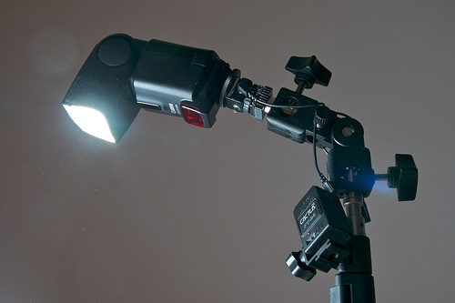
Una vez resueltos estos problemas de conectividad (si usas Nikon, eres un tío feliz), te puedo decir que los disparadores funcionan a las mil maravillas. Siempre y cuando la batería del receptor esté bien de carga. En cuanto empieza a descargarse las cosas se ponen feas.
Básicamente lo que ocurre es que pierdes velocidad de sincronización. Con una pila nueva puedo empezar disparando a 1/200 (si, ya lo sé vuestra Nikon puede hacerlo mas rápido). Tras unos 100 disparos, empiezas a poder sincronizar solo a 1/160, luego a 1/125 y si te empeñas en no cambiar la pila puedes llegar a disparar a 1/50.
Y ya está esos son los únicos inconvenientes que les he encontrado. Por lo demás, van de maravilla, fallando solo entre un 2% y un 3% de los disparos. Nada mal para algo que compras por un precio tan bajo.
Si te decides a probarlos y tienes alguna pega, o si quieres conocer más opiniones de otros usuarios te recomiendo que pases por esta búsqueda de hilos en Flickr donde hay mil y un comentarios sobre estos disparadores.
Ya que hablamos de Flickr. Recuerda que en el grupo original de Strobist.com dentro de Flickr hay miles de personas (más de 11.000 a fecha de hoy) que han probado muchas cosas. Y muchos de ellos son capaces de expresarse en español, así que no dejes de lado esa fuente tan enorme de conocimiento.
NOTA: Este artículo es original de Rafa Barberá y no una traducción de texto de Strobist.com. Las experiencias y pruebas que se relatan son las del propio autor.

Luz Suave: Paraguas

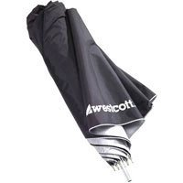

¿Te acuerdas de ese adaptador para paraguas que pusimos encima del pie de los flashes?
Pues nada, ya que lo tienes, seguro que vas a querer añadir un paraguas. Disparas el flash contra él (algunos están diseñados para disparar el flash a través de ellos) y te transforma esa luz dura del flash en una luz suave.
Tienes que tomar una decisión relacionada con el tipo de soporte que elegiste.
Si vas a utilizar el supercompacto 3373 de Boguen, solo tienes dos posibles candidatos en cuanto a la portabilidad. Son las sombrillas Westcott de 43" con plegado doble. Las hay en satinado o en plateado.
Plateado es mucho más eficiente (refleja mejor la luz) y la satinada (blanca) es más suave y puede utilizarse además como difusor para disparar el flash a través de ella en lugar de reflejado.
La versión plateada tiene una capa negra en el exterior para limitar las pérdidas de luz.
Y relájate y respira de una vez, que solo cuestan $20.
(No volveremos a repetir el asunto del los Pocket Wizard y tu cartera de nuevo si podemos evitarlo)
Este paraguas, al tener doble plegado (como esos paraguas para la lluvia que se cierran y pliegan a la vez), se recogen hasta un tamaño tan pequeño que cabe incluso dentro de una bolsa para cámara (en diagonal claro). Y como ya se ha mostrado en una foto anterior, con un coletero para sujetarlo a la soporte compacto y una correa, se transforma en un bonito y transportable kit de iluminación.
Pero abre este chiquitín y tendrás una bella y gran superficie con un diámetro de 43" (un poco más de un metro), preparada para rociar esa maravillosa luz suave sobre tus foros.
¿Las malas noticias? Casi nunca están en stock en ninguna tienda.
Pero si te ahorraste dinero comprando un soporte de tamaño normal, no hace falta que busques una sombrilla de estas tan compactas. Es un desperdicio de "transportabilidad"
En lugar de esto, puedes comprar cualquier otra sombrilla, respondiéndote a estas preguntas:
1. ¿Blanca (satinada) o plateada?
Las blancas son más suaves, pero las plateadas son más eficientes. Como vamos a trabajar con flashes de baja potencia la eficiencia triunfa sobre la suavidad. Al menos desde mi punto de vista.
De todos modos podrás alterar la calidad de la luz moviendo la sombrilla.
2. ¿Reflectante o difusora?
La primera, seguramente. La mayoría de los fotógrafos preferimos la reflectora, excepto si la vas a dedicarte mucho a trabajos que requieran meter la fuente de luz muy próxima al sujeto. Además, las reflectoras son más eficientes. Lo que es bastante importante como ya hemos comentado antes.
3. ¿Con trasera desmontable o sin ella?
Las sombrillas con trasera desmontable te evitan tener que tomar la decisión número 2. Pero como contrapartida pierdes eficiencia y son más caras.
Por si os sirve de referencia, mis dos sombrillas que usa son plateadas, reflectantes y sin trasera desmontable. Y me funcionan a la perfección.
Pero elige las que prefieras.
Una cosa más. No te preocupes buscando sombrillas de más de 45" (unos 114cm) a menos que utilices otra fuente de luz más potente que los flashes de bolsillo. Lo que necesitas es eficiencia y una distancia de trabajo razonable usando estos flashes compactos. Una sombrilla más grande no la llenas de forma efectiva con estos flashes poco potentes.
Ahora vamos a ver como usarlas.
Las sombrillas te dan una buena mezcla entre suavidad, eficiencia y control sobre la luz. Las cajas de luz (softboxes) ofrecen mayor control sobre el haz de luz. Pero cuestan muchísimo más y se comen muchos más de tus preciados watios/segundo.
Con un paraguas obtienes luz suave que es razonablemente direccional.
(Si quieres iluminar una habitación entera, lo mejor será reflejar el flash contra el techo. Hablaremos de eso más adelante)
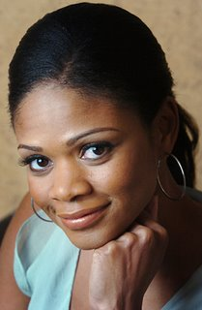

Si te quedas cerca del modelo con el paraguas, obtendrás una luz suave pero controlada que funciona perfecta para primeros planos y retratos combinando esa luz con la ambiental.
Este es un modo muy simple de hacer que tus retratos tengan un aspecto profesional y no una simple instantánea de aficionado. Con un teleobjetivo medio, un paraguas, el flash y algo de atención a la luz ambiente puedes crear retratos validos para la portada de cualquier publicación.
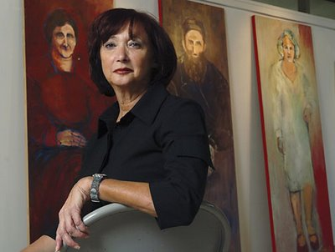

Si alejas el paraguas del sujeto tendrás una luz direccional que cubrirá un área bastante grande. Puedes mover el sujeto dentro de una región bastante grande (o no preocuparte si él se mueve por si mismo en esa región) y seguir disponiendo de una luz con buena calidad.
Utilizar paraguas es seguro, genera imágenes con un aspecto muy clásico y fácil de manejar. No hay ni que pensárselo. Es la solución ideal desde el punto de vista del mínimo presupuesto posible.

Luz Suave: Rebotando en paredes y techos

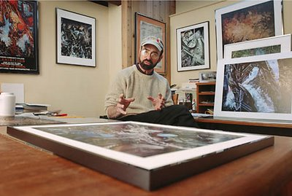
Incluso antes de empezar ya sé lo que los usuarios de TTL que rebotáis el flash estáis pensando
"¿Para que preocuparse en quitar el flash de la cámara si al final acabas rebotándolo en el techo o un una pared?"
Pues porque haciéndolo así, cuando te mueves alrededor de la escena mientras disparas, no cambias el punto de rebote del flash y la iluminación es consistente entre las diferentes tomas.
Porque iluminando con el flash fijo en una posición y con la potencia marcada en manual da una consistencia a tus fotos en exposición, calidad de luz y dirección de la luz imposibles de lograr con TTL.
Porque es una técnica que permite medio montar las luces e ir probando la exposición mientras decides que tipo de iluminación quieres obtener.
Porque trabajar con las luces fuera de la cámara es un buen hábito/ética de trabajo a la que conviene acostumbrarse, ya sea rebotando la luz en las paredes o usando un stofen con un filtro de corrección de temperatura y una planta del despacho proyectando sombras, para generar un fondo chulo que permita realizar un retrato muy aparente en una triste y aburrida oficina iluminada con fluorescentes.
La técnica es sencilla, muy usada y tan simple como el respirar. Y te darás cuenta que estamos hablando simplemente de técnica. No tienes que comprar nada nuevo para tu equipo. Ya te oigo pensar "ya era hora" ¿no?
OK, pues entonces ya está, esas son las razones. Esta técnica te genera una iluminación general, capaz de iluminar una habitación completa y es útil para generar una zona muy permisiva de luz direccional. Suave y plana, pero definida al mismo tiempo. Esta es la versión Strobist del rápido y sucio (quick and dirty).
¿Cosas a recordar?
Primero, cuidado con el color de la pared. Ese color se transferirá a la luz reflejada.
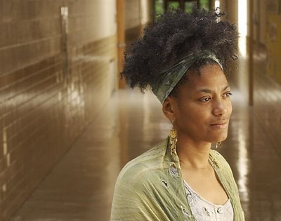
Generalmente puedes usar esto a tu favor, como por ejemplo haciendo más cálida la luz reflejada, como en este retrato de una artista.
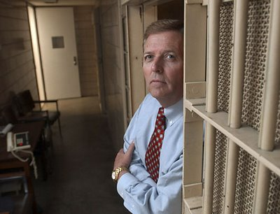
Puedes usar el ajuste del zoom de la cabeza del flash para controlar el tamaño del círculo de luz que ilumina la pared. Simplemente dispara el flash y observa el tamaño del haz en la pared sobre la que incide. Eso te permite empezar a ver el tipo de iluminación que vas a generar. En la foto de arriba del shriff del condado, el flash estaba puesto a 85mm, rebotado en el techo cerca del sujeto. Esto genera una mancha relativamente pequeña. Se puede observar claramente como la luz va cayendo hacia el fondo de la toma.
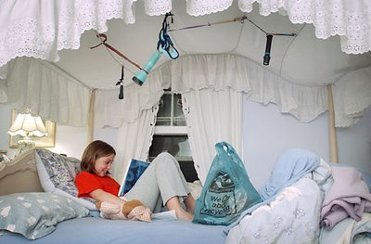
Por el contrario, esta foto de una fanática nocturna de Harry Potter está iluminada con el flash abierto a 24mm y rebotado en el techo detrás de mi cabeza, lo cual genera una mancha de luz muy suave y amplia, produciendo esta iluminación uniforme en toda la escena.

Simulando una bombilla desnuda

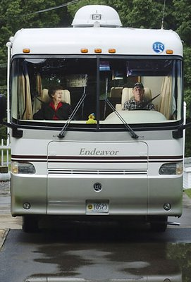

Una de las limitaciones de usar un flash portátil es que todas las piezas que lo componen están integradas en el flash. Alimentación, condensadores, lámpara del flash y reflector - todo encapsulado en un paquete del tamaño de un pequeño sandwich.
(Mmmm-hmm-hmmmmm, saaandwich....)
Los flashes de estudio, suelen estar divididos en componentes, con la alimentación por un lado, la cabeza del flash por otra, los tubos y los reflectores. Aunque en general esto añade más peso y tamaño, el hecho de que los reflectores se puedan quitar le da a los propietarios de estos flashes la posibilidad de usarlos desnudos, sin reflector.
Este tipo de iluminación, bare-bulb o de bombilla desnuda, significa simplemente que dejas el flash abierto emitiendo luz en todas direcciones, en una esfera de aproximadamente unos 360 grados. No es completa porque en algún sitio la lámpara del flash está conectada a la cabeza y en esa pequeña región no se emite luz.
Pero a todos los efectos, el flash actúa como si colgase de una cuerda.
¿Por que es esto tan interesante? Bueno, hay varias razones.
Primero, puedes iluminar una habitación entera con una única fuente de luz, emitiendo luz en todas direcciones. Dos de estas cabezas desnudas, altas y a 45 grados de la visual pueden iluminar una foto de grupo de manera efectiva y brillante (simplemente, reduce la potencia de una de ellas un EV para tener una buena relación de intensidades).
Segundo, y es una de las razones por las que este tipo de iluminación tiene el aspecto que tiene, una bombilla desnuda crea su propia luz de relleno cuando la usas en una habitación típica. Puesto que la luz se emite en todas direcciones, se refleja en paredes, techo, etc, rellenando sus propias sombras.
Tercero, puedes poner un pequeño flash desnudo muy cerca (o en un pequeño receptáculo) e iluminará toda el área, con independencia del ángulo entre el sujeto y la fuente de luz. Imagínate uno de estos flashes detrás del ordenador, para iluminar al sujeto y a la pared que hay detrás. O en una nevera para iluminar a alguien mirando dentro. O en un libro abierto. O en cualquier otro sitio. Espero que te hagas una idea.
Pero como la mayoría no tenemos la posibilidad de sacar el tubo del flash fuera del reflector, los chicos de Sto-Fen inventaron el Omni Bounce. Y afortunadamente para los estudiantes de fotoperiodismo con bajo presupuesto, algún otro inventó unos recipientes pequeños y baratos hechos a imitación de los tupperware. Los veremos en un momento.
El Omni Bounce, que se fabrica en diferentes tamaños según el flash en el que se quiera usar (incluso hay un tamaño universal, que simplemente es tan grande que cabe en todos) es una pequeña pieza de plástico traslúcido que se instala en el flash para dar un estilo de iluminación de bombilla desnuda.
Las malas noticas: se come la luz. Esto es simplemente física, lo siento, es inevitable. Además cuestan sobre los $20.
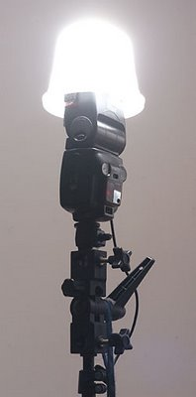

Y si eres de los que les gusta hacer sus propios aparatos, fíjate en que un pequeño tupperware puede hacer lo mismo por ti y por tu flash. Buscando puedes encontrar uno que encaje perfectamente en tu flash, o bien recortar una "X" en la tapa del tamaño aproximado del tu flash y simplemente ajustarlo al mismo. Ten en cuenta que el tupperware sea completamente neutro y no te añada ninguna coloración extraña a la luz del flash.
Hay muchas cosas interesantes que se pueden hacer con una luz de 360 grados de cobertura, sin importar como has conseguido el efecto (Stofen, tupperware o flash de estudio sin reflector). Veremos algunos "On Assignments" en los que he utilizado este tipo de luz.

Luz Dura: Es mejor de lo que te imaginas
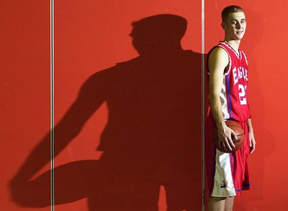

Cuando la mayoría de nosotros empezamos a usar flashes, lo hacemos fundamentalmente para aumentar la cantidad de luz.
Pero la calidad de esa luz realmente apesta. Así que empezamos a mirar el trabajo de otros fotógrafos que usan cosas como luz rebotada, difusores, paraguas, cajas de luz, etc. para modificar la calidad de la luz. Y empezamos a pensar "Luz dura mala, Luz suave buena".
Supongo que esas malas experiencias tempranas, han creado en la mayoría de nosotros un cierto prejuicio hacia las luces duras. Lo que es una verdadera pena.
No hay nada en absoluto inherentemente malo en la luz dura. En problema es que nuestras malas experiencias del pasado fueron fundamentalmente el resultado de una mala posición de la luz (como por ejemplo "en la cámara") y de unos horrendos ratios de iluminación (como en "dales caña hasta que brillen").
Pero si te aproximas a la luz dura prestando atención a la dirección, al color y a las intensidades relativas, las luces duras pueden funcionar muy bien. Lo cual es especialmente bueno para los usuarios de pequeños flashes como nosotros, porque esos dispositivos son capaces de emitir mucha luz si no tienes que perder gran parte difuminándola.
Y la luz dura -especialmente desde diferentes ángulos- tiene una pureza, una nitidez, una aspecto de alta calidad difíciles de igualar (si prestas atención a los ratios y al relleno) que se reproduce bien incluso cuando se imprimen con calidad mediocre.
La luz suave puede ser más segura, más predecible. Pero tal y como yo lo veo, la pequeña pantalla TFT detrás de nuestras Nikon o Canon nos dan toda la información que necesitamos para vivir fuera, en la frontera, en cuanto a la iluminación se refiere.
Si te quieres mojar, prueba a trabajar con una intensidad cercana a la luz ambiente (si no sabes a lo que me refiero, lo aprenderás unos artículos después). El hecho de que las sombras tengan detalles, reducirá las posibilidades de obtener malos resultados con luz dura. Pero el efecto de nitidez que aporta este estilo de iluminación seguirá ahí.

Equilibrando flashes y luz ambiente, primera parte

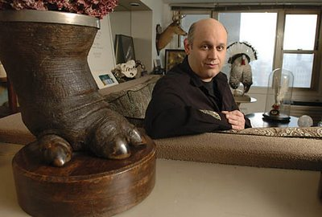

Principalmente, la calidad de la luz depende del ratio de intensidades. Por un lado este ratio crea el aspecto general de tu foto. Por otro lado, este ratio de luces es la clave para lograr que el papel sea capaz de reproducir todo el detalle que hay en las sombras. Lo importante es el detalle de las sombras, lo quieras o no. Y seguro que te interesa saber como asegurar una buena reproducción sobre el papel.
Equilibrar el flash con la luz ambiente es el mismo proceso, ya estés iluminando un retrato en interiores o añadiendo luz de relleno a un retrato en exteriores. Siempre piensa en términos de equilibrar en lugar de rellenar. Pensando en equilibrar estás menos limitado. Y no te predispone a pensar en el Sol como tu fuente principal cuando el flash puede ser mejor opción en una situación dada.
Voy a supone que todos no disponéis de un flashimetro (yo tengo uno, en alguna parte, pero ya no lo uso) y voy a explicar un método que te permitirá conseguir un buen equilibrio entre luz ambiente y tus flashes. Los flashimetros estan bien, pero es un trasto más que debes llevar a cuestas. Y si te acostumbras a iluminar intuitivamente, te darás cuenta de que no lo necesitas.
Empecemos con el ejemplo de equilibrar el flash con la luz ambiental de una habitación. En este caso pretendemos usar los flashes como luz principal y la ambiental como luz de relleno.
En tu época de Neardenthal, pondrías el flash en la cámara (a estas alturas, el pensamiento "camara en el flash: malo" debe haber pasado por tu mente), podrias la apertura a f/8 y la velocidad a la de sincronización de la cámara.
Fantástica profundidad de campo. Una luz horrible.
Nosotros los humanoides, típicamente iluminamos los interiores a 1/60 a f/4 e ISO 400. Aunque esto está haciendo que los combustibles fósiles se consuman rápidamente y que la temperatura global del planeta se dispare, es así como funciona para nosotros, simples fotógrafos. Y es un nivel de iluminación bastante flexible y lo voy a usar durante toda la explicación del asunto del equilibrio de luces.
Así que sin flashes estaríamos trabajando a ISO400, f/4 y 1/60. Y en muchas ocasiones te resultará satisfactorio disparar así sin flash. Pasa a 1/125 y f/2.8 si necesitas velocidad o 1/30 a f/5.6 si necesitas profundidad de campo. Pero este es también un buen punto de partida para crear una bonita iluminación combinando el flash con el ambiente. Y estamos aquí precisamente para hablar de esto.
Por lo tanto, vamos a usar el flash como luz principal y el ambiente como luz de relleno. Suponiendo que ya has logrado resolver el problema de las diferentes temperaturas de color entre fluorescentes/incandescentes y sol (de lo cual hablaremos en un futuro artículo), ahora tienes dos fuentes de luz consistentes en color: el flash y el ambiente.
Supongamos, para tener un tema del que hablar, que vas a fotografiar a cierto famoso diseñador neoyorquino en su apartamento lleno de animales disecados, como en la foto superior. Colocas el flash sobre su soporte y lo rebotas en el techo a 45 grados del diseñador. ¿Por qué? porque solo tienes unos cuantos minutos antes de que el tío se empiece a aburrir soberanamente contigo. Y quieres tener alguna foto segura que te permita dejar de preocuparte (pronto aprenderás a hacer esto)
Lo sientas en su sofá, justo detrás de su maceta hecha de pata de rinoceronte disecado (!) y le dices que se prepare para la foto.
Teniendo en cuenta que la exposición original era 1/60 a f/4, quieres reducir la luz ambiente, digamos dos pasos. Esto creará sombras, pero con detalle. Suponiendo que puedes sincronizar a 1/250, tienes varias opciones. Puedes dejarlo a 1/60 y subir a f/8 para aumentar la profunidad de campo, pero tu flash tendrá que trabajar más duro para generar la luz suficiente para esa apertura tan pequeña.
Puedes dejarlo en f/4 y pasar a una velocidad de 1/250, lo cual es una buena opción si estas alimentando el flash con pilas AA y quieres tener un tiempo de recarga mínimo para tener más posibilidades de pillar un buen momento y que no se te escape esa sonrisa tan esquiva.
O puedes repartir la diferencia e irte a f/5.6 y 1/125. Lo que prefieras. La idea es construir una exposición iluminada solo con luz ambiente que resulte en una subexposición de dos pasos. Eso es lo que te generará el ratio de iluminación. Puedes elegir cualquier otro ratio (y deberías experimentar) pero 2 EV es un buen punto de partida.
Ahora que tienes una imagen 2EV subexpuesta. Lo único que te falta es encender el flash y simplemente aumentas o reduces la intensidad del mismo hasta que consigues que el diseñador esté bien expuesto. Si esto parece una tontería, lo es y no lo es.
Por un lado, iluminar es un poco como las herraduras y las granadas de mano. Suficientemente cerca es suficientemente cerca si se ve bien. Aprenderás rápidamente a juzgar lo que se ve en tu TFT (y en los histogramas). Pero la mayor ventaja de este modo de trabajar es que es rápido e intuitivo.
Y no se trata de que seas perezoso. La rapidez es importante porque (a) muy a menudo no tendrás demasiado tiempo, y (b) tu quieres asegurar las fotos bien expuestas antes de haber agotado su paciencia y buena voluntad mientras te dedicas a montar la iluminación. Hombre, que esa persona tiene cosas que diseñar ¿no?. Olvídate de ese flashimetro Minolta que mide décimas de f/stops y aprende rápido a trabajar rápido y fluido.
Iluminarás más a menudo y tus fotos tendrán mucho mejor aspecto.
Además de eso, como veremos luego, rápidamente adquirirás la capacidad (a veces un poco terrorífica) de ajustar la exposición del flash muy próxima a la que realmente necesitas en el primer intento. En raras ocasiones me voy en más de 1EV. Es un modo muy rápido e intuitivo de trabajar que encaja muy bien con el tipo de imponderables que suelen surgir cuando estás intentando hacer un encargo.
En este caso, el esquema completo de iluminación puede llevar como mucho tres minutos con un poco de práctica. Y eso es incluyendo los 30 segundos que te lleva disparar algunas imágenes de prueba para ajustar la potencia del flash y obtener una exposición correcta.
Rebobinando un momento, vemos que estamos hablando de usar el flash en manual, reduciendo la potencia de disparo (generalmente se puede hacer en intervalos de 1/3 o 1/2 paso) para ajustar la exposición. Así que revisa los manuales de tu flash para aprender como se hace esto. La ventaja es la consistencia. Ajustas la luz y obtienes esa misma exposición en cada disparo, obteniendo un resultado completamente predecible.
Una cosa más. Si quieres cambiar el ángulo de la luz durante la sesión sin tener que pasar de nuevo por el duro proceso de ajustar la exposición (esos 30 segundos de imágenes de prueba), simplemente mantén la distancia entre el flash y el sujeto mientras ajustas el ángulo. Sencillo.

Equilibrando flashes y luz ambiente, segunda parte

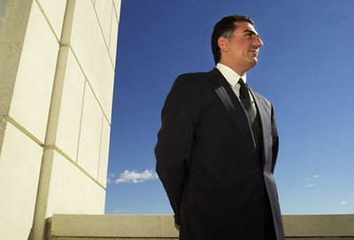

La ultima vez que nos encontramos, hablamos sobre el concepto de equilibrar los flashes con la luz ambiente. En aquel momento usamos el flash como luz principal y el ambiente como luz de relleno, pero no tienes porqué hacerlo así siempre.
El flash de relleno directo es muy simple hoy en día gracias a los flashes TTL que se encargan de hacer todo el trabajo duro automáticamente. Pero haciéndolo de este modo supone mantener la luz en la cámara o bien usando un cable TTL. Estos cables suelen ser muy cortos y están pensados solo para poder tener la luz en el lado izquierdo de la cámara, simplemente porque ahí es donde Darwin puso tu mano izquierda.
El objetivo aquí es empezar a reemplazar el concepto de 'luz de relleno' con el de 'equilibrar la luz'. Y más importante, separar las ideas de flash de relleno/balance de intensidades del uso automático y simplista dl flash montado sobre la cámara.
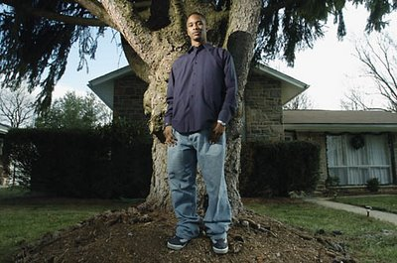

El proceso de usar el flash para aumentar (que tiene mejores connotaciones que 'rellenar') la luz del Sol es directo. Primero debes comenzar con poner la cámara a la mayor velocidad de sincronización posible, porque de ese modo es como obtendrás la mayor flexibilidad posible con el flash, que tiene una potencia limitada. Mientras estás en ello asegúrate de que seleccionas la sensibilidad más baja que permite tú cámara, para obtener la mejor calidad posible y evitar en lo posible las manchas provocadas por el polvo sobre la CCD.
Ahora, tenemos que pensar sobre el ángulo de iluminación. Al contrario que cuando pensamos en la luz de relleno con el flash montado en la cámara, ahora puedes elegir cualquier ángulo (exceptuando la misma en la que está el Sol). Usando un segundo flash montado en un pie, tienes la posibilidad de jugar directamente con dos luces. Las puedes equilibrar. Las puedes cruzar. Puedes hacer las dos cosas. Tienes mucha más flexibilidad (y consistencia) usando esta técnica.
Cuando estas usando una luz de relleno desde la cámara, lo único que haces es aclarar las sombras. Pero mientras que el flash añade detalle a las sombras, realmente pierde la oportunidad de añadir profundidad y calidad a la luz. Por tanto ¿por qué no intentar obtener los dos efectos a la vez?
Primer paso: piensa en el Sol como en tu fuente principal de luz y el flash como luz secundaria. No estas utilizando el flash simplemente para evitar sombras en los ojos. Ahora estás trabajando con dos luces. Tienes flexibilidad.
Elige tú ángulo de ataque. Quizás tienes el Sol sobre tu espalda (a la derecha) a 45 grados. ¿Por qué vas a iluminar desde la cámara cuando puedes obtener mejores resultados si lo pones desde arriba a la izquierda? El flash en la cámara te limita. Todo el tiempo.
Quizás puedes moverte alrededor del sujeto y fotografiarlo de perfil. Digamos que está mirando a tu derecha. Puedes hacerle mirar directamente hacia el Sol, que está ahora justo detrás de la cara del sujeto. Te da un bonito (pero muy contrastada) luz de borde. Ahora, simplemente mueve el flash hacia la izquierda y elévalo un poco y ya tienes una composición de dos luces muy atractiva.
Cualquiera que sea el ángulo, la técnica para balancear las luces es la misma. Basamos la exposición en la luz ambiente y subimos la potencia del flash para rellenar las sombras y/o proveer luz desde otra dirección.
Suponiendo que tenemos que compensar un ambiente soleado, pon tu cámara a la máxima velocidad de sincronización (es decir, la mayor apertura posible) para facilitarle la labor al flash. Ahora fija tu exposición base, considerando únicamente la luz ambiente. Supongamos que tenemos f/11 a 1/250 con ISO200 para continuar con esta discursión.
Ahora, con el flash en manual y en su soporte configúralo alrededor de 1/4 de su potencia si estás cerca del sujeto. Quizas 1/2 de la potencia o potencia completa si el flash está muy lejos. Si no estas iluminando un área muy extensa (lo que es bastante habitual) cierra el zoom del flash a 70mm o 85mm para hacerlo aún más potente.
Dispara una imagen de prueba para poder evaluarla. Si el área iluminada por el flash es demasiado brillante, bájale la potencia o aléjalo del sujeto. Si es demasiado oscuro, aumenta la potencia o acerca el flash.
Esta técnica es simple, rápida y da muy buenos resultados. No hace falta un flashímetro. El control manual de la cámara y el flash es lo que te da la consistencia entre las tomas.
Lo más importante (y por lo que te hemos contado el asunto de los ángulos al principio) es que este es el punto de inicio para considerar tu luz de relleno como una segunda fuente de luz. Pensar de este modo es muy útil. Te permite ser creativo. Experimenta.
Un buen momento para practicar con estas técnicas, es cuando te toca hacer una "fotos de carnet", uno de esos primeros planos de "todo cabeza" (los mug shot anglosajones). Lo que debes de recordar cuando estés martirizando a alguien con estos experimentos, es que podrías resolverlo todo en 30 segundos llevándolo a la sombra y clavando la exposición. Pero él no debe saberlo. Nunca.
¿Estás en el exterior? Juega con las luces de relleno y los ángulos (Quizás necesites hacer alguna toma segura en la sombra solo por si todo lo demás falla)
¿Estás en el interior? Sin problemas, monta una sombrilla en un rincón donde una pared es tu fondo y la adyacente sirve como reflector para rellenar sombras (hablaremos de esto con todo detalle)
Acabas de transformar una "cabeza flotante" en un retrato muy cerrado, con un aspecto muchísimo más profesional. Además adquieres una buena dosis de experiencia en tu manejo de las luces. Y se verán mucho mejor cuando las pases a papel. Es una situación perfecta lo mires como lo mires.
Y al contrario de lo que te pueda parecer, mucha gente se sentirá halagada al ver tus esfuerzos por obtener una buena imagen de ellos en una situación aparentemente trivial.
Y una cosa más. Deja de pensar en esos trabajos como "simple fotos de carnet" desde este mismo instante. Un mono domesticado puede hacer ese tipo de fotos. Empieza a pensar en retratos solo de rostro, no en fotos de carnet. Mejoraras tu calidad y cogeras el hábito de usar tus luces de modo eficiente para construir la mejor imagen posible en cada situación.

Usando geles para corregir el color

Me gustaría pensar que todo el que esté fotografiando en color y usando flashes ya está corrigiendo el color de las luces que utiliza. Pero claro, esto es Lighting 101. Por lo tanto, por si aún no lo haces, vamos a dar un repaso rápido y a ver algunas ideas sencillas en las que quizás no has caído aún.
Primero los fundamentos.
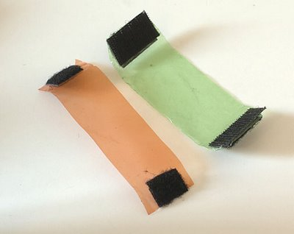

Todo flash que utilices debe tener dos filtros (geles) - Verde Ventana y CTO, que son las siglas de Color Temperature Orange (naranja para control de temperatura). Estos filtros debes tenerlos siempre a mano, para usarlos en cualquier momento. Son las herramientas cotidianas en la corrección de color.
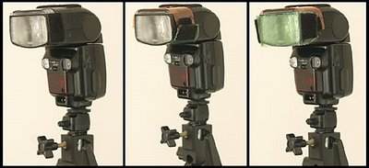

Para colocarlo en el flash, corta los geles en tiras y ponles unas tiras velcro adhesivo (barato y fácil de encontrar) en los bordes. Yo suelo poner los 'ganchitos' por delante y la 'pelusilla' por detrás, de ese modo cuando lo necesito puedo apilar varios filtros (es raro, pero a veces ocurre). Pero lo importante es que con este esquema puedo guardar los dos filtros montados directamente sobre la cabeza del flash.
Evidentemente para que esto funciona, debes poner la parte suave del velcro, la 'pelusilla' en los laterales del flash, tal y como se muestra en la imagen. De ese modo, además, te facilitará el montaje de otros modificadores de luz, como reflectores o parasoles para evitar que el flash deslumbre a la cámara. Esto lo veremos más adelante.
Volvemos al color de la luz. Las luces fluorescentes no son blancas. Son de un pegajoso y pútrido color verde. Si no utilizas un filtro adecuado en el flash para hacerlos coincidir, los objetos iluminados por el flash tendrán un aspecto con un buen balance de blancos y las zonas en la sombra, iluminadas solo por el fluorescente serán verdes. Este problema no lo arregla ni el Photoshop.
La solución es simple: coloca un gel 'verde ventana' sobre el flash. Ahora el coloca el balance de blancos de la cámara en fluorescente. Obtendrás una iluminación consistente, con un balance de color razonable y tanto las zonas iluminadas por el ambiente como por el flash serán consistentes en color.
Y solo digo 'razonable' porque no todas las luces fluorescentes son de la misma temperatura de color. Y dependiendo de en que fase de los 50Hz de la corriente alterna realizamos el disparo, el color de los propios tubos también varía.
¿No te lo crees? Pon tu cámara a cualquier velocidad entre 1/50 y 1/100 como 1/60 o 1/80. Con esto capturas solo una porción del ciclo de 50Hz de la corriente alterna. Dispara diez fotos de los fluorescentes en secuencia rápida. ¿Ves las variaciones de color entre las tomas? De eso es de lo que estábamos hablando. No podemos hacer mucho, excepto disparar a 1/50 para pillar un ciclo completo, o 1/25 para tener dos ciclos. No es la solución ideal, pero ayuda algo.
Por lo tanto si has seguido las instrucciones dadas hasta ahora, tienes balance de luces correcto, tanto en cuanto a intensidad y ahora en el color. Si las cosas no terminan de estar bien, podrías intentar variar (enfriando o calentando) el balance de blancos de la cámara, pero es un cambio global que afecta a toda la escena.
Con las luces incandescentes el proceso es el mismo, excepto que se usa un gel CTO y el balance de blancos de la cámara se pone en tungsteno. Y de nuevo, no todas las luces incandescentes tienen justo esa temperatura de color. Algunas bombillas brillan más calientes (desde el punto de vista del color) y sobre todo, las que tienen un variador de potencia suelen tener un color rojo anaranjado. Pero fijando el balance de blancos en tungsteno y poniendo un CTO en el flash te acercas bastante a un resultado equilibrado en la mayoría de los casos.
Pero ¿que ocurre con esas oficinas que tienen tubos fluorescentes en el techo, lamparas incandescentes en las mesas y unos grandes ventanales por los que entra el sol?
No hay problema. Simplemente haz la foto en blanco y negro
(bromeaba, solo bromeaba...)
Lo que debes hacer es elegir que color de luz vas a considerar como dominante y adaptarlo todo a ese color. Ten en cuenta que la luz solar y la incandescente combinan mucho mejor que los fluorescentes con cualquiera de las otras.
Si la habitación está iluminada por fluorescentes y hay una ventana, cierra las cortinas y baja las persianas para quedarte solo con los fluorescentes. Además intenta que en ninguna toma aparezca directamente la ventana pues cualquier resquicio de luz que entre te alterará el aspecto de las imágenes.
Si la ventana es muy grande y brillante (como en un aula), lo mejor es apagar las luces fluorescentes. El truco para que te dejen hacerlo, es decirle a la gente que con esas luces "tu piel aparecerá verde en las fotos". Muy poca gente pondrá reparos si la alternativa es salir con la piel verde. Aparte de eso, si la luz de la ventana es tan brillante como para no poder atenuarla, debe ser suficientemente brillante como para que el resto de la oficina siga trabajando mientras terminas la sesión.
Si te has quedado solo con luz solar, usa el flash sin ningún gel.
Sospecho que a medida que la librería de artículos en "On Assignment" crezca, iremos introduciendo el uso de geles de color para crear efectos. Pero eso lo dejaremos para más adelante. De momento, si tienes ganas de experimentar por tu cuenta, recuerda que (a) el look de los 80 en plan luces de colores por todos los lados como en los videos de la MTV, ya no está de moda y (b) cuando estamos hablando de colorear luces, menos es más.

Fabricando Snoots y GoBos con una caja de cereales

Ahora que empiezas a sentirte cómodo con la idea de disparar el flash contra una sombrilla o contra el cielo, compensando la luz ambiente tanto en intensidad como en color, es el momento de empezar a forzar las cosas un poco.
A veces, lo que hace destacar a una foto no es tanto donde está la luz, como donde no está. Y puesto que ya tienes un equipo básico para poner esa luz donde la necesites, te puedes fabricar el equipo necesario para restringir la luz por unos cuantos céntimos.
¿Recuerdas cuando pusimos velcro en la cabeza del flash? Sirve para sujetar los geles pero deberías añadir un trozo más para poder sujetar un GoBo a tu flash.
("GoBo" es el nombre en el dialecto de los fotógrafos anglosajones para llamar a algo que va entre tu luz y algo que no quieres iluminar)
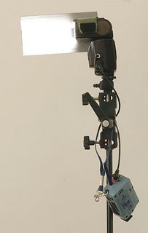

Para hacer un GoBo de un tamaño util, corta un pedazo de cartón rígido de unos 10x20cm. Forralo de cinta aislante para darle rigidez y unos trozos de velcro (la parte de los 'pinchitos') en un extremo y aproximadamente hasta 1/3 del otro extremo. De ese modo podrás pegarlo a un lado del flash regulando la posición en la que lo fijas.
Ahora que me acuerdo, te interesaría adquirir un pequeño rollo de cinta de iluminador. Se parece a la cinta aislante, pero no es igual. No deja ningún residuo, es más resistente y es muy útil para construir todo este tipo de dispositivos.
Volvamos a los GoBo.
Lo que tienes ahora es una especie de "aleta" que puede bloquear la luz del flash en la dirección que elijas.
Digamos que estás usando un flash para iluminar desde el lateral o desde detrás un sujeto. Tu flash, al ser pequeño y no demasiado potente está justo fuera del encuadre. El GoBo debe de estar pegado en el lado del flash que está más cerca de la cámara y así evitarás que la luz genere velos y reflejos en la lente.
También puedes poner uno a cada lado para conseguir una fuente de luz que se esparce verticalmente pero no en horizontal (o viceversa, dependiendo de donde los ponemos). Así puedes evitar que la luz caiga sobre el fondo y así iluminarlo de manera independiente.
Si vas a fabricarte uno de esos, puedes gastar un poco más de velcro y hacerte cuatro o seis de ellos. Se guardan fácilmente en la bolsa del equipo y no pesan prácticamente nada.
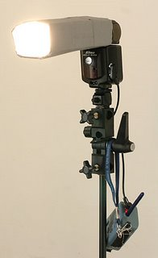

Si quieres restringir la luz aún más, lo que necesitas es un snoot. No es nada más que una especie de túnel por el que hacer pasar la luz y que la restringe en todas las direcciones excepto aquella en la que está apuntando.
Simplemente dale al cartón forma de tubo rectangular de modo que se deslice fácilmente sobre la cabeza del flash. Haz varios, de distintas longitudes (15cm, 20cm o 30cm). A mayor longitud más cerrado será el haz de luz. Recúbrelo con la cinta y así será más resistente y evitará fugas de luz.
(De paso, cuando uses un snoot, recuerda que debes poner el zoom del flash al máximo. No tiene sentido malgastar energía generando un haz más extenso para luego restringirlo con el snoot)
¿Como puedes saber lo amplia que es la mancha generada? Buen es simple, dispara contra la pared desde una distancia aproximada a la de trabajo (digamos dos metros) para hacerte una idea de como se abre el haz con los diferentes tubos. Quizas quieras escribir estos resultados en el propio tubo como "30x60cm a dos metros"
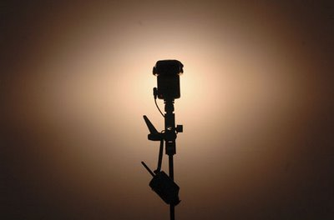

En esta imagen se puede ver un flash disparado contra la pared (a un 1.30m de distancia) y cerrado a 85mm de zoom. Fijate en el patrón de luz que se genera.
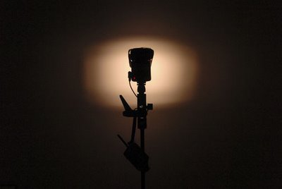

Este es el mismo montaje pero con un snoot de 20cm de cartón puesto en el flash.
¿Como vas a ser capaz de usar esto sin luces de modelado? Bueno, déjame decirlo claramente
No necesitas esas para nada las luces de modelado
Simplemente le preguntas al sujeto, "¿Puedes ver la parte frontal del flash al fondo del tubo?". Si él puede verlo, el flash le caerá sobre la cara.
¿Te acuerdas de ese haz de luz tan espectacular que entra por una ventana y que te gustaría utilizar en alguna foto? Ahora puedes simularlo en cualquier momento.
Este es un estilo de iluminación que sirve para darle carácter a cualquier retrato, pero tienes que hacerlo en combinación con la luz ambiente. Sube la velocidad de obturación (reduce el ambiente) para darle mayor dramatismo, o bájala (aumenta el nivel de la luz ambiente) para tener más detalle en las zonas no iluminadas por el snoot.
Para muchos principiantes, esta es una técnica nueva que puede abrirles un gran número de posibilidades. Malgasta una tarde experimentando con ellos en casa y empezaras a comprender lo que puedes conseguir.

Iluminación de texturas para fotos de detalles

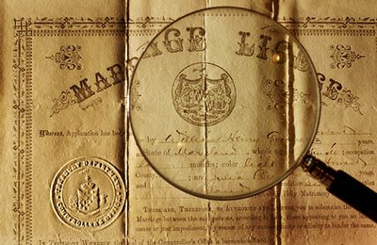

Esta es una técnica que me gusta utilizar cuando estoy buscando una o más fotos de detalle para completar un encargo.
Los diseñadores gráficos aprecian la flexibilidad que les da poder usar una buena foto de algún detalle en sus diseños, y en ocasiones te sorprenderá lo bien que pueden llegar a usar esas imágenes. Esto es más impresionante cuando la imagen tiene importancia en la historia que se cuenta o está realizada particularmente bien.
La clave es añadir profundidad y textura a lo que puede ser un aburrido objeto bidimensional. Para hacer esto, pon el objeto sobre algo de modo que puedas colocar el flash exactamente a su misma altura y deja que la luz dura se desparrame sobre el objeto. Puedes usar una mesa, o simplemente dejar el objeto en el suelo y poner los flashes directamente en el suelo separados nos metros.
Solía hacer este tipo de trabajos de manera rápida y sucia con un cable TTL cuando trabajaba con carrete. Pero como sigo sin confiar en el TTL al disparar en digital ya no lo hago así. Además, al fin y al cabo tenemos esas pantallas TFT en nuestras cámaras para ajustar la exposición bastante rápido mientras disparamos en manual.
De largo, la mayor variable con la que te encuentras es la altura del flash sobre tu objeto. Preocuparte de ajustar esto desde el principio. Pequeñas variaciones de altura pueden suponer grandes diferencias en la imagen final. Por eso te resultará más cómodo poner el objeto sobre una mesa y así podrás mover las luces en su pié arriba y abajo con toda libertad.
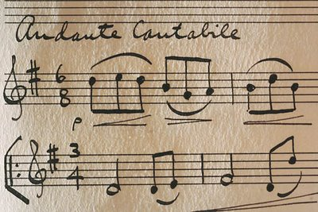

Te sorprenderá ver cuanta textura se puede sacar de un objeto bidimensional iluminándolo de este modo.
Aleja el flash un poco, pues tienes toda la luz que quieras, puesto que trabajas con el flash desnudo, por lo que no tiene sentido tener una variación de luz sobre la imagen si no lo necesitas para construir tu imagen.
Puedes usar un gel anaranjado para simular la luz del atardecer si lo prefieres. Coloca libros u otros objetos estratégicamente entre la luz y los objetos para crear sombras interesantes.
(Si haces esto, intenta poner la luz viniendo de una de las esquinas de la imagen. Esto te sirve para tener líneas de composición más atractivas en los diseños gráficos posteriores donde se usará la imagen.)
Esta técnica puede servir para aumentar bastante los ingresos de un fotógrafo freelance. Muchos encargos se facturan en base al costo por hora frente al espacio cubierto en la publicación. A los diseñadores les encanta poner este tipo de detalles en sus documentos. Te sorprenderá como perder el tiempo haciendo una de estas tomas, y haciéndolas bien, puede conseguirte algún día, otros cien pavos por encargo.

Iluminación cruzada

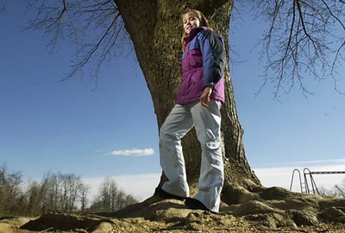

La iluminación cruzada no es más que utilizar dos fuentes de luz que se oponen la una a la otra en su dirección.
He dicho fuentes de luz, en lugar de flashes, porque es importante recordar que cuando estás fotografiando en exteriores con una único flash, realmente tienes dos fuentes de luz. En lugar de intentar arreglar los destrozos que hace la luz del Sol sobre tu sujeto, empieza a pensar en usar la luz del Sol como tu luz principal o secundaria junto a tu flash.
La foto que abre este artículo es de una alumna de quinto, que usando su cuerpo como escudo humano, salvó este árbol de su escuela cuando los equipos de construcción de un parking cercano estuvieron a punto de derribarlo por error.
Ella es la heroe de la historia. Y yo quería mostrarla de ese modo en la foto, por ello la fotografié como un contrapicado. Para poder tener un fondo claro y limpio, el Sol tenía que venir desde arriba a la derecha, justo detrás de la cámara.
Hubiese sido sencillo el añadir una luz de relleno para intentar compensar la mala iluminación solar. Pero si estás trabajando con un flash en su soporte, es exactamente igual de sencillo el utilizarlo de una forma más efectiva.
En este caso puse el flash en manual (a 1/2 de potencia) sobre su pie, iluminando desde arriba a la izquierda de la cámara y apuntando a la cara de de la niña. La exposición fue de 1/250, por supuesto, para facilitarle la vida al flash, con la apertura correspondiente para exponer adecuadamente el cielo.
Ahora el flash es la luz principal y el Sol se transforma en una luz de borde o halo. Mil veces mejor que con luz de relleno desde el flash sobre la cámara.
Este esquema de iluminación cruzada es bastante tolerante con los movimientos de los sujetos. Mientras estés trabajando en ángulos perpendiculares a la dirección de la cámara (repartiendo las diferencias entre las dos luces) la cosa saldrá bien.
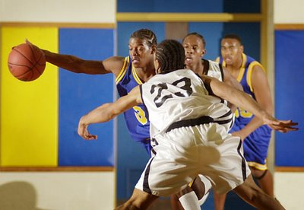

Cuando me dedico a fotografiar baloncesto en los torneos universitarios, también me gusta usar iluminación cruzada. En este caso, utilizo dos SB, cada uno en el centro de las gradas laterales apuntando a la cancha, en un esquema de luz cruzada por encima de las cabezas de los jugadores. Usandolos a 1/2 de su pontencia con el flash cerrado a 50mm de zoom, generan una luz estupenda u muy nítida trabajando a f/2.8 e ISO800. Lo puedes ver en la imagen anterior.
Es bastante útil (aunque por desgracia, caro) usar baterías de refuerzo externas para esos flashes, puesto que vas a dispararlos mucho y con una potencia bastante elevada. Las pilas AA no son capaces de aguantar durante mucho tiempo ese ritmo.

El contraluz como luz principal

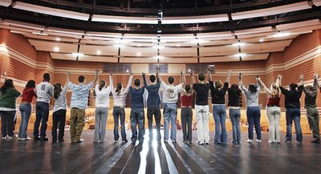

Cuando estés considerando como vas a añadir luz a una escena, no te olvides de considerar un buen contraluz.
E intenta no pensar en ella como en una luz trasera. Piensa mejor en ella como la luz de "separación".
Los que estamos metidos en el negocio del periodismo necesitamos toda la ayuda que podamos conseguir a la hora de imprimir. Y usar una luz de separación o de contorno puede hacer que una foto resalte mucho más cuando la imprimes.
Además, si la luz es potente creará sombras que definirán lineas de atención que nos llevaran la atención hacia esa fuente de luz y por lo tanto a los sujetos.
Un inconveniente de esta técnica es que tendrás que esconder la luz de la cámara. Una buen truco (especialmente en una habitación oscura) es montar el flash al revés y girar la cabeza 180 grados. De este modo puedes usar el piloto indicador de recarga como guía para saber donde está el flash y podrás reencuadrar para esconderlo detrás de algún elemento de la imagen.
Las sombras en esta imagen deberían indicarte a cual de los actores he utilizado como "gobo" humano.
Hay otro detalle que deberías observar de esta foro. El flash está a unos 30 metros de los actores durante el ensayo. Como puedes ver estos pequeños flashes son capaces de generar mucha más luz de la que crees. Y puedes trabajar con distancias muy grandes, siempre y cuando estés utilizando bajos niveles de luz.

Retrato en un rincón

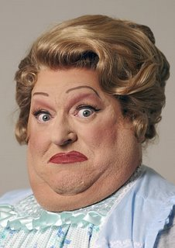

Como fotógrafo que trabaja para un un periódico me toca hacer muchos primeros planos.
Las cosas son así. Y siempre lo han sido. Pese a que puedes pensar en ello como en unas vacaciones mentales (un mono amaestrado puede hacer este tipo de fotos) también puedes verlo como una oportunidad para practicar con la luz.
Como ya he contado en otras ocasiones, el modelo probablemente no sabe que podrías resolver la foto en 30 segundos en alguna sombra.
Así que ¿por qué no utilizar el encargo de ese primer plano como una oportunidad para trabajar un poco tus habilidades como iluminador, en una situación con poca presión?
Con este fin, aquí tenéis un método rápido y sencillo de iluminar un retrato. Solo necesitas una luz y una rincón.
El concepto es simple, pero te permite jugar con los ratios de iluminación y ver como afectan a tu foto.
La imagen superior es mi querida madre, Griselda Strobist (bueno, realmente es el actor Bruce Vilanch, caracterizado en su papel de Edna Turnblad de la obra Hairspray)
Todo lo que necesitas para hacer un retrato como este que sea nítido y con mucho detalles, lo suficientemente bueno como para poderlo ampliar, es un flash con un paraguas y una esquina pintada con colores neutros. Si en lugar de neutros son colores cálidos, también puede valer.
Tenemos dos ratios de luz en juego para producir esta imagen.
El primero controla lo brillante que será el fondo. El ratio en cuestión está definido por distancia-sujeto-flash : distancia-pared-flash
Si el flash está mucho más cerca del sujeto que de la pared, la pared se verá oscura.
La luz de relleno para este retrato proviene de la luz reflejada por la otra pared que define el rincón. En este ejemplo, el flash está montado a la izquierda de la cámara, formando un seguro y aburrido ángulo de 45º con la misma. A la derecha de la cámara está la pared (la otra pared que define el rincón es la que nos sirve de fondo para la imagen)
Por lo tanto el segundo ratio en juego es el definido por distancia-sujeto-flash : distancia-pared-reflectante-flash. En otras palabras, cuanto más lejos esté la pared que actúa como reflector de la combinación flash-sujeto, más oscuras serán las sombras de ese lado.
¿Como se hace esto en la práctica? Es simple.
Para empezar estamos disparando a la mayor velocidad de sincronización posible, con suficiente potencia en el flash para exponer el sujeto a f/5.6 o f/8. Esta apertura te dará buena definición y la alta velocidad de disparo evitará que la luz ambiente influya demasiado. Si no puedes apagar los fluorescentes (lástima, siempre hay fluorescentes), tendrías que poner el gel adecuado al flash y hacer el balance de blancos para ese color.
Digamos que empiezas con el sujeto a 60cm de la pared lateral, con el flash en su sombrilla a unos 90cm y el fondo a 1.30m detrás. Dispara una foto de prueba. O mejor, utiliza tu mano (puesta en la posición que ocupará la cabeza) para rápidamente ajustar las luces antes de molestar al sujeto. Si eres diestro, tu mano izquierda siempre estará dispuesta a ayudarte con las luces. Quizás el modelo, no lo esté tanto.
¿Quieres hacer el fondo más claro? Mueve todo el conjunto (modelo y luces) hacía la pared del fondo. ¿Quieres hacerlo más oscuro? Aléjalo de esa pared.
La misma idea la puedes aplicar a la luz de relleno. Mueve el conjunto modelo/flash hacia la pared para darle más intensidad a la luz de relleno. Aléjalos para quitarle intensidad.
Es tan simple como eso.
Pero tus retratos en primer plano tendrán muy buen aspecto. Ya no parecerán simples fotos de carnet.
Y de paso, tú adquirirás velocidad y confianza en tu control sobre las luces.

Iluminando las gafas

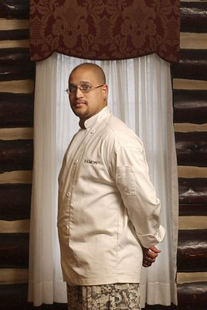

Esto va a ser rápido y sencillo. Si ya sabes como hacer retratos sin tener que preocuparte de como evitar reflejos en las gafas de la gente, puedes dejar de leer ahora mismo y pasar al siguiente artículo.
Pero si las gafas te han estado estropeando fotos continuamente, este va a ser uno de esos momentos en los que Homer Simson dice "D'Oh!" mientras se golpea la frente. Y si esto te ha causado problemas hasta ahora, no te preocupes, a mi también.
El problema es que si te has tomado la molestia de iluminar a alguien, sueles intentar que el modelo mire en la dirección general de la luz para aprovecharla al máximo en el rostro. Esto, en general está bien.
Excepto, cuando el modelo lleva gafas.
Para evitar los reflejos en las gafas, simplemente ilumina al modelo desde un lado y dile que mire al lado contrario. No es necesario que sea un perfil completo, un favorecedor ángulo de 3/4 (entre la cámara y el sujeto) también funciona.
La foto que abre este artículo es un buen ejemplo.
Ya está. Hemos terminado. Pasemos a otro asunto.

Luz dura lejana

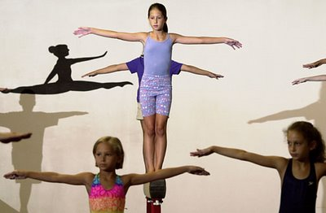

Vamos a ver un último ejemplo de iluminación antes de pasar a destripar las luces empleadas por otros.
Y como debes empezar a pensar de ese modo, te voy a guiar en en análisis de la luz de esta foto, para llegar a conocer como la he iluminado.
A falta de un término más adecuado, llamaremos a este estilo "luz dura lejana". Esta foto, igual que la que vimos de unos muchachos saludando desde el escenario, es un ejemplo de las distancias de trabajo tan grandes que se pueden lograr con estos flashes compactos.
En este caso la fuente de luz es un Nikon SB-28 sobre su soporte, a máxima potencia y cerrado a 85mm. Se encontraba a unos 30 metros de los gimnastas.
Seguramente estaba trabajando a ISO800 (no recuerdo los datos de la exposición) pero la luz hace que la foto esté bien definida y da la sensación de estar tirada a un ISO más bajo. Esta foto es de una de las primeras Nikon D1 que no trataba especialmente bien el ruido a esas sensibilidades tan altas si la luz no era la adecuada.
Bueno, ya esta bien de introducciones. Vamos a desmenuzar la luz mientras explicamos la técnica empleada.
Mira la imagen. ¿Estaba la luz a la izquierda o a la derecha de la cámara?
Estaba a la izquierda, como se puede apreciar por la sombra del gimnasta que está prácticamente oculto en el centro.
¿Es una luz dura o suave? Bueno, está bastante claro. Dura. Tan dura como puede ser la luz de un pequeño flash de bolsillo disparado a 30 metros de distancia.
¿Cual era el ratio de intensidad con el ambiente? La densidad (tono) de las sombras comparada con las paredes puede dar alguna pista. De hecho estaba trabajando con una subexposición de la luz ambiental de alrededor de 1 1/2 EV
Ya te oigo decir "Pero los gimnasios no están iluminados con luz solar".
Pues no, no lo están. Por lo menos no donde yo vivo. Generalmente están iluminados con esas desagradables luces de vapor de sodio. Lo más cerca que pude llegar en este caso fue poniendo el gel verde en el flash, ajustando el balance de blancos de la cámara a fluorescente y metiendo compensación al balance de blancos para intentar "repartir" la inconsistencia en toda la gama tonal (en mi Nikon, aplicando una corrección de -1 al balance de blancos, es decir calentando un poco el punto de blanco)
Si te hubieses equivocado mucho con este ajuste ¿como se podría haber visto?
Observando las sombras. Las sombras están solo iluminadas por la luz ambiente y si el color de esta fuese muy diferente al del flash se crearía un contraste cromático bastante desagradable. Lo mismo pasaría en la zona menos iluminada de los gimnastas, pero ahí sería más sutil.
¿Que pasa con los gimnastas que están más cerca? ¿Por qué no están más iluminados? ¿Como lo has hecho?
Aquí es donde entra en juego el zoom del flash a 85mm. Puesto que este haz está bastante controlado, pude suavizar la luz, en este caso apuntando algunos grados hacia arriba. Esto pone a los chicos que están sobre la barra de equilibrios en el haz directamente, mientras que a los que están más cerca (y más bajos), solo los toca el borde del haz, donde la intensidad es mucho menor.
¿Por qué lo hiciste así? Bueno, fue una elección completamente subjetiva. Quería resaltar a los críos sobre la barra, no a los que estaban más cercanos. Si no lo hubiese hecho así, los críos en primer plano habrían quedado demasiado brillantes.
El éxito de esta foto no es el resultado final (aunque a mi me gusta) sino la diferencia entre lo que he logrado iluminándola de ese modo y lo que hubiese salido -realmente mal- si la hubiese hecho con solo la luz disponible en ese gimnasio mal iluminado.
Ninguna otra técnica con el flash encima de la cámara hubiese ayudado demasiado en este caso.

Analizando la luz de otros fotógrafos

Bueno, si has estado prestando atención hasta el momento (y no eres una completa nulidad) ya debes tener alguna idea de que tipo de luz produce cada efecto. Vamos a trabajar con esto un rato.
No puedes esconder como has iluminado algo. Todo sobre la luz - estilo, color, dirección, tamaño, difusión, etc - está claramente a la vista para cualquier fotógrafo con dos dedos de frente.
Deberías ser capaz de desentrañar la luz que utiliza cualquier fotógrafo.
Vamos a por algunos principios básicos
P: ¿De donde viene la luz?
R: Las sombras te lo dicen.
P: ¿Se han utilizado varias luces?
R: Si la luz parece venir de varias direcciones y asumiendo que no hay espejos, probablemente. También debes comprobar inconsistencias en las sombras.
P: ¿Se ha modificado el color de los flashes para hacerlo coincidir con el de la luz ambiente?
R: Bueno, si los fluorescentes parecen ¿blancos? seguro. Lo mismo con las luces incandescentes.
P: ¿Indice la luz sobre una zona pequeña y limitada de la imagen?
R: Ha usado un snoot o una grid.
P: ¿Cual es el método más sencillo para comprobar la luz frontal en un retrato?
R: Los ojos resultan ser unos espejos estupendos para ver las fuentes de luz. Si además lleva gafas de sol, estás de suerte. A menos que los reflejos hallan sido borrados con el Photoshop. Y no, no puedes borrarlos si eres un periodista. Y si eres un Strobist, tampoco deberías.
P: ¿Estaba la luz cerca?
R: Fíjate en lo rápido que varía su intensidad a lo largo del sujeto. ¿Rápidamente? si, estaba cerca. ¿Lentamente? no, estaba lejos.
P: ¿Es una fuente de luz grande?
R: Depende de lo cerca que esté. Un pequeño flash de bolsillo parece un softbox cuando lo utilizas a 5cm en una toma macro. El Sol, que es la fuente de luz más grande que puedes usar, es muy dura, simplemente por esa tontería de los 150 millones de Km. Lo único importante es lo grande que la fuente de luz aparenta al el sujeto.
P: ¿Es un flash o una fuente continua?
R: Esa puede ser muy complicada de responder. Siempre puedes usar la luz disponible de manera lo suficientemente efectiva, como para confundir a la gente.
P: ¿Como han conseguido ese cielo nublado de un color azul tan intenso?
R: Pon el balance de blancos de la cámara en tungsteno, que mostrará las nueves neutras (grises) azules. Subexpón el cielo (por ejemplo, un paso por debajo del gris neutro) para tener un efecto más impactante. Ahora, coloca un filtro CTO (Color de temperatura naranja) en el flash que ilumina el sujeto principal. De ese modo el sujeto volverá a verse con el balance de blancos adecuado.
P: Esto empieza a sonar aleatorio e incoherente ¿te encuentras bien?
R: Si, lo parece. Y no, no me encuentro bien. Estoy en casa, enfermo tras un día completo de trabajo, sintiéndome como si me hubiese pasado un tren por encima. Añadiré más cosas luego, cuando me encuentre más lucido.
Pero espero que empieces a hacerte una idea de como va esto. No hay secretos en cuanto a la luz.
Solo física.

Conoce tu Flash

Aún a riesgo de parecer que he perdido completamente el norte, me gustaría hablar sobre la experimentación y a falta de un término mejor, sobre la "ansiedad del flash".
Hasta ahora hemos visto un montón de técnicas y de equipo, es el momento adecuado para actualizar la pieza fundamental del equipo: el espacio que hay entre tus orejas.
Muchos fotoperiodistas principiantes son víctimas de lo yo llamo "ansiedad del flash"
El problema tiene dos aspectos.
Primero, los flashes disparan en tiempos muy cortos. Una diezmilésima de segundo es la duración típica cuando disparamos en manual a baja potencia, o añadimos un poco de relleno en modo TTL.
Esto es bastante complicado de entender y mucho más de visualizar. Por lo tanto, de controlarlo ya ni hablamos.
En segundo lugar, la vieja escuela de fotoperiodistas solían aplicar recetas del tipo "Tri-X, f/8 y ya está". La luz disponible era la única elección "ética y pura".
Gregory Heisler, a quien admiro como mi fotógrafo-iluminador favorito, suele comentar en broma, que el único modo de fotografiar de un modo realmente ético es desde el espacio exterior, apuntando a la Tierra con un objetivo de 50mm en una silenciosa Leica y usano Tri-X.
Quiero decir con esto que ya puestos a no influir en la escena ¿por qué no hacerlo a lo grande?
Nuestros antecesores no tenían que preocuparse de como se verían esas escenas iluminadas por luces de sodio, una vez impresas a todo color en la edición de la mañana, por ejemplo.
Los tiempos han cambiado. Y el fotoperiodismo. Pero ese argumento de la luz disponible funciona tan bien que ha evitado que muchos fotógrafos aprendan a iluminar temprano en sus carreras.
¿Quiere eso decir que está bien meter un filtro magenta estilo 1980 al pelo de todos los retratos que hagamos?
No, probablemente no.
Pero la luz es una herramienta. Tienes que aprender a manejarla y como usarla cuando la necesites. Así que no te subas al pedestal de "solo uso la luz disponible" como excusa para no aprender. Aunque sepas iluminar, si quieres podrás usar solo la luz disponible.
Siempre se trata de disponibilidad.
Así que déjate de excusas y ponte a aprender.
Voy a contarte algo que me dejará en ridículo ante mis colegas aquí en The Sun. Especialmente ante los fotógrafos deportivos.
Aquí viene.
Solía sentarme en el sofá, enfrente de mi televisión durante los partidos profesionales y fotografiaba todo el partido en la tele con mi Nikon F2 y un tele de 180mm
______________
¿Aún sigues leyendo? Ok
La razón de que me dedicase a esta estupidez era que (a) me gustaba pensar que estaba realmente en el partido fotografiándolo (era muy joven por aquel entonces) y (b) era la mejor forma que tenía de aprender a sincronizar mis acciones con el partido. Así me preparaba para los partidos de verdad.
¿Estupido? Por supuesto
¿Me ayudo con la sincronización? Eso creo.
¿Que hacía cuando me preguntaba mi compañero de habitación? Evidentemente le contaba que estaba comprobando si funcionaba bien el disparador de la cámara.
Te he contado esto para poderte decir ahora esto. No hay sustituto para la experiencia, independientemente de como la adquieras. Necesites lo que necesites para aprender, lo que más necesitas es practicar. Y si no puedes practicar durante los encargos (porque tienes miedo de estropearlo todo) el único otro modo de practicar es experimentar por tu cuenta.
He estado iluminando artificialmente mis fotos durante los últimos 20 años. Pero durante el último mes, he pasado una tarde entera en mi habitación jugando con el flash y probando una nueva técnica de iluminación válida para objetos inanimados (el gato ya sabe como salir corriendo y esconderse)
Esa tarde en particular, estaba jugando con el flash balanceado a la temperatura de la luz solar, un snoot y el ambiente iluminado por luces incandescentes. Hice varios cientos de fotos estúpidas que resultaron ser un verdadero fracaso. Y tres o cuatro imágenes que me gustaron de verdad.
Y eso son tres o cuatro imágenes más que las que tendría si no hubiese perdido esa tarde jugando.
Las cámaras digitales son perfectas para este tipo de experimentos.
Prueba una nueva técnica. Comete errores garrafales.
Mira los resultados en la pantalla TFT de la cámara.
Comete errores menos graves a medida que refinas la técnica.
Mira los resultados en la pantalla TFT de la cámara.
Empieza a comprender la técnica.
Ahora prueba esa técnica, tal y como tu la entiendes, en diferentes entornos, en tu casa, en exteriores, donde quieras.
Si tu pareja te pregunta que que haces toda la tarde encerrado en la habitación, con los flashes montados y haciéndole fotos a una zapatilla, dile que los flashes te están funcionando mal (lo cual es técnicamente cierto, a causa de la incompetencia del usuario) y que los estás comprobando.
Lo mismo para el proceso de montar las luces y sus accesorios. Tienes que llegar a ser capaz de hacerlo en un minuto mientras hablas tranquilamente con tu modelo y planeas con él la sesión.
Lo ultimo que quieres haces es estar temblando, todo sudoroso, intentando montar las luces a toda prisa, mientras se agota el tiempo que te ha concedido ese famoso director de cine para la ultima revista que te ha contratado.
En el ejército americano tienen una frase para ello
"Lento es suave, y suave es rápido"
Solo la práctica repetitiva te permitirá montar las luces rápidamente y sin interponerse en tu trabajo, y te permitirá obtener mejores fotos mientras evitas perder la única ocasión de hacerla gracias a una buena interacción con tu sujeto.
Creo que la idea está clara. Sigue practicando.

Ve el Flash

Como hemos dicho con anterioridad, el increíblemente corto disparo del flash puede llegar a ser muy difícil de visualizar. Sí, se puede ver. Pero lo que quiero decir es que lo que resulta difícil de entender es el modo en que quedará iluminada la escena. Sobre todo cuando estas aprendiendo a iluminar.
Al menos eso fue lo que me paso a mi.
Tuve un profesor de foto-periodismo en la Universidad de Florida (un antiguo fotógrafo del Miami Herald, John Walther), que a menudo me pedía que disparase el flash y observase el efecto que producía en el sujeto/pared/lo que fuese.
Aún puedo escucharlo.
"Has visto eso, Dave?" Diría él. "Me ha parecido que era 5.6 a 400..."
Uh-huh. Seguro que sí, Mr. Walther. Si usted lo dice.
Nunca estuve completamente seguro de que no me estuviese tomando el pelo. Él era una leyenda en lo referente a la calidad técnica del blanco y negro. Juro que era capaz de mirar una cubeta de fijador limpia como el cristal y decirte cuantas copias buenas se podían sacar de él antes de que se estropease.
Nunca llegué a saber si realmente se estaba riendo de mi. Pero el tío sabía iluminar.
Y me hizo pensar, lo cual seguramente, era su objetivo desde el primer momento.
Recordando un poco aquella época, yo tenía un par de "estufas" Lowel Tota-Lights (lámparas de cuarzo). Y las podía usar perfectamente porque era capaz de ver como iluminaban la escena antes de fotografiarla. ¿Pero con flashes? De ningún modo.
Entonces, un día se me ocurrió que podía previsualizar la luz que me iban a proporcionar las lámparas de cuarzo antes de encenderlas. ¿Por qué? Pues sencillamente porque había visto sus efectos muchas veces.
Esto es realmente una tontería si te paras a pensarlo. Puedo visualizar las lámparas de cuarzo antes de encenderlas, pero ¿no puedo previsualizar mis flashes? (vamos, Dave).
Cualquiera puede imaginarse el efecto de una linterna cuando la enciende, pero ¿un flash?. Intenta visualizarlo y rápidamente te da vueltas la cabeza. Es demasiado rápido.
Y entonces me vino la idea. Si solo me imaginase mi Vivitar (el flash que tenía en aquél momento) como una potente fuente de luz continua, podría previsualizar el efecto que tendría.
Fue una revelación para un torpe, fotógrafo novato. Y funcionó. No puedo juzgar la cantidad de luz. Eso es para lo que se inventaron los fotómetros antes de que se inventasen las pantallas TFT. Pero puedo prejuzgar la calidad de la luz. Hasta cierto punto. Lo llevo haciendo desde entonces.
Mi mente aplica un conveniente atenuador mental a mi Nikon Speed Light/Luz Continua. Un momento, hablaré de la exposición en un minuto. Lo que es importante es que puedo ver lo que la luz va a hacerle a la escena, no lo brillante que va a ser.
Inténtalo. Empieza con una luz dura al principio, porque es más sencillo ver el efecto. Después aprende a pensar como actuaría esa luz con el haz limitado (snooted). Después luz difusa.
¿Rebotar el flash en la pared? Imagínate que hay una ventana en la posición donde caerá el haz de luz. Te sorprenderá como tu cerebro empieza a comprender como sería la luz que iluminaría la escena en ese caso.
Y volviendo a Mr. Walther, creo que realmente tenía algo de razón.
Cuando eliges el nivel de zoom del flash, por ejemplo, estas decidiendo el tamaño de tu luz (la fuente de luz es ahora la superficie sobre la que rebotamos el flash). Dispara el flash mientras miras a la pared. Si, está claro, solo dura una diez milésima de segundo, pero puedes llegar a verlo porque deja una imagen persistente en los conos y los bastoncillos de tu retina.
¿Donde ha golpeado la luz? ¿Como era de grande?
¿Como iluminaría a tu sujeto de una ventana de ese tamaño y en esa posición?
¿Empiezas a pillar la idea?

Sé el Flash

Una de mis mayores (y sospecho que de muchos otros) quejas de usar pequeños flashes alimentados por baterías es la ausencia de luces de modelado.
De hecho, esas luces de modelado necesitan un montón de energía. Y toda esa energía proviene de un enchufe o de unas baterías realmente grandes. Y el modo estroboscópico de algunos flashes para simular las luces de modelado, tampoco es que de demasiada luz.
Por lo tanto, si buscas la portabilidad extrema, olvídate de las luces de modelado. De todos modos no las necesitas.
Ya sabes como iluminan las luces duras. Conoces el aspecto de la iluminación suave. Por lo tanto no necesitas luces de modelado para ver esto.
Lo que realmente quieres saber es (a) ¿donde va a incidir la luz? y (b) ¿donde van a estar las reflexiones?
Las reflexiones son bastante fáciles. La luz funciona como cuando juegas al billar. La luz se refleja de los sujetos en el mismo ángulo con el que incide (pero en dirección opuesta).
Así es como hemos aprendido a iluminar a la gente que lleva gafas desde un ángulo oblicuo. La reflexión aún está ahí. Simplemente la hemos desviado para que resulte inofensiva desde el punto de vista de la cámara.
También puedes disparar el flash y pegarle un vistazo a la escena para comprobar las reflexiones. Sobre todo en las áreas muy pulidas o de cristal. Simplemente asegúrate que miras la escena desde la misma posición que la vas a fotografiar.
Es mucho más sencillo de lo que te imaginas. Inténtalo.
Ahora queda el otro punto. ¿Donde va a incidir la luz?. Esta pregunta es más complicada y es la razón fundamental por la que mucha gente usa luces de modelado.
Pero de nuevo existe un atajo sencillo.
Ya estas acostumbrado a dar vueltas alrededor de la escena para verla desde diferentes puntos de vista y así elegir el ángulo desde el que fotografiarla (Si no es así, deberías estarlo)
Solo necesitas acostumbrarte a hacerlo también con tu fuente de luz. Un buen momento para hacerlo es mientras estás montando los flashes en sus soportes.
La diferencia entre el punto de vista de la cámara y el punto de vista del flash determinará la mayor parte de la calidad de la foto, por lo tanto considerar ambos ángulos de modo consciente y premeditado es un buen hábito.
Pero lo que es más importante, cuando miras la escena desde el punto de vista de tu fuente de luz, estás viendo exactamente lo que el flash va a ver. Esto, con un poco de práctica, te eliminará la necesidad de tener luces de modelado.
La ultima vez que lo comprobé (y exceptuando cuando trabajas cerca de un agujero negro) la luz viaja en linea recta. Si estás mirando la escena desde la posición de tu fuente de luz, te estas transformando en tu luz de modelado. Lo que ves en ese instante es lo que quedará iluminado.
Con un poco de práctica, este es un procedimiento muy rápido. Especialmente si estás aprovechando el tiempo mientras montas los soportes de tus luces.
Lo sé, puede parecer un poco extraño.
Simplemente, pruébalo.

No dejes que una buena iluminación te arruine una foto

Por las conversaciones de e-mail que estoy manteniendo con algunos de vosotros, tengo la sensación de que hay una pequeña, pero entusiasta armada de Nouveaux Flashers dispuestos a invadir el mundo con solo un flash (de segunda mano) de 60 watios por segundo.
Por ejemplo, me pregunto que pensarían los motoristas que pasaron por cierta calle de Rumania hace unos dias, cuando vieron a un fotógrafo - completo con un flash en su soporte - fotografiando un árbol muy bien iluminado. Y no me lo estoy inventando, ha ocurrido.
(supongo que en estos pensamientos aparecería seguro la palabra que usan los rumanos para decir "drogas")
Y no, no me estoy burlando de ese lector. Al contrario. Creo que es estupendo. Aprendes practicando y he visto una inundación de genuino entusiasmo en este sitio desde el primer momento, lo cual me hace sentirme muy bien por haberlo creado.
Pero puesto que creé este sitio para ayudar a la gente a evitar muchos de los errores que comenten los fotógrafos principiantes, deberías considerar esto:
No te dejes llevar demasiado por por este entusiasmo por iluminarlo todo y no impongas una luz a una imagen que podrá haber quedado tan bien (o incluso mejor) con la luz ambiental.
Digo esto porque yo mismo suelo aplicar todos los trucos que aprendo en la primera ocasión que se presenta. Y no me creo que sea el único con esta patología.
En la lista de preferencias para elegir cualquier imagen en el catálogo de un fotoperiodista, el contenido y el instante tienen prioridad sobre una buena iluminación. Si te concentras demasiado en la luz, a costa de los otros dos parámetros, te estas haciendo un flaco favor. Y a tus fotos.
Un ejemplo. Ayer fui a una de las audiencias del juicio contra John Allen Muhammad (el francotirador de Washington, D.C. de 2002) con un flash, su soporte, el paraguas y los Pocket Wizards.
Por supuesto, este es el equipo que me llevo siempre que salgo con la cámara. Pero aún así...
Teníamos la oportunidad de fotografiar a los actores principales del segundo juicio por los asesinatos que se produjeron en Maryland. Realmente, me sentí muy orgulloso cuando con la luz ambiente solo podía disparar a 1/20 f/2.8 y con ISO1000. Simplemente monté el flash en su soporte en un rincón, lo puse en manual a plena potencia rebotando en el techo y pude trabajar a 1/125 f/2.8 ISO400.
Para no hacer la historia más larga. Los abogados se preocuparon de como reaccionaria Mr. Muhammad ante nueve cámaras de vídeo y otros tantos fotógrafos con su armada de flashes. Aquello era un verdadero circo mediático y probablemente no demasiado respetuoso con el proceso judicial.
Tras ver como el juez estaba a punto de tirarnos a todos a la calle, acordamos que Chris Gardner de AP fuese el único fotógrafo en la sesión. Solo podía utilizar luz natural, pero era nuestra única oportunidad.
Tuvimos suerte. Funcionó y Chris y yo nos pasamos la siguiente hora grabando CDs para todo el mundo.
Durante ese rato, Chris me preguntó "¿Siempre llevas todo ese equipo de iluminación a cuestas?"
"Sí, sí" le dije. No es demasiado pesado llevar siempre este equipo ligero colgando del hombro, así que ¿por qué no? Mientras pueda llevarlo... ¿le ves algún inconveniente?
Bueno, el inconveniente es sutil y escurridizo.
El inconveniente es que llegas planeando la iluminación. Y puesto que llevas esa idea preconcebida te puedes perder una fotografía que surja espontáneamente. ¿Por qué? Porque no dejas que las cosas se desarrollen de forma natural, orgánica.
Tal y como yo lo veo, la cosa es así: El mayor beneficio de añadir luces es poder aumentar el nivel medio de tus encargos. Es así de sencillo.
Puedes decir lo mismo de los retratos, aunque no siempre es así. Intento pensar en el flash como una opción, junto a todas las luces ambientales que tenga a mi disposición. Voy preparado para usar el flash, una ventana, la luz de la mesita, los fluorescentes, un haz de luz solar. Cualquier cosa. O todas a la vez.
Simplemente no aparezcas con tus ideas preconcebidas e intentes aplicarlas siempre. El placer de dejarse sorprender por las ocasiones es la mayor fuerza que un fotógrafo puede tener, al menos esa es mi opinión. Tienes que estar preparado para que ocurran cosas interesantes. Ten tus ojos abiertos.
Y si no aparece (o si no la ves aparecer) entonces prepara una buena iluminación. Y hazlo bien.
Para un martillo, todo parecen clavos. Esa es la trampa. No seas un martillo. Añadir luces es una buena opción.
Simplemente no la consideres la única opción.

Construye un archivo de iluminación

Si te has estudiado todo el Lighting 101 y has revisado algunos On Assignment, ya eres capaz de analizar cualquier tipo de iluminación que encuentres en una imagen.
(Si incluso he escrito una página sobre ello, lo cual me recuerda que debería actualizarla ahora que no me encuentro bajo los efectos de una gripe de esas que te hacen desear estar muerto.)
La idea del llevar un archivo de Iluminación es muy parecida a la técnica que utiliza la Señora Strobist para mantener un catálogo de cocinas y posibles peinados.
Aunque no pretendo decir que la iluminación fotográfica sea comparable a esas tareas tan importantes como son el decorar una cocina o cortarse el pelo (por si lo estas leyendo cariño) el concepto es aplicable aquí también. Y es buena idea.
En la práctica, es muy sencillo. Cuando veas una foto de la que te gusta la iluminación que han empleado, intenta guardarla para poder revisarla en cualquier momento.
Si la imagen la ves en una revista, que al final siempre acaba en la basura, mejor que arranques la página y la guardes. Por supuesto, debes de pedir permiso (o desarrollar una tos lo suficientemente ruidosa como para ocultar el ruido...)
Si la idea la encuentras en la pintura de un gran maestro o en un manuscrito dentro de un museo la cosa cambia. Quizás es más inteligente hacer un diagrama y tomar notas. No creo que te dejen usar los flashes en tu celda.
Puedes guardar en un sobre todas estas imágenes y lo llevas contigo, por ejemplo, en un bolsillo del portátil. Podrás hojearlo de vez en cuando y verás como el asunto de la iluminación empieza a parecerte cada vez más natural.
Lo mismo puedes hacer con las páginas web de los grandes fotógrafos. En principio puedes guardar cualquier cosa que veas en un navegador, simplemente imprimiendo un .PDF (al menos en los Mac). Puedes tener un directorio lleno de imágenes fuera de lo común. Serán la inspiración que necesitas.
Por ejemplo, yo mantengo un archivo de imágenes de Ted Tadder (un fotógrafo californiano). Es de los que están haciendo un trabajo más interesante últimamente. Yo mismo he estado experimentando con las luces envolventes similares a las que se pueden ver en algunas de sus fotos en esta web.
Por cierto, que hace solo 10 años Ted era un estudiante que seguía a uno de mis colegas empapándose de conocimiento. Hoy está ahí fuera creando algunas de las imágenes más interesantes que se pueden ver.
Para mi, esto me inspira a muchos niveles.
Primero, está creando esquemas de iluminación impresionantes. Y Segundo, Tim es un magnífico ejemplo de espabilado que es capaz de desarrollar un buen trabajo y una magnífica técnica.
Atentos, estoy usando el término "inspiración" y no "copia". La idea es no copiar a alguien sino aprender de su estilo y poderlo mezclar con tu propia visión de la fotografía.
La diferencia es importante.
Por ejemplo, siguiendo con el ejemplo de Tim, estoy intentando crear una especie de luz envolvente a partir de dos o tres flashes pequeños.
Ya lo he conseguido, más o menos, y será objeto de un On Assignment proximamente.
Me doy para este primer intento, una calificación de "B-". Quiero decir que el concepto pude funcionar, pero tengo que seguir practicando para mejorar la ejecución. Esto es lo normal y no debe interpretarse como un fracaso. Voy a seguir trabajando en ello, ajustando la iluminación para que sea más sutil, recordando que en la imagen debe haber algo más (contenido y emoción) que simple buena luz.
Mi primer intento tiene la sutileza de Mike Tyson. Además es un poco sosa. Debo meter más (humm, quizás bastante más) contenido en las fotos. Pero estaba usando tres luces en un espacio muy reducido. Y una de ellas era el Sol que se escondía entre las nubes (si ya lo sé, esta es mi excusa de principiante. Pero voy a seguir manteniéndola)
Mantengo mi archivo de iluminaciones casi todo el tiempo, porque siempre ando buscando nuevas ideas para usar en mis próximos trabajos. Si tengo 20 minutos antes de ponerme a hacer una sesión, suelo pasarme por un kiosco, o mejor por una tienda de música que me pillen de paso y hojeo las portadas de las revistas o de los discos. Creo que te haces una idea. Estoy buscando inspiración.
La estimulación visual la tenemos alrededor continuamente.
Déjate llevar por ella, y mantén un archivo. En algún momento, te alegrarás de tenerlo a mano.

LIGHTNING 102

Lighting 102: Introducción

Bienvenidos a Lighting 102.
Si estabas por aquí el verano pasado y participaste en el Lighting Boot Camp, verás que este seminario es una experiencia completamente diferente. Boot Camp buscaba la satisfacción inmediata mediante una rápida serie de "encargos" (Assignments). L102 está pensado para ser un curso completo que empieza desde la primera casilla y está diseñado para conseguir una comprensión más amplia y orgánica de la iluminación.
Van a haber encargos completos y pequeños ejercicios. Pero donde Boot Camp saltó directamente a la bandeja de los postres, esta vez tendréis que comeos primero todas las verduras.
Empezaremos explorando los diferentes modos en que podemos controlar la luz. A lo largo de estas lecciones tendréis que ir haciendo algunos ejercicios para mejorar vuestra comprensión de estas variables. A medida que vayamos teniendo algunas de estas técnicas dominadas, iré poniendo encargos que precisen de los conocimientos adquiridos hasta ese momento.
Con cada nuevo tema, ejercicio y encargo, se abrirán hilos en los foros de Flickr, de modo que se puedan hacer preguntas y dar respuestas fácilmente.
Los cursillos de fotografía generalmente tienen clases de revisión, donde cada alumno cuelga sus ejercicios de la pared y se comentan entre todos. En este no vamos a ser diferentes, excepto por el tamaño de la clase y la dispersión de los alumnos. Y cuanto más gente participe, más valor tendrá la experiencia común.
Si estás leyendo esta entrada mucho tiempo después del 4 de Junio de 2007, no te preocupes. Todo lo anteriormente expuesto se pretende hacer de manera que sea sencillo empezar en cualquier momento e ir siguiendo el curso a tu propio ritmo. Nos puedes coger, o si lo prefieres no. No importa, no hay diferencias. Seguirás teniendo acceso a todo el material del curso y a las fotos de los participantes, que quedarán archivadas.
Como en la mayoría de los cursos, sacarás de este curso, simplemente lo que pongas en él. No estás obligado a hacer nada. No hay calificaciones. No hay exámenes.
Solo te puedo hacer una promesa:
Si estudias estas lecciones, haces todos los ejercicios y completas los encargos, lograrás tener un profundo conocimiento de como controlar la luz.
Algunos de vosotros ya estáis haciendo unos trabajos de iluminación fantásticos. Quizás encontréis los inicios de estas clases un poco aburridos y prescindibles. Pero yo no estoy impartiendo este curso para transformar a unas pocas estrellas del rock en super estrellas del rock. Este curso está diseñado para que cualquiera, con cualquier nivel de experiencia, sea capaz de aprender a iluminar mejor.
Solo por asegurarme, lo repetiré una vez más. Espero que te encuentres cómodo con el concepto de la exposición en fotografía, es decir que te sepas manejar mínimamente con velocidades de obturador y aperturas de objetivos. Porque vamos a abandonar la confortable zona del flash automático en TTL. Vamos a pasar a control manual para tener mucho más control creativo.
Dicho eso, vamos a empezar
Primero lo primero: Quiero cambiar tu forma de pensar
El primer objetivo es que abras la mente y empieces a pensar en la iluminación de otro modo. Dependiendo de si eres un experimentado usuario de flash o un mero principiante, esto puede significar dos cosas.
Si eres un viejo zorro en estos asuntos, pretendemos enseñarte una aproximación a la iluminación desde una dirección completamente diferente. No te estoy pidiendo que olvides todo lo que sabes, o que abandones las técnicas que te funcionan. Pero mirando a esas tareas que controlas desde un ángulo diferente, seguro que aumentas tu comprensión de ellas.
Si eres un completo novato, tu trabajo es un poco más complicado: Necesitas quitarte todos los miedos y te mores que te plantea el aprender algo tan nebuloso y amplio como es la iluminación.
Vamos a desmenuzar cada concepto en trocitos muy pequeños que sean fácilmente asimilables. Y vas a tener mucha, muchísima gente alrededor que será capaz de responder a tus preguntas. Lo único que te pido es que te metas en esto con la absoluta confianza de que puedes llegar a controlar el tema. Porque tú puedes hacerlo.
Aquí viene un pequeño secreto: Solo hay un puñado de cosas que puedas hacer para controlar la luz. Una vez las aprendas -y las aprendas bien de verdad- ya estas listo para lo que quieras.
Por el contrario, encuentro apasionante que con tan pocos controles se pueda conseguir crear una variedad tan inmensa de estilos visuales.
Cuando escribí Lighting 101, lo hice prácticamente al vuelo. Era un fotógrafo de prensa, con un buen conocimiento de los principios de la iluminación y sus trucos y quería compartirlos.
Avanzamos un año o así y me doy cuenta de que soy un fotógrafo completamente diferente. Esa es la gran ventaja de estar escribiendo continuamente un blog sobre iluminación: tiendes a estar pensando en la iluminación de manera continua.
Y además, te encuentras en un torrente continuo de ideas que te van lanzando los lectores. Cada día recibo nuevos mensajes e hilos de los foros que me muestran fotos interesantes y nuevas ideas y técnicas. Eso mola. Y cualquier profesional que lleve tiempo en el negocio te puede decir que esas ideas son un bien muy valioso en este negocio.
Te puedo enseñar fácilmente las técnicas de iluminación. Pero ¿que harás después con todo lo aprendido?. Ese es el quid de la cuestión.
Mi objetivo es llevarte hasta un punto donde tu única limitación sea tu imaginación. Si eres capaz de visualizar un look que puede crearse con iluminación, ten por seguro que serás capaz de obtenerlo. Pero claro, eso asume que eres capaz de visualizarlo.
Una vez aprendas las técnicas, algunos de vosotros os veréis limitados por ellas, o simplemente las reproduciréis. Esas y otras que desarrollen otros fotógrafos.
Pero algunos de vosotros se darán cuenta de que controlando todas estas técnicas, os dará tal libertad que seréis capaces de hacer cualquier cosa que os apetezca con la luz.
Yo no pierdo demasiado tiempo analizando la técnica cuando estoy fotografiando. Ya no pienso en la luz en términos de aperturas o velocidades de disparo. Tampoco pienso en los ratios de intensidad. La ley inversa del cuadrado -que no era divertida para empezar- ya es historia.
Ahora pienso en la luz del mismo modo que pienso en la música: Genero. Estilo. Volumen. Composición. Carácter.
O a veces pienso en términos culinarios: Sabor, aroma. Complejidad, simplicidad. ¿Sigo la receta o la olvido e improviso?
La cocina, realmente, es una buena analogía a la iluminación.
La ciencia nos dice que hay solo cinco sabores: dulce, salado, amargo, ácido y ummami. ¿No te lo crees? bueno, consúltalo en la Wikipedia si no me crees (si, yo tampoco tenía ni idea de que existiese un sabor llamado ummami)
Sin embargo con solo esos cinco sabores, las posibilidades son ilimitadas. Y el concepto de la cocina y la comida captura a millones o cientos de millones de personas. ¿Cuantas revistas, libros, programas de TV, etc. están dedicados a la cocina? ¿Cuantos restaurantes existen? ¿Cuantos años se dedican a intentar hacer la barbacoa perfecta? ¿Y el vino tinto perfecto?
Aquí está la analogía:
Por más que lo intento, no puedo encontrar más de siete cosas que puedes hacerle a la luz.
Siete controles simples. Cada uno con su propio efecto. Cada uno con sus ventajas y sus desventajas. Todos infinitamente variables.
Vas a aprender estos siete controles y ya tendrás la piedra de Rossetta. Hablaras el idioma.
Te sentirás tan cómodo con ellos que serás capaz de manipularlos sin esfuerzo, y la iluminación se convertirá simplemente en otro método para expresar tu creatividad. Y ese es el verdadero objetivo.
Cada uno de estos siete controles es muy simple, tanto en su concepción como en la ejecución. Los discutiremos cada uno por separado con la extensión que sea necesaria y los discutiremos en los foros de Flickr y haremos ejercicios para que quede claro el control.
De vez en cuando haremos "encargos" en los que deberéis incorporar lo que habéis aprendido hasta ese momento. Cuando acabemos con los siete controles, os parecerán viejos amigos.
¿Conduces? ¿Sabes montar en bicicleta? ¿Puedes andar?
Si tu respuesta ha sido un sí a alguna de estas preguntas, entonces es que eres perfectamente capaz de calcular y controlar un flujo continuo de información. Si te paras a pensar en ello, la iluminación es muchísimo más sencilla que cualquiera de estas actividades.
Así que por hoy, vuestro único trabajo para casa es eliminar de tu mente cualquier miedo que tengas a aprender a iluminar. Lo puedes hacer sin ningún problema.
Solo un chalado pondría deberes el primer día de clase. Pero si quieres aprender más (o revisar), he puesto todos los artículos del Lighting 101 juntos en la barra lateral, para que puedas encontrarlos fácilmente. Serán un buen material de referencia a lo largo del curso.
Como vamos a ver conceptos de los que también se habla en el libro Light: Science & Magic, iré poniendo referencias a los capítulos que sería interesante revisar. Así, si te atascas en algún sitio, quizás este libro te pueda servir para seguir adelante.
Y si esto no funciona, siempre quedan esos varios miles de fotógrafos en los foros de Flickr para preguntarles.

Lighting 102: Los siete controles de la iluminación

Hoy vamos a pasar por los siete controles de iluminación para dar una visión general que sirva posteriormente de contexto.
Si todo esto ya es conocido, entonces quizás es que ya sabes más de lo que tú crees. Mientras que todo esto puede parecer muy simple a los lectores más expertos, voy a exponer nuevas técnicas continuamente, simplemente estudiando estos controles uno a uno. Y espero aprender mucho yo mismo al ir avanzando en este proceso.
Cada control tiene su rango de posibilidades y ofrece tanto ventajas como desventajas y debe ser explotado o evitado en función del sujeto del que se trate en cada caso.
Los siete controles sobre la iluminación
1. Cambiando la posición
Cambiar el ángulo que define la fuente de luz con el objeto es lo que permite al flash definir los relieves del sujeto. Esta es la razón por la que los flashes montados encima de la cámara fallan. Sí, iluminan la escena, pero no revelan los volúmenes. Quitar el flash de encima de la cámara es el control más básico y por lo tanto es el primero de nuestros siete.
Además de variar el ángulo de la iluminación, puedes cambiar dramáticamente su efecto cambiando la distancia entre el sujeto y el flash. En particular variando la distancia del flash al sujeto en relación con la distancia del flash al fondo.
2. Cambiando el tamaño aparente de la fuente de luz.
Fijate que he dicho "aparente". En fotografía el tamaño no importa. Lo que importa es el tamaño aparente. Lo grande que el sujeto ve la fuente de luz determinará varia cosas
El tamaño de la fuente de luz puede alterarse por reflexión en una superficie difusa, o por transmisión a través de un material traslúcido. Además de cambiar el tamaño aparente, estas técnicas reducirán la intensidad por centímetro cuadrado. Eso a su vez cambiará el modo en que la luz interacciona con el sujeto.
Dedicaremos algún tiempo en esta sección para hablar de como las distintas características de la superficie de tu modelo, entran en juego con la fuente de luz y como explotar todas estas variaciones.
3. Cambiando la intensidad relativa
Aquí hablaremos del equilibrio de los flashes, con la luz ambiente, con otros flashes, con rayos, con las luces de San Telmo, Con lo que sea.
No se trata de la cantidad de luz. Eso se puede compensar fácilmente con tus ajustes de la exposición. La magia está en las intensidades relativas y como ajustas tu exposición respecto a estos niveles de luz.
Este es un asunto peliagudo para mucha gente, así que le vamos a dedicar bastante tiempo.
4. Restringiendo la luz
Incluso más importante que donde llega tu luz es donde no llega. Usaremos varias herramientas para limitar que llegue la luz a determinadas zonas de la escena y exploraremos sus efectos de una forma metódica.
"Snoots", "grids", "gobos", "cookies" (naturales y artificiales, de avena y con trocitos de chocolate), ajustes de la anchura del haz, suavizado. Todo es bueno. Y vamos a ir viéndolos cada uno por turnos.
5. Refracción y Reflexión
Lo usas sin pensar cada vez que cambias el zoom de la cabeza del flash. Esa lente de fresnel que hay en la cabeza del flash se dedica a desviar la luz para adaptarla a tus deseos. Y si no, están los objetivos, que tambien doblan la luz. Pero hay otros modos de doblar la luz y los vamos a explorar
Agua, cristal, espejos, gravedad extrema alrededor de un agujero negro. Lo que haga falta.
6. Modificando el color
Hablaremos de filtros, filtros y más filtros. Está claro, la luz blanca es limpia y predecible, pero tenemos todo un espectro de color para jugar con él. Primero me aseguraré de que aprendéis las correcciones de color básicas. Pero también veremos como alterar el color de la luz para crear un determinado look en una foto.
Se pueden hacer cosas muy sutiles, y cosas menos sutiles. Mucha gente es tan sutil como un martillo neumático cuando empieza a ponerle filtros a las luces. Pero como te puede decir cualquier enólogo, lo realmente divertido son las pequeñas variaciones.
Crear capas de color de una determinada familia, iluminación cruzada con colores complementarios, desajustes a propósito del balance de blancos y alguna cosa más.
Si no tienes un paquete de muestras de los filtros de Rosco o Lee, deberías hacerte con uno. Y si conoces un buen proveedor de estos paquetes de muestras, por favor avísanos en los comentarios. Especialmente si la fuente está fuera de los EEUU. Y nunca, nunca rechaces un paquete de muestras. Nunca.
Vamos, inténtalo. Ofréceme uno y pruébame.
7. Tiempo
Los flashes son casi instantáneos, pero las fuentes de luz continuas son variables con respecto al tiempo. Esto nos da otro nivel creativo a explorar.
Si, la luz es luz. Pero el intervalo de tiempo añade una cuarta dimensión al mundo tridimensional y ofrece resultados que sencillamente no se pueden lograr en un simple instante.
____________________________________________________________
Bueno, pues aquí los tienes. Siete conceptos simples que juntos generan un mundo de posibilidades.
Los vamos a explorar, diseccionar, discutir y a veces maldecirlos y finalmente aprenderemos a usarlos instintivamente.
Una vez logrado esto, la meta será controlarlos sin dejarlos que nos distraigan de otras tareas más creativas.
Cuando te atas los cordones de los zapatos no pierdes tiempo pensando en ello. Simplemente te atas los zapatos mientras piensas en cosas más importantes. Así es como te gustaría llegar a posicionar tus luces, por ejemplo.
He visto que van surgiendo un montón de preguntas tanto en los comentarios de estos artículos como en Flickr (N.T.:David se refiere a los artículos originales en inglés). Por lo tanto, antes de empezar a meternos con la "posición", dedicaré la próxima entrega a responder todas las preguntas que pueda para evitar problemas luego.
Si tienes alguna pregunta, intenta dejarla en el hilo sobre el L102 durante los próximos días. Las revisaré e intentaré responder tantas como me sea posible.

Lighting 102: ¿Tenéis preguntas? Yo tengo respuestas

Gracias por preguntar, tíos. Es el modo más eficaz que conozco para encontrar todas las cosas que se me ha olvidado explicar en un primer momento. Vamos a concentrarnos en ellas ahora y así podremos empezar el Lighting 102.
Sobre las sugerencias sobre (a) donde conseguir las muestras de los geles (filtros) y (b) quizás sería interesante que alguien comprase alguno, estoy completamente de acuerdo. Os tendríais que esforzar un poquito y comprar al menos una hoja entera de CTO y "verde ventana;, esos los vais a usar mucho. Pero la verdad, usando flashes tan pequeños no tiene demasiado sentido comprar muchos más. Así que ya sabéis, comprar los imprescindibles y seguir buscando los muestrarios.
Lo que realmente me gustaría ver es un juego de filtros compuesto por los siguientes filtros: "verde ventana", CTB, 1/2 CTB, 1/4 CTB, CTO, 1/2 CTO, 1/4 CTO, 1-stop ND y algunos rojos por unos 15€. Un poco más grandes que las muestras que se distribuyen en estos momentos serían ideales. Si alguien se dedica a montar y vender estos juegos sería por un lado un buen negocio y por el otro una buena ocasión para comprar un juego completo (En estos momentos, en los hilos de Flickr hay varias personas que se han lanzado a vender exactamente estos juegos de filtros y por ese precio)
Se ha sugerido que la gente, además de hacer los ejercicios y los encargos saque fotos de como ha logrado esos resultados. Creo que es una idea magnífica, si te acuerdas de hacerlas. Puesto que casi siempre se me olvidan, no voy a insistir demasiado en ello...
P: ¿Vas a elegir imágenes subidas por los lectores para hablar de ellas cuando finalice el ejercicio?
R: Por supuesto. Probablemente unas tres en cada ejercicio / encargo.
P: ¿Puedes añadir un enlace al Lighting 102 a la barra lateral del blog?
R: Por supuesto, en cuanto empecemos el curso propiamente dicho, lo pongo.
P: ¿Debería empezar por Lighting 101 antes de meterme en esto?
R: Lighting 101 es una buena base, una buena referencia. Pero L102 va a ser mucho más detallado y minucioso. Iré mencionando los artículos de L101 que resulten interesantes a medida que avance el curso.
P: ¿Con que frecuencia se van a publicar las lecciones? ¿Una a la semana?
R: Más o menos sí. Necesitamos dar un tiempo para que la gente asimile las cosas y haga sus ejercicios. Además, hace falta algo de tiempo para que yo redacte la nueva lección, proponga los ejercicios, siga fotografiando para The Sun y ocasionalmente duerma algo. Los ejercicios van a ser rápidos, para hacerlos de semana en semana. Pero los encargos van a ser más complicados. Necesitarás un mínimo de dos semanas para terminar cada uno de ellos. Voy a intentar mantener el ritmo de publicar una nueva entrega de L102 semanalmente, los lunes o alrededor de ellos. Pero a causa de las presiones del trabajo, esto es más una meta que una promesa.
P: En Flickr solo veo un hilo para hablar de Lighting 102. ¿Se van a ir creando hilos nuevos para cada sección?
R: Si, claro por supuesto. ¿Te imaginas todos los mensajes que vamos a cruzar durante el curso metidos en un mismo hilo? Voy a ir creando hilos separados para cada lección, ejercicio y encargo.
P: Me tienta participar, pero sin ningún método para disparar mis flashes en modo remoto (si, lo sé hay muchos métodos diferentes, pero por favor que soy un novato) lo veo difícil. ¿Puedo hacerlo usando lámparas de luz continua?
R: Uh, si... más o menos. Pero te vas a perder muchas cosas. Si te apuntas a un curso de submarinismo, seguro que querrías tener unas gafas de buceo...
P: Tengo un nuevo kit de flashes de estudio (200w/s cada uno, es el pequeño) que me gustaría acostumbrarme a usar, creo que podría hacer estos mismos ejercicios con esos flashes.
R: Si, por supuesto debería funcionar perfectamente.
P: Me gustaría crear vídeos de como realizo mis ejercicios y encargos y luego subirlos a YouTube ¿Hay algún problema?
R: No hay ningún problema. Es más me parece que es una idea magnífica. Somos animales visuales. "Monkey see, Monkey do" decimos los anglosajones. Estaré encantado de enlazar los mejores vídeos para que el resto puedan beneficiarse de tu esfuerzo. Por cierto, los videos de YouTube que se enlazan aquí suelen tener unas 10.000 visitas durante las primeras semanas. Lo que ayuda si estas buscando exposición para atraer patrocinadores. Y si eres realmente bueno, tengo un guión del que me gustaría hablar contigo....
P: Me gustaría contar en mi blog como voy avanzando en el Lighting 102 ¿te parece bien?
R: En absoluto! (bromeaba). Por supuesto que me parece bien. Es más me gustaría que lo hicieseis.
En un sentido más amplio, creo que todo en que esté metido en esto de la fotografía debería estar escribiendo un blog. Es gratis, es creativo, visual, todas esas cosas que nos gustan a los fotógrafos. Realmente no puede ser más fácil. Demonios, he ayudado a mi padre a empezar un blog esta tarde y tiene 62 años...
Como plataforma para crear blogs recomiendo blogger.com. Puede que no sea la plataforma más potente existente, pero es bastante buena y se va haciendo más potente cada día. Además, siendo propiedad de Google, es bastante probable que siga existiendo dentro de cinco años.
Hace ya un año comencé un blogspot, solo para divertirme hablando de iluminación y ver que pasaba. Nunca se sabe. Y no he pagado nunca ni un céntimo por ancho de banda o nada relacionado con mantener este sitio. Me gusta.
Además de todo esto, escribiendo tus progresos en un blog hacen más probable que no te descuelgues a mitad. Es como cuando le dices a tus compañeros de trabajo que vas a empezar la dieta de adelgazamiento. Otra vez. Por sexta vez este año.

Lighting 102 Unidad 1.1: Posición | Ángulo

Resumen: El ángulo de iluminación revela las formas en los objetos tridimensionales. Para ver como un determinado ángulo de iluminación afectará al modelo, solo tienes que observar al modelo desde esa posición.
____________________
Vivimos en un mundo lleno de iluminaciones procedentes de fuera del eje de visión. El Sol no permanece siempre detrás de nosotros. Nuestras lámparas y bombillas en casa nos iluminan desde el techo y otros muchos ángulos. Y estamos continuamente expuestos a imágenes - fijas y en movimiento - que hacen uso de sofisticados esquemas de iluminaciones con luces fuera de la cámara.
Sin embargo, demasiados fotógrafos, pese a tomarse el tiempo necesario para componer e iluminar sus fotos, se conforman con esa luz blanda y plana que te da la luz en eje (es decir, en la cámara). Seguramente porque ese es el camino más sencillo.
El mayor fallo de usar un flash puesto en la cámara es que la luz, que proviene de un punto muy cercano al eje óptico de la cámara, no tiene la capacidad de revelar las características tridimensionales de los objetos.
Si, claro, muchos flashes pueden inclinarse y rebotarse en las paredes o el techo mientras siguen montados en la cámara. Pero esto solo te ofrece un conjunto muy limitado de opciones, si lo comparas con las que tienes cuando quitas el flash de encima de la cámara.
De momento, para esta discusión, pensaremos solo en términos de luz dura, la que nos da un flash electrónico directamente sin ningún tipo de difusor (no te preocupes, nos pondremos a suavizarla en breve). La idea en estos momentos no es crear una luz favorecedora para nuestro modelo, sino explorar el modo en que la luz fuera de eje nos revela y define la verdadera figura de un objeto.
La primera cosa que debes considerar cuando intentes visualizar (o previsualizar) los efectos de la iluminación fuera de eje es que hay dos puntos de vista en juego. El primero es el de tu cámara, que define lo que vas a ver en la fotografía. Pero tan importante como este, tienes el segundo, que es el punto de vista de tu fuente de luz principal.
Lo que tu luz pueda ver definirá lo que está iluminado directamente en tu foto. Si tu luz no puede verlo, entonces no estará directamente iluminado.
La capacidad para visualizar la diferencia entre estos dos puntos de vista es la clave para entender como cambiando la posición de la luz, altera el aspecto de tu sujeto.
Realmente ya conoces todo esto
Al comenzar este proceso, es importante que empieces a mezclar el modo en que piensas sobre la luz continua y los flashes. Ya hemos hablado de este asunto antes, en Lighting 101. Y no puedo dejar de resaltar lo importante que es acostumbrarse a pensar en los flashes del mismo modo que eres capaz de pensar en las luces continuas.
¿Por qué? pues porque ya eres un profesional experimentado tratando con luces continuas. La experimentas y reaccionas a ella continuamente. Ves una sombra e instintivamente sabes desde donde viene la luz. Fijándote en los bordes de la sombra sabes si la luz es dura o suave.
Si puedes aprender a pensar en el flash, como en una fuente de luz continua muy brillante, podrás hacer uso de toda esa estructura mental que has ido construyendo de forma instintiva a lo largo de tu vida. Pensar en un flash como en una luz continua no es fácil para algunas personas. Pero cuando lo hagas te ayudará a superar esa ansiedad inducida por las matemáticas que suele afectar a quien intenta aprender iluminación.
Demonios, hasta un pequeño ratón, comiendo su grano en medio del campo sabe que sería mejor levantar el culo si de repente se ve oscurecido por una sombra. Es bastante probable que se esté acercando un halcón. Y seguramente el ratón sabe hacia donde correr cuando aparece la sombra, si es consciente de en que tipo de iluminación se encuentra.
Vamos a probar un ejercicio simple que te ayudará a visualizar la luz. Ponte delante de un espejo, sujetando una lámpara de mesa encendida en una mano. Muévela alrededor de modo que caiga en tu cara desde distintos ángulos y presta atención a lo que ves en el espejo.
Vale te sentirás (y parecerás) un poco tonto haciendo este ejercicio. Ah, y mejor que tengas preparada de antemano una buena respuesta para cuando entre tu pareja y te suelte una mirada de esas que parecen decir "Pero que...?". Pero puedes estar convencido de que este ejercicio es muy bueno para entrenar a tu ojo a iluminar.
Analizando fotografías para mejorar tu percepción de la luz
Vamos a ver que podemos decir de la iluminación de esta foto simplemente estudiando la sombra:
1. De buenas a primeras sabemos que la luz viene de la derecha, puesto que la sombra va hacia la izquierda (no te sientas demasiado orgulloso, hasta el ratón se lo habría imaginado)
2. Sabemos que la luz es dura porque los bordes de la sombra están perfectamente definidos (no estamos aún en este asunto, pero de todos modos esto ya lo sabes)
3. Sabemos que la luz está por encima del sujeto porque la sombra apunta hacia debajo
4. También sabemos que la luz está próxima a la pared, porque la sombra es muy larga.
(Si te fijas, verás una sombra secundaria muy débil a la derecha de la cámara. Esta proviene de la luz ambiente que no está está completamente enmascarada)
Este es un ejercicio simple y si quieres un poco tonto. Pero cuanto más te dediques a mirar las fotos con ese espíritu de analista, más fácil te resultará crear un efecto que deseas obtener con tus propias luces.
Aquí va otro pequeño experimento que puedes hacer sin hacer ninguna foto. Coloca un objeto en una mesa. Por una lámpara de modo que lo ilumine. Fíjate en las zonas que están iluminadas observando el objeto desde una posición alejada de la lámpara. Ahora ponte en la posición de la lámpara y mira al objeto. Estas viendo lo mismo que ve la lámpara. Intenta reconciliar lo que ves en este instante con la imagen que recuerdas de las zonas iluminadas del objeto.
Ahora cambia de posición la lámpara y repite el experimento. Este es el primer paso en previsualizar las luces.
Haciendo este ejercicio un número suficiente de veces, serás capaz de saber exactamente que aspecto tendrá un objeto cuando lo ilumines desde determinado ángulo, incluso antes de que pongas ahí la luz. Mejor aún, cuando previsualices la foto final, sabrás el ángulo en el que debes colocar la luz para obtener precisamente ese aspecto.
Realmente hay dos variables a considerar cuando decides donde colocar la luz. La primera es el ángulo que forma la luz con tu objeto. La segunda es la distancia entre la luz y el objeto. Cada variable ofrece un método diferente de control para el fotógrafo y se puede explotar de forma independiente.
Probemos con munición real
Para el primer ejercicio vamos a concentrarnos únicamente en la posición angular de la luz. Este experimento es tan simple que muchos de vosotros no os vais a tomar ni la molestia de hacerlo. Pero realmente espero que lo hagais
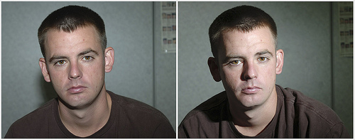

Coge una persona o un objeto (en mi caso, el fotógrafo de combate Jason Robertson, del cursillo en el DINFOS de principios de junio) y fotografíalo con la luz muy próxima al eje de la cámara. Si quieres incluso puedes montar el flash en la cámara. Conviene que tengas una pared tras el sujeto (a un metro más o menos) como referencia para las sombras.
Para ajustar la exposición, intenta este método como un intento de aprender a iluminar sin flashímetro. Dispara en una habitación iluminada normalmente. Por el ISO a 200 y la cámara a la velocidad más alta de sincronización que te admita. Para la mayoría eso está entre 1/125 y 1/500. Pon la apertura a f/5.6.
Empieza con el flash en manual, a digamos 1/16 de su potencia, a unos dos metros del sujeto (una vez fijes la exposición, si al mover la luz mantienes la distancia, la exposición será la misma).
Dispara una toma. Si tu sujeto está demasiado iluminado cierra la apertura del objetivo. Si está muy oscuro, tendrás que abrirla. Ajusta la apertura hasta que el sujeto esté bien expuesto. Si esto parece anticuado, piensa que trabajando de este modo, pronto convertirás a tu cerebro en un flashímetro. Con un poco de experiencia, tu primer intento estará bastante cercano a la exposición correcta y los ajustes serán cada vez menores.
Volvamos al ejercicio.
Después de ajustar una buena exposición con el flash en la cámara, mueve el flash alrededor del sujeto y fotografíalo desde diferentes ángulos. Por ejemplo, arriba solo he puesto la imagen a eje y a 45º. Pero tú debes jugar bastante más. Experimenta con algunos ángulos extremos, además de los ángulos normales. Observa como los diferentes ángulos revelan aspectos de tu modelo. Recuerda que debes mantener constante la distancia para conservar la exposición constante.
Prueba una imagen con la luz a 45º a un lado. Haz que el modelo mire directamente a la cámara. Ahora, mientras el modelo sigue mirando en la misma dirección, ponte donde está la luz y haz otra foto desde esa posición.
Compara las dos fotos, prestando especial atención a lo que ves del sujeto desde la posición de la luz y las zonas que se ven iluminadas en la imagen tomada con la luz a 45º. Esto puede parecer aburridísimo y sencillo. Pero el objetivo es iluminar de una forma más intuitiva. Y observando al sujeto desde la posición de la luz es un muy buen comienzo en este aprendizaje.
No es necesario que subas tus ejercicios al grupo de Strobist en Flickr, pero serás bienvenido si lo haces. Lo realmente importante es empezar a trabajar en ello y si decides subir las imágenes, aprender el método de etiquetado correcto. Así cogerás práctica para los encargos más complejos que vendrán luego.
Cuando subas tus ejercicios a Flickr, tus fotos deben llevar las siguientes etiquetas:
• strobist
• lighting102 (es una única palabra)
• position
• angle
Si lo haces correctamente, cualquiera será capaz de ver todos los ejercicios sin más que seguir este enlace. Comentaremos los resultados el próximo lunes (25 de Junio) y avanzaremos a la Unidad 1.2 - Posición (Distancia)

Lighting 102 Unidad 1.2: Posición | Distancia

Resumen: Al final de esta lección deberías entender perfectamente estas dos frases:
1. La luz tiene profundidad de campo.
2. Con suficiente cantidad de luz, puedes transformar una pared blanca en negra.
__________________
Discusión del ejercicio sobre ángulos (unidad 1.1)
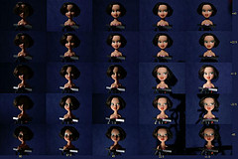

Ok, lo reconozco, el ejercicio de la unidad 1.1 era bastante rudimentario. Esta puede ser la causa de qué tanta gente no lo ha hecho.
Estos ejercicios son el equivalente al "Poner cera, pulir cera" del principio de Karate Kid y deberías intentar todas estas cosas en un entorno en que no estés además intentando hacer una foto real al mismo tiempo.
La clave de este ejercicio no es tanto ponerte a prueba, como simplemente hacerlo. Tienes que andar antes de correr. Empieza construyéndote una zona de trabajo confortable. Luego ya la forzaremos.
Para los que quieran ver los resultados, están etiquetados aquí. Me alegra ver que la mayoría os movéis con soltura en flickr y etiquetáis las fotos correctamente. Eso facilitará las cosas luego.
Lo que debería sorprender al ver todos estos ejercicios es como cambia el aspecto del objeto al variar el ángulo de la luz. No lo dije en su momento, pero algunos os habéis atrevido a trabajar con ángulos por encima y por debajo del modelo también. En la composición que muestro arriba, se puede ver una matriz de cambios de luz horizontales y verticales. Se puede ver más grande siguiendo este enlace.
(Gracias por el esfuerzo extra, Chris!)
La experiencia me dice que mucha más gente aparecerá cuando empiecen los encargos "de verdad", pero eso son los postres. Vosotros, los que os estáis comiendo todas las verduras, y haciendo lo que se supone que son ejercicios aburridos, sois los que vais a ser mucho más intuitivos cuando las cosas se compliquen.
Al menos, esa es mi opinión.
_________________
Posición de la luz: Distancia
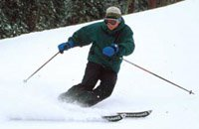

Mi experiencia aprendiendo a iluminar (realmente aprendiendo cualquier cosa), es que no aprendes de una manera lineal y progresiva. Yo suelo aprender a empujones.
Dicho de otro modo, me empantano en las nuevas ideas durante un tiempo, sin acabar de entenderlo correctamente, hasta que de pronto algo hace "click" y de repente todo encaja y puedo pasar al siguiente nivel.
Fíjate por ejemplo, en el esquí. Cuando empiezas, el único modo que tienes de controlar la velocidad es "haciendo la cuña". Y no es nada bonito. Haces una cuña y la fricción del borde interior de las tablas controla la velocidad.
La primera transición al esquí de verdad es cuando aprendes a hacer un "derrapaje", que no es más que levantar las tablas y ponerlos perpendiculares a la pendiente, con los bordes que se encuentran montaña arriba clavandose un poco en la nieve.
Es tan chulo. Y piensas que realmente controlas el esquí la primera vez que consigues hacer uno, con ese impresionante chorro de nueve saliendo de tus esquíes (el sonido de frenos chirriando me suele venir a la mente, en esos momentos)
Pero de lo que no te das cuenta en ese momento, es de que el "derrapaje" es también la clave para prácticamente cualquier otra cosa que aprendes en el esquí intermedio. A partir de ahí es todo progresivo. En otras palabras, ese simple avance es la clave para pasar al siguiente nivel y te abre muchas puertas después.
Así es como me sentí al comprender la distancia del flash como una herramienta para controlar la iluminación.
Así que muchachos, sacad vuestras reglas de cálculo porque en estos momentos vamos a intoducir la Ley de la Inversa del Cuadrado
No, no, no. No os voy a hacer eso.
Tengo una formación en ingeniería. Me preocupan las curvas de retorno negativo del mercado de valores. Me fabrico componentes para mi equipo estéreo partiendo de cero para relajarme. Puedo comerme tostadas con integrales para desayunar si hace falta.
Pero la Ley de la Inversa del Cuadrado me hace desviar la mirada rápidamente. No es que sea tan complicada de entender (aunque para algunos lo es). Es simplemente porque le quita toda la gracia y el alma a la iluminación.
Es como aparecer en la habitación del hotel, la noche de bodas, con un libro de biología del instituto para estar seguro de que sabes lo que tienes que hacer y por donde. Si, puede que sea preciso. Pero ¿donde está la creatividad? ¿Donde está la experimentación? ¿Donde está la gracia?
Vas a perderte las matemáticas. Esto es todo lo que necesitas saber de la Ley de la Inversa del Cuadrado: Cuanto más cerca estás de la fuente de luz, más potente es esa luz. Muy cerca y tienes mucha potencia. Te vas lejos y la luz se debilita.
Y hay otra cosa: Cuanto más cerca estás de la fuente de luz, mayores son las variaciones de intensidad. Cuando te llevas la luz lejos, las variaciones en distancia afectan poco a la intensidad.
Así que vamos a ver como encaja todo esto en nuestro escenario de iluminación. Digamos que tenemos al sujeto a unos dos metros de una pared de color gris. Como por ejemplo Jason, de la semana pasada:

En este caso, la luz estaba a un metro y medio de Jason y la pared a otros dos metros detrás. A medida que movía la luz alrededor de él para el primer ejercicio ni la distancia Jason-flash ni la distancia pared-flash cambiaron mucho. Así que el fondo es más o menos consistente en cuanto a tono.
Ahora vamos a ver otras imágenes de Jason tomadas en el mismo decorado
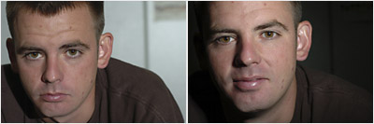

En la primera nos hemos llevado la luz muy lejos. Eso, por supuesto, la hace menos intensa. Hemos ajustado la apertura (la hemos abierto) para compensar la perdida. Por eso Jason está expuesto adecuadamente.
Pero fíjate en la pared: es más brillante. ¿Por qué? Por que ahora la distancia Jason-flash es de unos 8.30m y la distancia flash-pared de unos 10.30m. Las dos distancias no son muy diferentes, así que la luz no cae demasiado entre Jason y la pared.
Pero en la segunda imagen hemos acercado mucho el flash. Está a unos 30 cm de Jason y a unos 2.30m de la pared.
En proporción hay una diferencia tremenda entre la distancia Jason-flash y la distancia flash-pared.
Hemos tenido que cerrar mucho el diafragma para compensar una luz mucho más brillante en el sujeto. Por eso Jason está de nuevo expuesto correctamente. Pero nuestra pared está ahora unas 7 veces más lejos de lo que está Jason. Y por eso es tan oscura.
Jason está muy cerca, donde la luz es potente. La pared está a una distancia intermedia, donde la luz es menos potente. A medida que acercamos la luz a Jason, incluso aunque no pongamos "gobos" para bloquear la luz que llega a la pared, podemos fácilmente llevarla directamente hasta el negro.
Por lo tanto, con el sujeto a unos pocos metros de un fondo claro, puedo hacerlo completamente negro sin más que acercar la luz al modelo.
NOTA: Si no se te acaba de encender una lucecita en tu cabeza, mostrándote las puertas que te abre esta variable de control, sigue intentándolo. Es realmente importante que lo asimiles.
¿Ventajas adicionales? Mayor potencia. Tamaño aparente de la luz mayor. Pero eso lo veremos luego.
Por lo tanto mover el flash te da control y potencia. La luz, realmente, tiene una "profundidad de campo" muy pequeña. Con esto quiero decir que la exposición cae rápidamente fuera de la región de interés cuando estamos trabajando a distancias cortas. Jason puede necesitar una apertura de f/11 o f/16, pero justo unas decenas de centímetros detrás de su cabeza, la luz ya ha caído a f/5.4 o f/4.
Acercando la fuente de luz, ganas la posibilidad de iluminar un plano de la imagen sin contaminar los otros. Es como el enfoque selectivo, pero con luz. O dicho de otro modo: poca profundidad de campo en la iluminación.
Podría poner otro flash en el fondo e iluminarlo de manera independiente. Eso es lo que yo llamo control.
Pero a veces lo que quieres es tener una gran profundidad de campo en tu luz. Por ejemplo para las fotos de grupo. Quieres que tanto la primera como la última fila tengan más o menos la misma exposición. Incluso aunque estén separados por medio metro o más. Entonces, ya sabes que debes ceder algo de potencia a favor de la uniformidad.
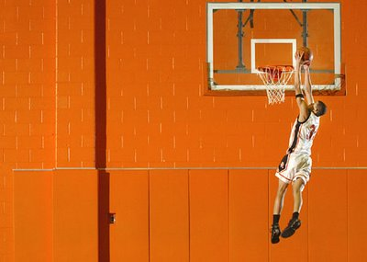

Este es el secreto de esta imagen iluminada desde un lateral (pero aún así de modo uniforme) de la cancha de baloncesto. El speedlight (la luz principal a la izquierda) estaba a unos 25m sobre las gradas. Está disparando a 1/2 de su potencia y eso me daba un nivel de luz de f/2.8 a ISO800. Pero está iluminando un área inmensa. Y de una forma muy uniforme, dicho sea de paso. (Más información sobre esta imagen, aquí)
Así que aquí tienes el primero de nuestros controles de iluminación:
• Luz situada cerca = más potente y más control de la profundidad donde la exposición es correcta.
• Luz situada lejos = menos potente y con una región amplia de iluminación uniforme.
Dicho de otro modo, la luz tiene profundidad de campo si sabes como utilizarla.
Y con suficiente cantidad de luz, y ajustando la exposición para compensarla, puedes hacer que una pared blanca cercana, parezca negra.
____________
Creedme, vais a querer hacer este ejercicio
¿Quien quiere adivinar el ejercicio de esta semana?
Es similar al de la semana pasada, solo que esta vez tenéis que mantener constante el ángulo de iluminación y cambiar la distancia. Intenta usar un fondo limpio y con espacio suficiente para moverte libremente. Por ejemplo, en el comedor.
Debes fotografiar a una persona u objeto de modo que puedas usar varias distancias entre la luz y el sujeto para controlar el tono relativo del fondo.
1. Encuentra un ángulo de iluminación que te guste. Pon el flash a una distancia moderada, a unos 2 metros. Como siempre dispara a la máxima velocidad de sincronización posible y con el flash a 1/8 más o menos. Ajusta la apertura para tener una buena exposición sobre el sujeto.
2. Aleja la luz. Todo lo que puedas. Seguramente necesitaras subir la potencia del flash para tener una exposición decente. Quizás a 1/4 o 1/2 o más si te vas muy lejos. Ajusta de nuevo la exposición fijándote en el sujeto. Deberías ver que el fondo es más claro que en la toma anterior.
3. Ahora acércale mucho la luz. Muy cerca. A medio metro como mucho. Seguramente tendrás que bajar mucho la exposición del flash para compensar la distancia. De nuevo ajusta la apertura para exponer correctamente el sujeto. Fíjate en lo que le pasa al fondo. Debería de ser mucho más oscuro.
Lo que acabas de descubrir es que tienes una cantidad de control sorprendente sobre la profundidad de campo de la luz. Y eso sin haber intentado restringir o suavizar la luz en estos momentos. Eso lo veremos luego.
Además deberías empezar a ser un poco más intuitivo en cuanto a la potencia que debes darle flash para tener una buena apertura desde el principio, dada la distancia a la que lo colocas. Estas haciendo crecer poco a poco un flashímetro en tu cerebro.
Las etiquetas para el ejercicio de esta semana son:
• strobist
• lighting102 (sin espacios)
• position
• distance
No te puedes imaginar cuantos fotógrafos hay por ahí con una distancia estándar entre la luz y el sujeto y simplemente no conocen esta maravillosa forma de controlar la luz.
No seas uno de ellos.
En cuanto a los lectores me gustaría conocer vuestra opinión:
Para los principiantes: ¿Tiene algún sentido este concepto del control de la luz mediante su distancia? Si no lo tenía ¿lo tiene después de ver los resultados del ejercicio?
Para los que tengan más experiencia: ¿Eras consciente de como afecta la distancia de la luz de este modo? Si tienes otro enfoque sobre este asunto ¿cual es?

Lighting 102: Posición | Revisión

Esta semana vamos a terminar con el control número uno, la posición de la fuente de luz. Aparte de obtener una exposición correcta, este es el control más básico que podemos aplicar. Pero es también el fundamento de cualquier esquema de luces que puedas diseñar
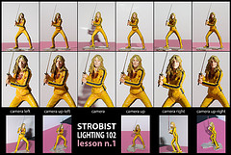

A medida que dediques más tiempo a observar y crear varios ángulos de iluminación, verás que este proceso empieza a ser intuitivo. Sabrás exactamente donde debes poner tu luz (o luces) para obtener el aspecto preconcebido que tienes de la escena.
Y serás capaz de mirar una foto y comprender desde donde vienen las distintas luces. Incluso aunque no puedas verlas.
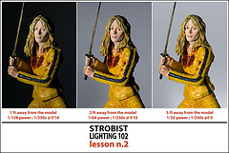

Una buena comprensión de la distancia de la fuente luminosa al sujeto como control, te permitirá iluminar de forma más efectiva los distintos planos. Esto será especialmente importante cuando estés creando una imagen con dos o más fuentes de luz, ya sean varios flashes o la combinación de flashes en primer plano y luz ambiente para el fondo.
En nuestro siguiente elemento de control, el tamaño aparente de la fuente, aprenderemos como la distancia de la fuente al sujeto no solo afecta a la cantidad de luz, sino también a su calidad. Por lo tanto, sentirte cómodo con el asunto de la relación entre distancia e intensidad hará que el control del tamaño aparente de la luz sea más intuitivo.
Como analogía, estar a gusto y defenderse con el álgebra te ayuda a comprender el cálculo. Dicho de otro modo, si no estás cómodo con el álgebra, lo tuyo será un descarrilamiento en cuanto tengas que enfrentarte al cálculo.
Por lo menos recuerda esto
Las enseñanzas más importantes del Control número Uno son:
• La diferencia entre la posición de la luz y la posición de la cámara revelan la forma tridimensional del sujeto.
• Puedes visualizar que porciones de tu sujeto serán iluminados por una determinada fuente, observando el sujeto desde la posición de dicha fuente.
• Las fuentes de luz son muy potentes cuando se colocan muy cerca de tu sujeto.
• Las luces pueden iluminar uniformemente un sujeto muy extenso cuando se colocan lejos del sujeto, a costa de la potencia con la que lo iluminan.
• La relación entre las distancias Luz-sujeto y Luz-fondo se puede utilizar como un control de la iluminación.
• Modificando estos ratios se puede cambiar el rango útil de la iluminación. Esto puede interpretarse como una "profundidad de campo" de la luz.
• De hecho, esto permite un control completo sobre el brillo relativo de los fondos. Esto es muy importante cuando estás intentando iluminar dos planos distintos.
Esta semana será tranquila y facilita. No hay un ejercicio programado. No tienes que fotografiar. Pero pensando en el futuro, tu ejercicio es continuo: Intenta ser más consciente de las posiciones de las fuentes de luz en tu vida cotidiana.
Fíjate en el modo en que la luz natural modela los objetos alrededor tuyo. Presta atención especial a la luz que realmente te gusta. Probablemente encontraras que esa luz es bastante diferente de la que sueles crear cuando montas el flash sobre su soporte.
Al principio solemos pensar en términos de luz suave y colocada a unos 45º de la linea cámara-sujeto. Bonita y segura. Pero ya que me preguntas, un poco aburrida.
Hablando de luces ambientales, suelo reaccionar más ante las luces duras. O los contraluces. O las luces de halo. O las luces medio ocultas. O fuentes de luz trasmitidas por un fondo traslúcido. La luz es mucho más inesperada y se le puede sacar más partido.
Por lo tanto, mientras el método standard siempre puede hacerse, yo siempre ando buscando la oportunidad de crear el tipo de luz que me impresiona cuando lo veo en la vida real. Y para ser honesto, es probable que tenga todo el sentido aprender las técnicas standard primero de todos modos. Son una base sólida. Y dependiendo de lo que estés fotografiando, puede que sean las que paguen tus facturas.
Pero no te limites a eso. Demonios, estás conduciendo ¿no?. No vayas siempre por el camino de mínima resistencia (creativa). Coge de vez en cuando alguna carretera secundaría con sus puertos y sus curvas. O métete campo a través.
Esta sección ha tratado sobre la cantidad de luz y es el fundamento para la calidad de la luz. La próxima semana, empezaremos a ver el tamaño aparente de la fuente. Y vamos a ver muchas más cosas de las que parecen evidentes.
Los controles uno y dos conllevan tantas posibilidades que podrías dedicar una carrera laboral completa a explorarlas por si solas (No te preocupes, nosotros no vamos a dedicarles tanto tiempo)
Haremos unos cuantos ejercicios sobre el tamaño aparente de la fuente de luz y sobre como el rango tonal de tu sujeto y la calidad de su superficie afectan como interacciona con los diferentes tamaños de las luces. Tras esto, ya estaréis preparados para vuestro primer encargo serio.

Lighting 102: Unidad 2.1 - Tamaño aparente de la fuente de luz

Resumen: El tamaño de la fuente de luz no es lo que determina su suavidad o dureza. Es su tamaño aparente lo que realmente importa.
_____________________________________
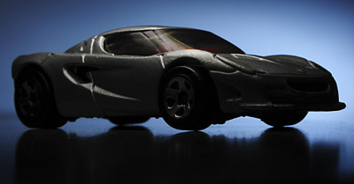

¿Podrías usar un simple speedlight sin más, para iluminar un coche metálico brillante?. Esto es justo lo que he hecho en esta foto.
Para ser honesto, se trata de un minúsculo coche Hot Wheels. Tengo un hijo de seis años, lo que quiere decir que tengo aproximadamente 3 millones de coches de esos por casa. Tienes que trabajar con lo que tengas alrededor.
(No todos tenemos acceso a un museo de coches de época)
Pero ¿un flash a pelo? Incluso aunque le pongas un trozo de papel delante -del mismo tamaño que la lente de fresnel- para reducir su potencia ¿no es una fuente de luz demasiado dura?
Bueno, depende a quién se lo preguntes. Yo creo que es una fuente bastante dura. Tú probablemente también. Pero cuando colocas el flash a tan solo dos o tres centímetros de su techo, todo lo que el cochecito puede ver es una inmensa caja de luz. Y lo que ve el coche es lo único que importa
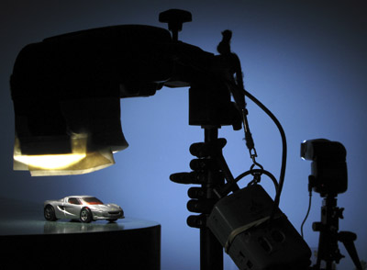

Fíjate en el montaje de esta foto. Un pequeño speedlight iluminando el coche. Otro en la pared (con un filtro azul) para crear el fondo.
He hecho esta foto para demostrarte una cosa. Una luz pequeña puede parecer grande y suave. Al contrario, una luz enorme puede parecer pequeña y dura.
Por ejemplo, considera el Sol del medio día en una mañana completamente despejada. El Sol es una inmensa esfera luminosa, muchísimo más grande que nuestro planeta. Pero se encuentra a una distancia enorme, a unos 150 millones de kilómetros. Por eso parece pequeña. Y dura.
(Pero, gracias a lo que ya sabes del control número uno, distancia, ahora sabemos que tiene la capacidad de iluminar de forma uniforme objetos muy grandes....)
Volvamos a la suavidad de la luz.
Solemos asociar paraguas con luz suave y flashes desnudos con luz dura. Pero eso no tiene por qué ser exactamente así. Lo importante es como ve el sujeto a la fuente de luz, no su tamaño real.
¿Por qué ocurre esto?
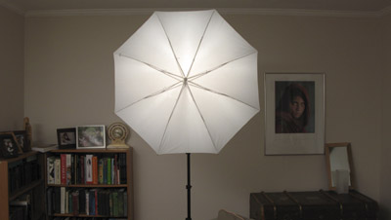

Para explicarlo, vamos a imaginar que tú eres el sujeto. Aquí tienes un paraguas Westcott Doublefold de 43", a unos 3 metros de distancia. No está mal. Parece una fuente de luz razonablemente suave.
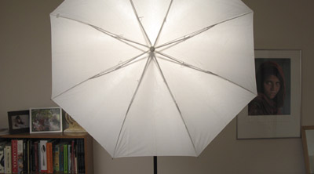

Ahora tienes la misma sombrilla a un metro y medio. Parece mayor ¿no? y más suave.
¿Que hace que la luz parezca más suave? Para entenderlo, debes aprender a pensar en tu sujeto en términos de cuatro zonas de iluminación diferentes. Y hoy nos vamos a concentrar en tres de ellas.
La primera es lo que consideras habitualmente como la zona iluminada. Es el área de tu sujeto que recibe directamente la luz y la refleja o difunde hacia la cámara. El nombre de esta zona es "luces altas difusas".
La zona que no recibe luz tiene un nombre bastante técnico. Espero que no os liéis con tanta terminología. Pero es necesario llamar a las cosas por su nombre. Bueno, como os decía a esa zona que no recibe nada de luz los profesionales la llamamos.... sombras.
Pero ¿que hay de la frontera entre esas dos zonas?. Es lo que se conoce como "zona de transferencia entre las altas luces difusas y las sombras". Si, ya lo sé es un nombre largo. Pero está claro a lo que se refiere ¿no?. Esa zona fronteriza, más que ninguna otra área en la imagen, es lo que define una iluminación como dura o suave.
Piensa de nuevo, en ti mismo como el sujeto. La zona "de altas luces difusas" es desde la que se puede "ver" toda la fuente de luz. La zona de sombra no puede ver ni un trocito de la fuente de luz. La zona de transición es aquella en la que solo se ve parte de la fuente de luz.
Como aquí:
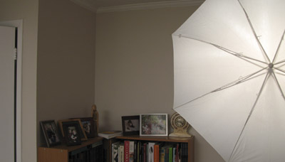

Esa es la razón por la que las fuentes de luz que presentan un tamaño aparente grande producen una zona de transición amplia y suave. Desaparecen mucho más lentamente a medida que te alejas de la zona completamente iluminada.
Las fuentes de luz duras son más del estilo "me ves, ya no me ves", a medida que rotamos alrededor del sujeto. Por lo tanto la zona de transición que generan es mucho más brusca. Más abrupta.
Ahora piensa un segundo sobre las diferencias entre un paraguas plateado reflectante y otro traslúcido. En principio podría parecer que el plateado es siempre el más eficiente. Pero no es así.
Recuerda el tratamiento que dimos de las distancias. Tu luz no solo se vuelve más suave cuando la acercas al sujeto, también se vuelve más potente. Un flash utilizado con una sombrilla traslúcida, se puede poner muy cerca de tu, comportándose de hecho, como una fuente de luz suave inmensa y muy potente.
No se puede hacer lo mismo con la plateada reflectante. A menos que quieras sacarle un ojo a tu modelo con el eje de la sombrilla.
Solía utilizar los paraguas plateados, pero empiezo a pensar que los blancos traslúcidos son más versátiles, justo por la razón que acabo de exponer. Fíjate en esta foto (y en la del montaje) de mi hija, por ejemplo. Como puedes ver, pude poner la sombrilla muy cerca y obtener así una magnífica luz suave.
Pero los paraguas no son el único modo de transformar una luz dura en suave. También puedes utilizar las paredes y los techos.
Los flashes suelen tener un zoom para compensar entre los diferentes campos que cubren los objetivos de distintas focales. Nosotros podemos emplear ese zoom para controlar el tamaño de la fuente que incide sobre el techo o la pared para usarlo rebotado. Lo que alterará la suavidad de la luz generada si mantenemos el resto de parámetros constantes.
Aquí tienes un flash a metro y medio de la pared y con el zoom puesto a 85mm:
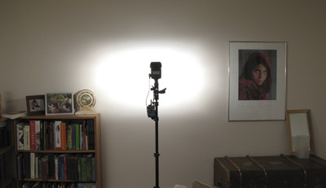

Y aquí el mismo flash, en la misma posición, pero abierto a 24mm:
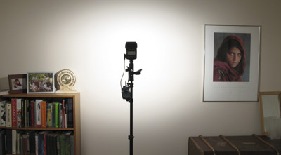

Y aquí, para comparar, el mismo flash pero con un difusor que simula el efecto de una bombilla desnuda:
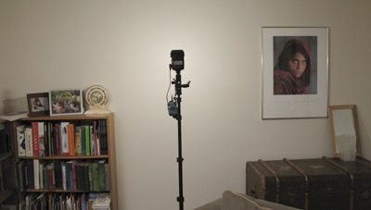

(es difícil de apreciar porque hemos perdido mucha luz, pero la pared entera está ahora iluminada)
Ya has visto lo fácil que es alterar la suavidad de tu fuente de luz, ya sea utilizando un paraguas o rebotándolo en una superficie antes de llegar al sujeto.
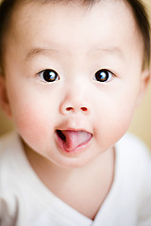

Por ejemplo, Abriendo mucho el zoom del flash y rebotándolo en una pared, puedes crear una inmensa fuente de luz con la que puedes obtener resultados como este maravilloso retrato de Sam Ramon, un lector del blog.
¿Por qué rebotar el flash sin pensar en nada más, cuando dedicándole unos segundos puedes controlar el tamaño de la fuente y por lo tanto obtener el efecto que deseas?
Por ejemplo, puedes apuntar el flash a la pared que tienes directamente detrás de ti y obtener la misma calidad de luz que si utilizases una caja de luz o un flash anular.
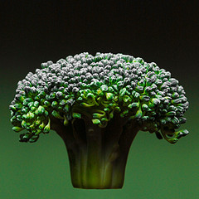

Si estás trabajando en primerísimos planos, incluso el más pequeño de los difusores puede ser suficiente. Como la caja de luz de 15" que Joshua Tarfownik utilizó para iluminar la parte superior del brócoli.
Tamaño y distancia son relativos. Pero recuerda que tamaño/intensidad/variación de luz, están siempre relacionadas. Mayor complejidad, mayor control.
En cuanto a la proporción tamaño/distancia, suelo pensar en una fuente de luz como razonablemente suave, cuando su tamaño es al menos la mitad que la distancia que hay entre la fuente y el sujeto. Eso es lo mismo que decir que un paraguas de 90cm será razonablemente suave hasta un poco menos de unos 2m del sujeto. Pero esto es solo una regla mnemotécnica que se adapta bien a mis gustos. Igual para ti las proporciones son otras
________________________________
Nos quedan dos ejercicios más y entonces haremos una serie de encargos completos trabajando con el material expuesto hasta ese momento. Aprender a manejar tan solo estos dos controles - posición y tamaño aparente - dan de sí para mucho. Y vamos a jugar un poco con ellos antes de meternos con otros controles.
El ejercicio de esta semana es sencillo. Dedícate a variar el tamaño aparente de la fuente y observa los efectos sobre tu sujeto.
Nuestro modelos será en este caso una fruta. La que prefieras, pero solo una pieza. Usa una única luz para iluminarla. Seguramente querrás posicionar la fuente para que ilumine algo el fondo y de ese modo te sirva para separar la zona en sombras de la fruta del fondo. Pero eso ya lo sabes hacer ¿verdad?
Suaviza la fuente de luz como quieras -- rebotada en una pared, con un paraguas, pasando la luz a través de un trozo de papel encerado -- como prefieras. Pero lo importante es hacer una serie de fotos con distintos tamaños para la fuente de luz.
En algunos casos, esto implica mover la fuente de luz. O cambiar el zoom de la cabeza del flash. O la distancia a la pared donde se refleja (ten la precaución de ir ajustando la apertura para compensar las variaciones de distancia)
Para este ejercicio, intenta mantener la dirección de la luz razonablemente consistente. La idea es ver las diferencias causadas por los cambios en el tamaño aparente de la fuente, no los causados por cambios en los ángulos involucrados. Eso ya lo hicimos en el ejercicio 1.1.
Por favor, documenta cada imagen de modo que el resto de los participantes podamos entender exactamente que estamos viendo. Especialmente, documenta bien los cambios realizados a la fuente de luz.
Cuando te dediques a estudiar los resultados publicados por otros, fíjate atentamente en la zona de transición entre las altas luces y las sombras. Esa zona te delatará a la fuente de luz.

Lighting 102: Unidad 2.2 - Control de los reflejos especulares

Resumen: La cuarta zona de iluminación en cualquier sujeto es el reflejo especular, o el reflejo directo de la fuente de luz. Puede ser manipulado, tanto en tamaño como en intensidad para proporcionarte un control total sobre el rango tonal de una porción de tu sujeto
______________________________________
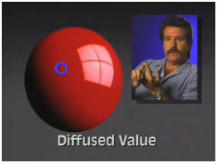

La semana anterior hablamos del reflejo difuso, las sombras y la zona de transferencia entre ambas. Pero hay una cuarta zona. que es generalmente más brillante que cualquiera de las otras tres.
El reflejo especular no es más que la reflexión directa de la fuente de luz en el objeto que estás iluminando. Este reflejo no se tiene en cuenta habitualmente cuando piensas en un esquema de iluminación. En su forma más simple, es sencillo de entender y comprender. Pero cuando se explora en profundidad, te permite manipular completamente el rango tonal de tu sujeto.
Fíjate en la imagen de la bola en la primera imagen, iluminada con una única pantalla. Por cierto, esa imagen es un fotograma del excelente DVD sobre iluminación, compilado a partir de las cintas de los 80 de Finelight y que contiene los cursos sobre iluminación de Dean Collins. ¿Que tonos puedes ver en la bola?
Puedes ver la verdadera tonalidad de la bola, que es el ancla visual que utiliza tu cerebro para juzgar el color y la tonalidad de toda la escena. Está señalada con un círculo azul y es lo que llamamos reflejo difuso. También puedes ver una sombra oscura, la zona no iluminada de la bola. Y puedes ver una zona de transición suave entre estas dos zonas.
Y puedes ver el reflejo de la pantalla -- o reflejo especular -- dentro de la zona de reflejo difuso de la bola. (Esta pantalla está rota en cuatro, probablemente usando cinta adhesiva, para simular una ventana real. Buen truco).
Tu cerebro procesa todas estas densidades tonales relativas para comunicarte mucha información sobre la bola y su entorno. Conoces el color, por supuesto. Y conoces la forma, revelada gracias a la fuente fuera de eje. Conoces el tamaño relativo aproximado de la fuente de luz gracias al tipo de transición entre sombras y reflexión difusa.
¿Como puede tu cerebro saber algo sobre las características superficiales de la bola sin tocarla, solo mirando la foto? Simplemente procesando la información que te da la calidad del reflejo especular. Este reflejo no solo revela el tamaño aparente y la forma de tu fuente de luz, sino las características superficiales del sujeto.
¿Que ocurría si iluminásemos la bola con una fuente puntual en lugar de emplear una pantalla? ¿Que aspecto tendría?
Bueno, el reflejo especular sería mucho menor. Y mucho más brillante. Toda la energía luminosa provendría de una región muy pequeña, así que tendríamos muchísima intensidad por centímetro cuadrado. Sería un reflejo especular practicamente puntual que seguramente estaría completamente quemado en la imagen.
Sin embargo, el reflejo especular que genera la pantalla está perfectamente controlado en rango tonal porque toda esa energía luminosa está repartida en una superficie bastante amplia. A medida que el tamaño de la fuente disminuye, la intensidad del reflejo especular aumenta y viceversa.
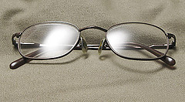

Las fuentes de luz pueden manipularse para tener algo de control sobre el reflejo especular. He puesto mis gafas encima de un almohadón y he utilizado un flash rebotado en el techo como fuente de luz. El zoom del flash estaba puesto al máximo en la región de tele y puedes ver en el reflejo que generaba una fuente de luz de un tamaño considerable (el techo parcialmente iluminado). Pero el reflejo es demasiado intenso y con ese tamaño distrae mucho la atención.
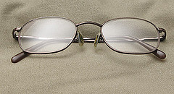

Ahora mira lo que pasa cuando pongo la cabeza del zoom a 17mm y por lo tanto es capaz de iluminar toda la región del techo visible en el reflejo de las gafas.
Primero, el reflejo especular llena todas las lentes, eliminando la distracción que producía el reflejo parcial. Pero además, si te fijas, puedes ver que la intensidad del reflejo especular se ha reducido considerablemente, hasta el punto que puedes ver a través de las lentes. Ahora esta iluminación revela tanto la textura superficial del cristal como los detalles que hay debajo de ellos.
Asi, que ¿cuando no es malo el reflejo en las gafas?. Cuando la intensidad de la luz está repartida (de una fuente de luz muy grande) de modo que puedes ver a través de ese reflejo. La textura superficial de las gafas está definida, pero todo sigues teniendo detalle visible a través de ellas.
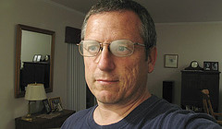

Para dejar claro el argumento, he pagado de mi propio bolsillo, el carísimo billete de avión a un supermodelo para ponerse unas gafas (por razones puramente cosméticas) en mi sala de estar. La iluminación provenía de un speedlight disparado contra una pared cercana y con el zoom abierto al máximo para generar una enrome fuente de luz.
¿Te das cuenta como puedes apreciar las características superficiales de las gafas, mientras te dejas arrastrar por esos arrebatadores ojos?
Creo que has pillado la idea: La luz, al extenderla en una superficie muy amplia, pasa a tener menor intensidad por centímetro cuadrado. Tan baja es que pude iluminar y al mismo tiempo generar trasparencia parcial en los reflejos especulares.
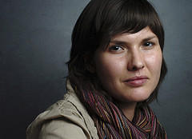

Esta es una toma de uno de los seminarios de Londres, en la que puedes ver a un estudiante contra una mapara muy oscura. Usamos la luz (con un paraguas) para iluminar a Ray. Pero al mismo tiempo, alineando el reflejo especular de la misma en la mampara con la cabeza de Ray, logramos darle un segundo cometido: separar las zonas en sombra de Ray del fondo.
Puedes ver otra versión de está técnica aquí, donde el reflejo especular se usó para formar una especie de halo. (Del seminario de Rhode Island, es la última imagen de la página)
Esta es una de mis técnicas favoritas para retratos con una única fuente de luz. Es un montaje tan simple, que genera unos resultados tan elegantes. Ejecutivos contra paredes paneladas en oscuro en las salas de reuniones, parece que sean supermillonarios con este montaje.
Si aún sigues leyendo, esto se va a poner aún más interesante (Y este fue otro de esos momentos "Aha!", la primera vez que lo aprendí)
Vamos a probar un experimento mental ¿que pasaría si pudieses usar el reflejo especular para generar una nueva zona tonal completamente artificial en un modelo con la piel verdaderamente oscura?
He aquí el escenario: Tu sujeto es un isleño del Caribe. Y decir que tiene la piel oscura no le hace realmente justicia. El hombre tiene el aspecto del carbón. Además parece con una camisa blanca, solo por fastidiarte. Y necesitas una foto que se pueda reproducir en papel y mantener el detalle suficiente.
¿Que puedes hacer?
Pues ponerle una luz directamente enfrente, eso es lo que tienes que hacer. Esto creará una estructura tritonal en su cara.
Primero está su tonalidad real, que seguramente el papel no será capaz de reproducir si expones correctamente. Y debes exponer correctamente porque de lo contrario vas a quemar completamente esa camisa blanca.
En segundo lugar tienes la zona de sombras -- incluso más oscura -- que solo puedes definir separándola de un fondo brillante y claro. Pero es la tercera zona, producida por el reflejo especular de la fuente de luz en la piel, la que puedes controlar a placer cambiando la posición y distancia de la enorme fuente de luz que debes estar empleando.
Lo estás iluminando, pero eso no te ayuda nada en la reflexión difusa, es demasiado oscuro. Pero al mismo tiempo estás creando un bonito tono, mucho más claro -- donde tú lo quieres -- en su cara aprovechándote de la reflexión especular de la fuente. Esta es la zona que te generará todo el detalle y creará una bella estructura tonal que podrás reproducir incluso en una vieja fotocopiadora.
No estás fotografiando su piel. Estás fotografiando el reflejo de la fuente de luz en su piel.
Cuando fotografías un objeto oscuro, su relieve los revelan los reflejos especulares. Cuando fotografías un objeto muy claro, son las sombras quienes te revelan su forma.
Y cuando fotografías un objeto muy reflectante, basicamente estás fotografiando el reflejo de tu fuente de luz. El artículo Acero inoxidable y galletas en On Assignment es un buen ejemplo de todo esto. La técnica de difusión doble de la que se habla allí, te permite definir la fuente de luz y sus bordes de forma independiente.
En el libro Light Science and Magic, podéis encontrar una inmensa cantidad de información sobre reflejos especulares en los capítulos cuatro, seis y siete.
Puedes controlar muchísimos aspectos de la imagen con esta nueva capa de control.
______________________________________
Vuestro ejercicio para esta semana -- el último antes de que comencemos con algunos encargos completos -- es elegir un objeto tridimensional que sea razonablemente reflectante y explorar lo que puedes hacer manipulando el reflejo especular. No voy a ser más específico, porque quiero que tengas sitio para moverte. Experimenta.
No tienes por qué utilizar un paraguas como fuente de luz. Puedes reflejar el flash en una pared o en el techo para obtener una fuente de luz suave. O puedes utilizar papel como difusor.
Bola de billar, manzana, cara, lo que quieras. Simplemente crea un reflejo especular y juega con él.

Lighting 102: Assignment - Cocinando la Luz

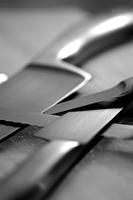

El primer encargo del Lighting 102 es decepcionántemente simple. Vas a tener que usar solo lo que hemos estado discutiendo en las las secciones sobre posición y aspecto de la luz.
El encargo es fotografiar uno o más utensilios de cocina - cuchillos, tenedores, cucharas, espátulas - lo que quieras. El aspecto que le vas a dar lo elevará de objeto simple a gran obra de arte. O al menos, arte comercial, del tipo que aparece en las portadas de los catálogos o en un calendario en uno de esos restaurantes de moda.
Sugerencias:
• K.I.S.S. - Keep it simple, stupid (Mantenlo simple, estúpido). Menos es más. Dale preferencia a la calidad frente al amontonamiento de elementos.
• Ve más allá de la interpretación literal del sujeto. Usa la luz, la forma y la profundidad de campo para crear una imagen evocativa que sea más que la suma de sus partes. Si Edward Weston puede hacer que un pimiento parezca sensual ¿por qué no una cuchara?
• Si quieres puedes pasar la foto a blanco y negro para darle mayor importancia a las formas y la luz. Es correcto. Todo depende de ti.
• El estilo de la iluminación va a depender fundamentalmente de las características superficiales de tu objeto. Por ejemplo, una cuchara de madera necesita una iluminación completamente diferente a una hacheta de acero inoxidable.
• Presta la atención debida al fondo. Si no colabora con la foto, no debe estar ahí. Recuerda una vez más K.I.S.S.

¿Que se está cociendo con las luces?

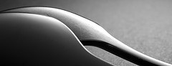

Aún quedan algunos días antes de la fecha límite para el encargo Cocinando la Luz. Pero creo que debo compartir con vosotros algunas de las imágenes que han ido llegando.
Algunos de vosotros, se ve claramente que estáis disfrutando de lo lindo jugando en la cocina. Hay un amplio rango de enfoques creativos para este encargo tan disperso.
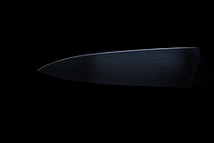

Todas estas imágenes están sacadas del hilo de discusión en Flickr creado para el encargo. Si no estás siguiendo ese hilo (o la entrada en Español), te estás perdiendo un montón de cosas interesantes.
Ya hay demasiadas fotos buenas entre las que elegir. Pero estas que os muestro están entre las fotos que me hubiese gustado hacer a mi. Para mantener el equilibrio he seleccionado un cuchillo, un tenedor y una cuchara. Como siempre, se puede seguir el enlace de cada imagen para verla en un tamaño mayor.
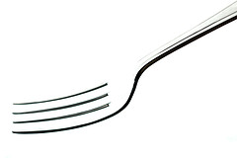
Recuerda que debes publicar la foto definitiva antes de que finalice el 4 de Agosto si estás participando en tiempo real. Hablaremos con detenimiento de este encargo y como ha resultado el próximo martes.
Algunos lectores de Strobist son también bloggers y se dedican a ir publicando sus avances durante el Lighting 102. Un buen modo de proceder. Hace falta un blogger atrevido confiado en su técnica para airear así sus avances:
:: Meejahor ::
:: HCoyote ::
:: Ken's Photos ::
:: CDB Photo Archive ::
:: Jan Klier's Photo Journey ::
:: Vacío Perfecto ::
(Seguid así)
A quien le interese, suelo revisar cada referencia al Strobist que aparece en un blog. Así he encontrado un montón de sitios relacionados con la fotografía. Puedes encontrar rápidamente muchos de esos sitios pulsando en este enlace, o en este otro para ver los blog hispanos.
Y si eres un blogger que parece en Technorati y nos enlazas, tu blog aparecerá en el enlace "Explora los Blogs que nos enlazan" que aparece al pié de cada artículo. Esta introducción constante de nuevos sitios a otros lectores es lo que hace girar el mundo de los Blogs. Ganso ¿verdad?
Y para todos aquellos que aún no han hecho su foto: No os preocupéis. Aún queda muuuuucho tiempo para gandulear...

Lighting 102: Assignment - Cocinando la Luz | Discusión

Nos habíamos planteado este assignment para lograr un aspecto pulido, como si fuese a exponerse la foto, o formase parte de un calendario. No me cabe ninguna duda de que podríamos sacar varios calendarios fantásticos a partir de las fotos que habéis subido a la galería.
Yo tenía la misión imposible de revisar todas las fotos (caramba, había un montón) y elegir unas cuentas para discutir sobre ellas en el blog. No ha sido nada sencillo, ni en cuanto a la calidad, ni en lo referente a la cantidad.
Como editor de fotos, este es el problema que todos querrían tener: demasiadas fotos seleccionables. Pero para un tío, prácticamente me ha consumido todo el día, sin dejarme ni un minuto para empezar a escribir el artículo.
Antes de empezar a hablar de las fotos, un par de asuntos:
Primero, hay muchas, muchas fotos muy buenas. Me he visto desbordado por la calidad y cantidad de los envíos. Claramente, estáis prestando atención a las lecciones sobre el control de la luz. Muchas de las fotos enviadas, son perfectas para incluirlas en el portfolio personal del autor.
Segundo, con un tema tan limitado, era inevitable que muchas fotos sean muy parecidas, incluso prácticamente idénticas. No te piques si ese es tu caso. Estábamos trabajando en un ámbito muy reducido. Es normal.
Tercero, algunas de mis fotos favoritas -- algunas de las cuales podrían haber sido incluidas en esta página -- se han subido de modo que no puedo ni añadir una etiqueta (para marcarlas como standout), ni coger la URL de la imagen para publicarla en el blog. Si alguien conoce la causa exacta de esto, por favor, contar la solución en el foro y contad como se puede evitar esto, si los autores lo desean.
En esas fotos en particular, al menos he sido capaz de marcarlas como favoritas. Así que si alguna de tus fotos del assignment, la he marcado como favorita, por favor, ponle la etiqueta standout. Así es como estoy identificando las imágenes que creo que están por encima de la media. De ese modo, se incluirán en el pase de diapositivas que enlazo más abajo.
Y aunque es posible hacerlo, por favor, no añadas esa etiqueta si tu imagen no aparece en mi galería de favoritos. Quiero mantener esa lista de las mejores fotos accesibles. Mejor si la próxima vez le dedicas mas tiempo a la cámara y los flashes y menos a trampear con el teclado.
En cuanto a las fotos seleccionadas, puedes pulsar en ellas para verlas más grandes y comprobar como se han realizado. Hay algunas fotos fantásticas (de hecho eran más de cien buenas fotos de todas las enviadas) y tus comentarios en las las que te gusten serán muy apreciados por los autores. Si tienes alguna pregunta sobre la iluminación empleada, lo mejor es hacerla en los comentarios de la imagen. Y si no ha dado ningún detalle sobre la iluminación empleada... a por él sin ninguna piedad.
Enlaces al pase de diapositivas y a otros grupos de fotos, al final del artículo.
Una docenita
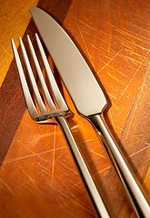

La calidad de los reflejos especulares en esta son maravillosos.
Hay varias imágenes similares a esta en cuanto a la composición y no quiero ser demasiado redundante. Pero está claro que muchos de vosotros tuvisteis la idea de iluminar total o parcialmente y de forma suave un objeto fuera de la cámara (cartulina, techo, etc) cuyo único propósito es aparecer reflejado en la superficie brillante de vuestro sujeto. La iluminación real de la escena la habéis realizado en general con otra fuente.
Variando la intensidad relativa de las dos fuentes, tienes un control total sobre estas dos zonas. Debes tener en cuenta que la fuente que se refleja directamente, necesita muy poca intensidad para realizar su función.
Además, un precioso contraste de texturas entre el metal y la mesa cortada.
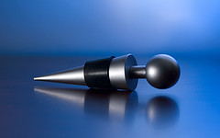

Este tampón para vino, una de las varias versiones similares, es un ejemplo perfecto de como iluminar dos planos completamente separados.
El autor, ha sido lo suficientemente amable como para incluir el aspecto de la imagen con cada una de las fuentes por separado, lo cual resulta magnífico a la hora de aprender. (Estas fotos del setup se hicieron con un filtro rojo, en lugar del azul, pero son perfectas para hacerse una idea)
En el enlace de la imagen puedes ver estos setups.
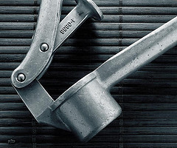

Lewis Hine se ha reencarnado en esta foto de una prensa para ajos.
Esas fuentes de luz grandes y poco separadas del eje, son magníficas para fotografiar objetos mate, semi relfectantes. Esta foto tiene un aspecto de catálogo industrial que me encanta.
El contraste entre las texturas del fondo y la prensa, realmente funcionan.
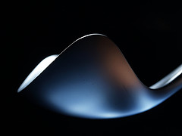

Ciertamente esta es la representación de una cuchara para helado más sensual que jamas he visto.
¿Mi parte favorita? El contraste entre reflexiones frías y calientes. Haciendo click sobre la imagen puedes ver el ingenioso método empleado por el autor para lograrlo.
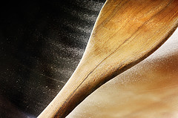

Las texturas contrastadas y el estilo de chiaroscuro con el fondo, realmente funciona bien en esta imagen.
El efecto no está conseguido directamente con la luz (como sería de desear), sino por la transición de claro a oscuro en el fondo, oculto tras el sujeto.
Una idea simple, muy bien ejecutada.
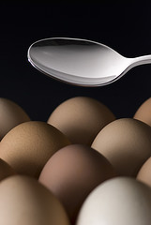

Me gusta la repetición de texturas en esta foto.
Esto no es nada sencillo de conseguir, porque las reflectancias de la cuchara y los huevos morenos son muy diferentes.
El autor ha sido tan amable como para incluir un detalle del setup por si quieres aprender más sobre el proceso seguido. De hecho hay muchas imágenes de los setup en este assignment. En general las encontraras en el hilo de comentarios de cada imagen.
(Gracias extras a todos aquellos que hay enseñado y etiquetado estas imágenes del montaje empleado)
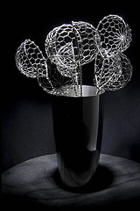

Esto es arte.
Incluso me plantea problemas a la hora de analizar la luz. La nota dice que ha empleado un snoot desde arriba, pero no entiendo que produce esos reflejos de metal cremoso por arriba.
El fotógrafo ha publicado algunas otras versiones, que merecen la pena ser vistas. Voy a ver si mirándola de nuevo, puedo llegar a saber como la ha iluminado.
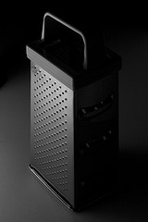

Esta magnífica foto es un excelente ejemplo de simplicidad, control de la luz y buena ejecución.
Es más sencillo de hacerla de lo que parece a simple vista. La clave es darse cuenta de que estás iluminando la superficie horizontal, no el rallador. Simplemente tienes que evitar que la fuente de luz salga reflejada directamente.
Hecho eso, las tonalidades de la imagen se cuidan de ellas mismas.
Muy bien hecho.
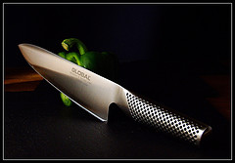

Como grupo, la propensión a fotografiar cuchillos, roza el fetichismo. Y no os hecho la culpa, vistos algunos de los instrumentos cortantes a vuestra disposición.
Esta imagen (y las próximas dos) muestran claramente el control de los reflejos especulares en las hojas. De nuevo, estas fotografiando un reflejo. Esta es la clave del control de la iluminación especular en superficies planas de metal.
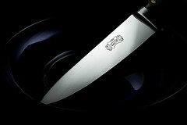

Esta foto de un cuchillo produce una buena yuxtaposición de densidades tonales. Y un magnífico control de los brillos también.
Punto extra por añadir una imagen del montaje empleado (apreciado, como siempre) que puedes ver debajo de la foto si haces click en ella. Te vas a dar cabezazos cuando descubras lo fácil que ha sido hacerla.
Si sabías exactamente lo que hacías cuando lo fotografiabas, claro.
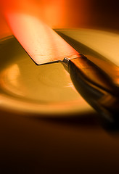

Hoy, he aprendido una gran idea para fondo de macros: un ordenador portátil.
Una idea maravillosa, y siempre disponible. Puedes usar también un ordenador de sobremesa, si tienes una pantalla plana.
El cuchillo y el plato, cogen los tonos del fondo de un modo encantador, lo que el fotógrafo a acentuado con un poco de desenfoque en el postproceso. Creo que podría haber obtenido un efecto similar con otra apertura. O inclinando el plano focal, si tienes un objetivo adecuado.
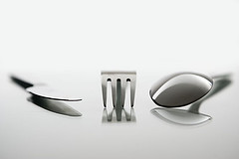

Por último, y por supuesto no la última, está esta foto que no puedo dejar de mirar.
Menos es más en este caso. Mucho más. Me encanta todo de esta imagen - la composición, los tonos, el control de los reflejos, el ambiente - todo. Trío de ases.
Realmente me han sorprendido muchas fotos del grupo. Habéis puesto el listón muy alto. No tengo ni idea de lo que vais a hacer para mantener esto así. Una magnífica colección de fotos de cocina, muchas más de las que puede hacer justicia una simple página.
Podéis ver todas las imágenes etiquetadas para el assignmente (más de 1.000) aquí. Las finalistas están accesibles desde este otro enlace. Y las que se han etiquetado como fotos del montaje, están aquí.
Se puede ver un pase de diapositivas con otras de las que me han gustado aquí. Y por supuesto, asegúrate de que le pegas un vistazo a las primeras páginas de mi galería de favoritos para ver esas a las que no he podido acceder. Por favor, añade la etiqueta "standout" si está en la galería.
Y por supuesto está el hilo de comentarios, con un montón de palabras e imágenes interesantes.

Usando los reflejos especulares como elemento compositívo

El esquema de iluminación a base de un paraguas reflejado en un muro es una técnica que ya he demostrado en los seminarios de Rhode Island y Londres. Pero aquí, en el blog, solo lo he mencionado brevemente, y siempre ha generado muchas preguntas al respecto. Así que hoy vamos a tratarlo en profundidad -- incluso con algunos esquemas de iluminación -- y explicarlo mejor.
(Puedes ver una imagen del montaje en esta foto
. Gracias Rui)
Es una solución sencilla y elegante, cuando tienes una única fuente de luz y un fondo oscuro con la superficie semireflectante. Pero los ángulos que intervienen en este esquema son un poco complicados de entender si no lo ves hacer delante de ti. Es una de esas situaciones en las que hablar de algo no es tan efectivo como demostrarlo. O al menos, mostrar uno o dos diagramas.
Las premisas son simples: Vas a iluminar el sujeto sobre un fondo oscuro pero reflectante. El paraguas ilumina el sujeto de la manera habitual, pero también aparece en el fondo como un reflejo especular.
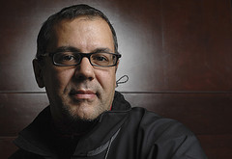

La capacidad que tienes de poner la reflexión del paraguas, respecto al sujeto te permite usar esa reflexión para crear un halo alrededor del mismo y para separar la zona de sombras del sujeto del fondo. Esto último es de especial importancia cuando estás usando una única fuente de luz.
Este tipo de fotografía, es a todos los efectos, una partida de billar, pero juegas con luz en lugar de hacerlo con bolas. Lo que quieres es ponerte en el punto exacto en el que consigues ver el reflejo de la fuente de luz sobre el fondo y ponerlo exactamente detrás de tu sujeto. Ese ángulo de ataque es el que tienes que ir corrigiendo en ambas direcciones: vertical y horizontal.
Vamos a ver primero como encontrar en ángulo horizontal. Para ello he preparado este diagrama a vista de pájaro. Debería de ser lo suficientemente claro como para que fueses capaz de resolver el ángulo vertical antes de ver el siguiente diagrama.
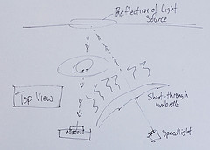

Aquí estamos mirando la escena desde arriba. Mirando el diagrama, creo que la cámara debería estar un poco más a la izquierda para capturar correctamente la reflexión. O también puedes considerar la pared girada un poco en la dirección contraria a las manecillas del reloj. Una de las dos cosas serviría.
La idea es que alineas la cámara, la fuente de luz y el objeto, de modo que la reflexión de la fuente de luz está en el eje (es decir, visible) y el sujeto queda iluminado desde fuera del eje (simplemente porque la fuente de luz que está fuera de la cámara).
Puedes colocar la fuente de luz detrás tuyo para obtener los mismos resultados (solo que así, la ocultarás parcialmente). Pero de ese modo, la luz será mucho más plana.
Sin embargo, si intentas fotografiar a alguien con la piel muy oscura y quieres utilizar las reflexiones en la piel para crear una variedad de tonos interesantes, esta última técnica puede ser de utilidad. Sin embargo, si el sujeto lleva gafas, esa luz justo sobre tu cabeza se reflejará con mucha intensidad.
Con gafas, lo que debes hacer es iluminar al sujeto fuera de eje y hacerlo mirar hacia el otro lado. Tienes un ejemplo (sin la reflexión en el fondo) aquí (en el segundo ejemplo de esta página, pese a las gafas, la fuente estaba suficientemente alta como para que el reflejo no molestase).
Este ángulo horizontal, ya debería quedar claro. Pero también tienes que colocar el reflejo verticalmente.
Volvamos al ejemplo de luz directa detrás de la cámara. Tienes el paraguas detrás de ti, justo a la altura de la cámara. Estás iluminando al sujeto, y capturando el reflejo. Pero seguramente te gustaría iluminar al sujeto desde una posición un poco más elevada que la cámara. Si haces esto, para poder seguir capturando el reflejo en la misma posición tendrás que capturar el sujeto desde un poco más abajo, para capturar el reflejo producido por una fuente que ahora viene desde arriba.
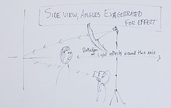

¿Ves lo que quiero decir? Aquí tienes este diagrama, que como todas las imágenes del blog se pueden ver más grandes siguiendo el enlace.
En muchas ocasiones, estarás combinando estos dos ángulos. Por ejemplo, estarás fotografiando al sujeto con la fuente de luz arriba y a la derecha de la cámara. En esa situación, debes colocar la cámara a la izquierda y por debajo del nivel del sujeto.
No te vayas muy lejos del eje, pues las reflexiones duplican los ángulos. Un poco fuera de eje hace mucho. La posición adecuada es cuando con la cámara estás rozando el borde de del paraguas.
Ahora que ya tienes la reflexión ¿que haces con ella? ¿donde la pones?
A mi me gusta llevarla al lado del sujeto contrario a donde está la fuente de luz. De ese modo, produce un bonito contraste interno capaz de reproducirse perfectamente en cualquier medio. Las luces de modelado serían útiles en este caso, aunque realmente no las necesitas. Simplemente mira a través de la cámara y dispara a mano el flash. Verás exactamente donde está la reflexión y podrás moverte un poco para colocarla donde quieres.
Si no tienes un disparador manual (por ejemplo, cuando usas el cable PC sync), simplemente dispara y mira en la TFT. No es tan rápido, pero lo tienes resuelto del mismo modo en unos pocos segundos. Ya verás lo sencillo que es, una vez te acostumbras a pensar en esos ángulos.
En cuanto al fondo en si mismo, la madera oscura es impresionante. Y esas mamparas oscuras (como las que utilicé durante el seminario de Londres). O cualquier pared pintada de oscuro con pintura plástica. O una puerta oscura.
Si buscas a tu alrededor, seguro que encuentras bastantes fondos ya preparados. Recuérdalos para la próxima vez que los necesites.
Y si lo necesitas, puedes hacerte uno. Un trozo de tablero o de pared de cartón-yeso es bastante barato. Puedes pintar el cartón-yeso del color que prefieras. Se frugal, pero se creativo.
Y estirando un poco al límite el asunto de la frugalidad, recuerda que en este caso una única fuente de luz suave, pero barata, está realizando en este caso una doble labor.

Lighting 102 Assignment: Retrato especular con paraguas

Así, que ya has leído el artículo de ayer sobre la reflexión de la sombrilla en el fondo. Eso espero, porque se trata del assigment para esta semana.
Esto es una mezcla entre ejercicio y encargo, puesto que requiere practicar una técnica en concreto (como en los ejercicios). Tu objetivo es fotografiar a una persona, usando luz suave (sombrilla traslúcida, reflectante, caja de luz, cortina de baño, lo que sea) y colocarla de modo que produzca una reflexión especular en el fondo osucro semi reflectante.
Ya os di ideas de como encontrar esos fondos en el artículo anterior, pero intentad ser creativos. Y hablando de ser creativos, intentad hacer algo más que dominar la técnica y lograr un retrato real de alguien. Añadir algo de estilo personal, capturar un momento interesante -- haced algo para conseguir una foto que sea más que un simple ejercicio de iluminación.
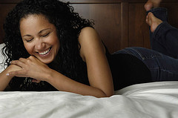

Esta foto, hecha por el asistente al seminaro del DINFOS Jason Robertson, utiliza el cabezal oscuro de una cama como fondo. Y de de paso, ha capturado un instante bonito.
Esto último es bastante importante. La luz no es suficiente. De hecho, puedes dedicarle un rato a leer este artículo sobre este asunto.
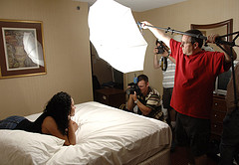

En cuanto a como ubicar la luz, Jason usó un humano bastante terrorífico como jirafa para sujetar el paraguas.
Esta técnica de una sola luz es divertida, sencilla y produce unas fotos con un aspecto muy pulido, cuando se hace correctamente. Inténtalo y a ver de que eres capaz de sacar.

Lighting 102 Assignment: Retrato especular con paraguas | Discusión

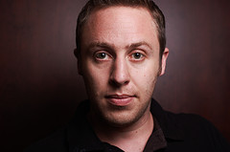

Resultados de las últimas dos semanas, cuando os pedí que hicieseis un retrato con un paraguas, de modo que iluminase al sujeto y crease al mismo tiempo un reflejo especular en el fondo, como en este ejemplo.
En los resultados finales, se puede apreciar que ha sido una experiencia bastante polarizada. O bien has sido capaz de cogerlo o no. O ha sido una prolongación natural de los experimentos en la cocina, o ha sido un estéril ejercicio geométrico.
El truco: permanecer cerca del paraguas y no forzar demasiado los ángulos, porque con la reflexión se duplican. También ayuda, encontrar primero la reflexión especular y colocar a la persona delante de ella. Como siempre puedes seguir el enlace en cada foto para encontrar más información o preguntarle al autor.
La moraleja de este encargo basado en una técnica concreta es que una pequeña luz puede llevarse al extremo de crear un retrato sutil, con un aspecto muy tridimensional, si te fijas un poco en el que el fondo sea del tono adecuado y la superficie tenga la textura correcta.
Iniciando la serie, tenemos el autoretrato de h_oudini, quien ha usado su armario como superficie reflectante. Para eliminar la ranura entre las dos puertas, se ha practicado una lobotomía frontal al recortar la foto. Esta es siempre una excelente solución para eliminar imperfecciones, ya estén estas en el fondo o sobre la cabeza de tu modelo.
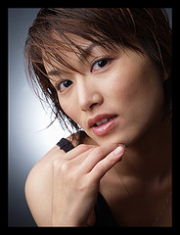

La siguiente es este esfuerzo de AndrewJ.D., que decidió utilizar un fondo que es muy reflectivo.
El resultado es una foto que parece imposible de crear sin una segunda fuente de luz -- a menos que conozcas la técnica. La calidad de la superficie y la tonalidad del fondo determinan lo intenso que será el reflejo. Y recuerda, no tienes que utilizar todo el reflejo, puedes trabajar solo con los bordes.
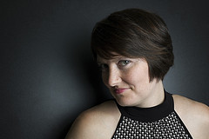

Un ejemplo de un reflejo especular muy oscuro es esta imagen, cortesía de Scott Campbell. Fijaos como la poca reflectividad de este fondo tan oscuro produce un reflejo mucho más suave de la fuente de luz. Es más sutil y atenuado.
Si estas fotografiando en un lugar fijo (como en un estudio), piensa en el rango de colores de fondo que quieres tener y hazte con una colección de tableros laminados de 2x1.5m de esos colores. En serio, ese material no es tan caro.
La expresión en la foto es un valor añadido a la misma.
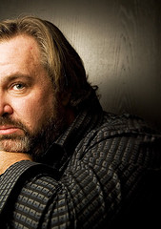

¿Os recuerda a alguien este tipo?
Lo fotografié en el seminario de Seattle. Para no quedarse atrás, se ha fotografiado a si mismo para este encargo, realizando un recorte dramático para ensalzar las cualidades gráficas de la imagen.
(Realmente, Jeremy, no es para nada "dramático"...)
Por cierto, bonita toma
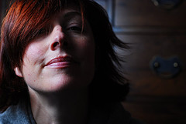

Recuerda: una vez tienes controlada la técnica, aún tienes que darle algo de personalidad a la foto.
Eso es exactamente lo que ha hecho itsjustanalias. Si no me crees, puedes verlo por ti mismo, en esta composición de la sesión. Si quieres tener contenta a la modelo mientras posa, con una tarta es difícil equivocarse.
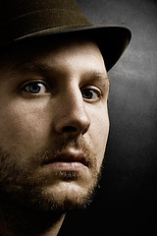

La mayoría de las entradas han sido horizontales. pero está técnica funciona muy bien con tomas verticales. Y estas últimas pueden hacerse con un fondo mucho más pequeño.
Esta es un truco magnífico cuando necesitas una portada en un instante. Y aigi is a cowboy killer (como me gustan esos alias, tios) eligió un encuadre vertical y muy cerrado para lograr esta entrada tan intimista.
Una vez tienes el reflejo centrado, muévelo. Prueba algunos encuadres muy cerrados, juega con la geometría interna de la toma.
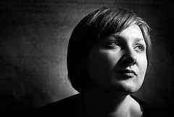

Finalmente esta es una solución ingeniosa, que habéis encontrado varios de vosotros. ¿No puedes encontrar un fondo con reflejos especulares? Quizás estás buscando en la dimensión equivocada.
No, no en Los Límites de la Realidad. Quizás es que te estas concentrando demasiado en superficies verticales como fondos. ¿Cuantos tenéis una mesita de café (o cualquier otro tipo de mesita) que hubiese funcionado perfectamente si la hubieseis tumbado?
Eso es precisamente lo que hizo Danny Kino. Muy bien pensado, Danny.
Relamente, otra de las fotos que os he mostrado también emplea esa técnica. ¿La encuentras?

Lighting 102: Unidad 3.1 - Equilibrando la luz | Atardeceres

Para el fotógrafo que solo utiliza la luz disponible, el concepto de exposición es algo sencillo y bastante estático.
Existe una exposición correcta para una iluminación ambiental dada. Por supuesto, puedes jugar con ella, por ejemplo, medio paso arriba o abajo. Pero mucho más allá de esos valores, empiezas a cruzar la línea que separa la "licencia artística" del "ya la he fastidiado".
Pero ¿cual es la exposición correcta cuando tu foto puede tener tantas zonas diferentes, con diferentes niveles de luz, como flashes tienes a tu disposición?. La exposición correcta, es la que tú decides que sea. Y lo decides fijando una zona expuesta correctamente (al estilo tradicional) en tu sujeto principal, empleando para ello un flash.
Si estás buscando la llave maestra para este proceso, ahí está. Fijar la exposición correcta en tu sujeto, te permite hacer cualquier cosa con los niveles de exposición del resto de la escena. Y te puedes alejar mucho del rango de "exposiciones correctas" disponible en una escena iluminada con luz ambiental uniforme. Y además, parecerá que sabes lo que estás haciendo.
En resumen, "la fastidié" se transforma en "licencia artística" de nuevo cuando estableces un punto de referencia en la exposición, empleando el flash sobre tu sujeto principal.
Para comprender realmente el concepto de equilibrado de luces, muchos de vosotros tendréis que ampliar vuestro concepto de lo que se llama una exposición adecuada. Después de todo, estás creando una escena que tendrá el rango tonal que tú quieras poner. Puedes usar esta habilidad para comprimir o expandir el rango tonal de la escena. Depende solo de ti.
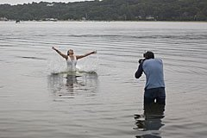

Por ejemplo, fijate en esta escena, que incluye al lector de Strobist, Ryan Brenizer. Exponiendo para la modelo, el cielo queda completamente quemado. Exponiendo para el cielo, la modelo quedaría completamente oscura, subexpuesta.
Pero con un flash, puedes fijar la exposición correcta para ambos. Ajustando la velocidad del obturador y la apertura del objetivo para obtener el tono deseado en el cielo y rellenando la modelo con la luz del flash lo suficiente para llevar su nivel de luz a las aperturas y velocidades que estás usando en el cielo, puedes obtener esto:
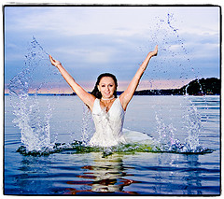

Además de transformar el agua en diamantes con el flash, Ryan ha comprimido el rango tonal de la escena de modo que todo cabe perfectamente dentro del histograma.
Así que Ryan está usando la exposición adecuada ¿no?. Si. O no, dependiendo de como le gustaría tener iluminado el fondo.
Ryan hizo esta foto a 1/250 y f/3.2 con ISO160. Podría perfectamente haber abierto la velocidad de disparo hasta 1/125 y tener un fondo más brillante. O también podría haber subido la potencia del flash en un paso y cerrar la apertura del diafragma en ese paso (dejándolo en f/5.0 entre f/4.0 y f/5.6) y volver a poner la velocidad a 1/250 para oscurecer aún más el fondo.
¿Como funciona todo esto? Veámoslo con más detalle.
El fondo está iluminado por la luz ambiente. Está controlado por una combinación de apertura de diafragma (que viene determinada ahora por la potencia del flash) y velocidad de disparo. La modelo está iluminada por el flash (estaría bastante subexpuesta sin él). Así, que mientras que la modelo esté recibiendo la cantidad adecuada de luz del flash, el fondo lo podemos llevar al tono que el fotógrafo deseé.
¿Que ocurriría si Ryan aumenta la potencia del flash en 2 1/3EV para iluminar a la modelo a f/8? (Tendría que poner la apertura a ese valor para tener una exposición correcta en la modelo).
¿Que pasaría con la velocidad del obturador? La velocidad adecuada para obtener la misma tonalidad en el fondo pasaría a ser de 1/50 de segundo (Simplemente tenemos que abrir el obturador 2 1/3E para neutralizar los 2 1/3E que hemos cerrado el diafragma) Con esto la exposición del fondo no habría cambiado.
Hemos hecho esto para alejarnos de 1/250 que suele ser la velocidad máxima de sincronización y dejarnos hueco para jugar con la velocidad del obturador.
Así que ahora imagina que eres Ryan, vadeando con la cámara en el lago, disparando a 1/50 y f/8 y obteniendo los tonos de la imagen que hemos visto antes. Ahora digamos que cierras el obturador a 1/100 de segundo. ¿Que ocurriría?
La modelo no cambiaría. Ella necesita f/8 de flash y eso es lo que recibe. Pero el fondo pasaría a ser 1 EV más oscuro. Acabas de incrementar el rango de contrastes de tu foto. Más oscura, más melancólica y con un aspecto completamente diferente. Y estoy pensando en esos diamantes de agua que estarían resaltando muchísimo más.
Cierra el obturador hasta 1/200. Mucho más oscuro, pero aún no es negro. Un aspecto completamente diferente para esta foto. Completamente diferente de las dos anteriores.
¿Cual es la correcta? Todas ellas -- simplemente son diferentes. "Correcto" viene determinado por la exposición en el modelo. Y eso está fijado por la potencia del flash y la apertura correcta para hacerla parecer bien expuesta.
Pero ¿y el cielo? Ponlo como quieras: luminoso, normal, oscuro, negro. Cualquiera vale. Y todos están a tu disposición.
Lo que tienes realmente son dos fotos diferentes -- cada una con su propia exposición -- comprimidas en una única escena. Hay una exposición con flash, que se produce instantáneamente y por lo tanto solo está controlada por la apertura. Y además tienes una exposición generada por la luz ambiental que se produce de modo continuo y que está controlada por la combinación de apertura y velocidad de disparo.
Ahora te toca a ti
Nuestro primer ejercicio de equilibrio de luces va a ser muy similar al montaje de Ryan, excepto que seguramente no te querrás mojar y no tendrás a tu disposición a una bonita modelo (Si quieres meter a una bella modelo en el agua para hacerlo, es tu problema)
Arrastra a un colaborador a algún sitio donde tengas un horizonte relativamente bajo y con una buena visibilidad del sol poniente. Tenéis que estar allí alrededor de la puesta de sol y esperar a que el cielo os de una lectura (nivel continuo de luz) de f/5.6 con un ISO razonable (ISO 200 o 400) a la velocidad de sincronización de tú cámara.
Primero haz una foto de tu modelo con el cielo del atardecer correctamente expuesto y sin el flash. Él o ella aparecerán oscuros.
Lo siguiente es iluminar al modelo con el flash, de modo que esté correctamente expuesto a f/5.6. Lo puedes hacer con luz dura o luz suave, con el flash en la cámara o fuera de ella. No me importa. En estos momentos solo nos preocupamos del equilibrio de las luces.
Hazle algunas fotos de este modo. Después habla con el/ella. Dile lo bien que ha salido en las fotos. Enséñale las imágenes. Estás haciendo esto para (a) crear una relación de confianza y (b) tenerla retenida unos minutos más.
Rápidamente el brillo del atardecer habrá caído hasta 1/125. Ajusta la velocidad de disparo y sigue haciendo fotos. Sigue así hasta 1/60. De nuevo ajústalo y sigue fotografiando.
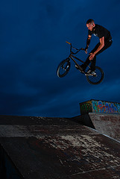

Pero ahora, dispara algunas fotos a 1/125 para subexponer el fondo en 1EV. Y prueba algunas a 1/250 para subexponer 2EV. Estas fotos deberían transmitir unas sensaciones completamente diferentes, pero todas ellas deben parecer correctas, como en esta imagen con el cielo subexpuesto de Jonathan Shears.
Cuando el fondo caiga por debajo de 1/30, en lugar de abrir más el obturador para compensar, baja la potencia del flash en un paso (si lo estás usando a 1/4 bájalo a 1/8). Ahora en lugar de pasar de 1/60 y f/5.6 a 1/30 y f/5.6, pasas a 1/60 y f/4 y por eso has tenido que compensar la potencia del flash. Esto te da más tiempo para seguir fotografiando antes de que bajes la velocidad de disparo a valores peliagudos.
La siguiente vez que el cielo caiga otro paso, baja de nuevo la potencia del flash y abre el objetivo hasta 2.8. Aunque te parezca complicado, no lo es. Inténtalo.
A medida que la luz siga cayendo, ya vas a tener que disparar a velocidades más bajas. Juega con varias velocidades para ver el efecto en el fondo. Pero recuerda que debes mantener la abertura correcta para mantener bien expuesto al sujeto a la potencia de flash establecida en cada momento.
Llegará un momento que te quedarás sin luz suficiente para enfocar. Pero antes de que eso ocurra, tendrás un montón de fotos interesantes, con una variedad interesante en el aspecto del fondo.

Lighting 102: Unidad 3.2 - Equilibrio de luces | Iluminación cruzada Flash/Sol

La semana pasada hablamos de crear una buena iluminación con un único flash y el atardecer (los resultados se pueden consultar aquí). Pero ¿que pasa con esas fotos que no podemos programar para última hora de la tarde?
Esta semana quiero introducir la idea de equilibrar la luz del flash con la del Sol produciendo una iluminación cruzada (crosslighting) y pegar un vistazo a un lector de Strobist que está usando está técnica como tarjeta de visita.
Antes de aprender a domar esa luz solar tan dura, vamos a pegarle un vistazo a como lo hacen los flash de relleno TTL. De ese modo tendremos una idea básica de como se tiene que resolver el problema y entenderemos como podemos extenderlo. No creas que tengo nada en contra del TTL. Al contrario, hay situaciones en las que es claramente la mejor solución. Pero se me revuelven las tripas cuando pienso en toda esa tecnología malgastada cuando acabas sacando una foto aburrida simplemente porque la luz proviene de la misma posición que la cámara.
Ya habéis visto esta foto antes, en la parte de atrás del manual de tu cámara o de tu flash. Generalmente se trata de una modelo femenina japonesa muy atractiva, posando junto a una barandilla y se puede ver en el fondo, digamos un bonito lago o quizás un puerto con uno o dos veleros. Las fotos de antes y despues muestran, la primera esos ojos de mapache tan feos y la segunda, la solución al problema esa mejorada_pero_esteril luz de relleno calculada por el magnífico sistema TTL_Equilibrado_Matricial_Aisitido_por_ordenador
_patentado_y_suavizador_del_crebro_del_fotógrafo.
Los ojos de mapache son un problema, y la solución más sencilla es añadir un poco de luz, la justa para iluminarlos. La cámara calcula la exposición con luz ambiente básica y luego dispara algo de luz de relleno, digamos 1.7 EV menos que la luz ambiente. Esto sirve para rellenar las sombras tan duras y para crear el pequeño "destello de luz de relleno" en los ojos.
Pero por favor, con la luz dura y un flash se puede hacer algo mucho mejor. Quiero decir, incluso manteniendo el flash duro (sin paraguas) puedes obtener unos resultados muchísimo más interesantes. Y para ello solo tienes que tomar tres decisiones:
1. ¿Con que ángulo quieres que la luz del Sol y la del flash incidan sobre tu modelo?
2. ¿Como de brillante quieres que sea el ambiente?
3. ¿Como de brillante quieres que sea tu flash?
Chico, aquí debe haber algo de tecnología espacial ¿no?. Pues no. No la hay. Es una serie simple de decisiones que te pueden ayudar a producir unas fotos espectaculares en pleno medio día. Vamos a recorrer paso a paso el proceso y veamos algunos de los resultados que se pueden obtener.
Domando al Sol
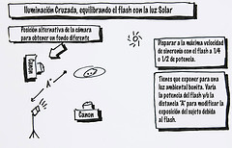

Aquí tienes el esquema básico (¿A que te gustan estos nuevos gráficos en 3-D tan impactantes?). Puedes pulsar en la imagen para verla más grande.
Es mejor empezar con el Sol detrás de tu sujeto, fuera de la imagen, en el lado posterior/izquiero o posterior/derecho de tu modelo. Vas a lanzar la luz dura del flash contra la luz dura del Sol, así que desde el punto de vista de la iluminación no te importa quien viene desde que lado. Pero a tu modelo probablemente no le resultará facil mirar directamente al Sol.
(La decisión de iluminar desde detrás a la derecha o detrás a la izquierda dependerá del fondo que más te guste en función de la dirección en la que viene la luz solar)
Inmediatamente, vas a querer poner al máximo la velocidad de sincronización, permitiéndote usar la mayor apertura posible y permitiendo al flash hacer su trabajo con menor potencia. Aquí es donde tener 1/500 o mayor velocidad de sincronización a tu disposición es realmente útil. Pero 1/250 funcionará perfectamente también. Por debajo de esta velocidad, las cosas se complican mucho.
Vamos a jugar con la exposición ambiente en breve, pero de momento, simplemente concentrémonos en obtener una exposición del fondo decente y sigamos con ella. Recuerda que estás a la máxima velocidad de sincronización. Tienes que lograr esa exposición en manual variando la apertura.
No se trata de buscar un compromiso para tener toda la imagen medio expuesta y seguir con ella. Ajusta la exposición fijándote en el cielo y en el entorno y deja que la exposición del modelo en primer plano caiga donde quiera. Haz que el entorno se vea bien. Vamos a corregir el asunto del modelo en un momento.
La luz del Sol, además te va a servir para separa al sujeto del fondo. Fíjate, en como esa luz cae rozando el borde del modelo. Te sorprenderás de lo bien que funciona como luz de borde el Sol desde detrás, cuando no tienes que preocuparte de las sombras en la parte frontal.
Ahora, pon el flash de la dirección opuesta (un poco alto y a unos 45 grados de la dirección de la cámara es un buen punto de partida) y ponlo, digamos a 1/2 de potencia, sin ningún modificador de luz puesto (si usas un paraguas no vas a tener suficiente luz a menos que uses un flash realmente potente). Puedes calentar un poco el color del flash si quieres, quizás con 1/4 de CTO.
Yo comenzaría con el flash a unos 2 metros de distancia y a 1/2 de potencia. Dispara una imagen y mira los resultados. ¿Demasiado oscuro en el lado iluminado por el flash? Acerca la luz. ¿Demasiado brillante? Baja la potencia a 1/4 para tener un tiempo de reciclado más corto y poder hacer una sesión con mejor ritmo. Cuando tengas las luces correctamente equilibradas, tendrán este aspecto:
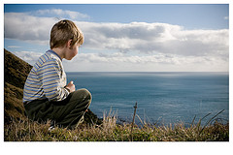
Ahora en serio, ¿no tiene esta imagen mejor aspecto que cualquier cosa que un flash de relleno en la cámara puede generar?. Esta imagen es del fotógrafo de Nueva Zelanda Brent Williamson, que usa esta luz todo el tiempo y parece que no tiene si quiera un soporte para flashes como debe ser.
No es una cuestión de equipo. Es una cuestión de cerebro.
Por supuesto, desde el punto de vista de la sincronización, tanto Nikon como Canon lo hace bastante bien desde muy cerca. Y en esta situación tu conexión de sincronización va a ser bastante segura. Así que si tienes alguno de estos dos sistemas, este es un buen modo de mejorar las fotos familiares. No necesitas ni tan siquiera un soporte para el flash. Simplemente haz que algún transeúnte sujete el flash y apunte con él a tus modelos.
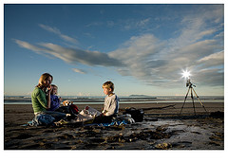
Aquí tienes una foto de un montaje con una situación de las luces diferente, también de Brent, quien en este caso ha usado la luz como luz posterior para crear el halo. Esta iluminación cruzada está prácticamente a 90º (con el flash un poco detrás), pero la idea es la misma. Resulta tan evidente cuando puedes ver el flash en la imagen, pero haz click en la imagen para verla en grande y tapa el flash con la mano para ver el aspecto de esta iluminación. Mola ¿verdad?
Desde el punto de vista de la exposición, el flash debe estar bastante cerca del ambiente para que resulte. Pero tienes alrededor de medio EV en cada sentido de margen, así que no te obsesiones con ajustarlo perfectamente. Una vez ajustada la exposición, mueve el flash alrededor del modelo un poco para encontrar la mejor combinación de dirección y altura para que tu sujeto tenga el aspecto que deseas.
En cuanto a la exposición del ambiente y del fondo--- esto es otra historia.
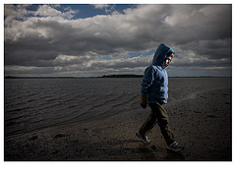
Fíjate en esta tercera foto de Brent, en la que claramente ha subexpuesto el fondo un poco. Las sensaciones que transmite son completamente diferentes. Para poder subexponer el fondo vas a tener que seguir a la máxima velocidad de sincronización y cerrar un poco la apertura -- aumentando la potencia del flash o acercándolo al mismo tiempo para compensar por la menor apertura.
Tiene un aspecto tridimensional porque el flash y el Sol están pintando el sujeto desde direcciones opuestas, y puedes jugar con el equilibrio entre las intensidades del ambiente y el modelo para hacerlo resaltar todo lo que quieras.
La exposición del sujeto debe seguir siendo la correcta para exponer al sujeto, pero puedes jugar un poco con la componente ambiental. Es el concepto de iluminación cruzada directa (en lugar de flash de relleno directo desde la cámara) lo que te genera este aspecto. Mientras mantengas las luces con ángulos entre 180 y 270 (o 90), vas a obtener este magnífico aspecto tridimensional. El nivel del luz del ambiente, que depende de tus gustos, es lo que va a definir la sensación transmitida por la imagen.

Lighting 102: Unidad 3.2 - Más cosas sobre la iluminación cruzada

A raíz de las preguntas que vais poniendo en los hilos de flickr, parece que están surgiendo problemas con la técnica de iluminación cruzada de la que hablamos el jueves pasado.
Vamos a revisar algunos puntos clave que debes tener claro para dominar esta técnica, y después Andrew saldrá a la pizarra para hacernos una demostración. Y puesto que la explicación la dimos el jueves el lugar del martes, no voy a comportarme como uno de esos profesores estirados y no voy a obligaos a terminar el ejercicio antes de tiempo.
Primero, tienes que comprender que dada la exposición que te proporciona el ambiente, es tu cámara la que define tu límite superior. Es decir, cuan oscuro puedes hacer el entorno. Debes poner la cámara al valor de ISO más bajo. Lo mejor que puedes hacer para oscurecer el ambiente es disparar a la máxima velocidad de sincronización y a la menor apertura de tu objetivo (seguramente f/16, f/22 o incluso f/32).
Podrías intentar trampear un poco con un filtro neutro, pero eso también te reduciría la luz que viene del flash, por lo que seguirías teniendo la misma distancia máxima de iluminación.
Recuerda que cuando elegimos la exposición para el ambiente, dejamos que las sombras caigan libremente, pues las vamos a levantar de nuevo con el flash. Así que también estás limitado a la velocidad de sincronización por la luz ambiente.
La apertura de trabajo, que es la que determinará realmente el nivel de exposición del ambiente, será la que determine lo lejos que puedes colocar el flash y seguir iluminando de forma efectiva a tu sujeto.
En efecto, cuanto mayor sea tu velocidad de sincronización, más abierto podrás dejar el objetivo y a mayor distancia podrás colocar el flash. Y al contrario, cuanto menor sea la velocidad, a menor distancia tendrás que colocar el flash (lo cual no es bueno para fotos de grupo).
Si tienes dos flashes, los puedes unir mediante un soporte de Brewer o dos coleteros. De ese modo tendrás el doble de luz, lo que te permitirá un EV más. Este EV te sirve para tener más distancia de trabajo con e flash y para poder oscurecer un poco más el ambiente (cerrando el diafragma un paso).
Paso a Paso
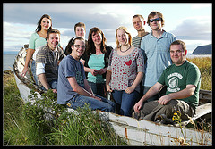

El lector Andrew, quien además publica www.meejahor.com, ha sido muy amable al colgar en este comentario, la serie de pasos intermedios que le han llevado a generar la imagen que veis a la izquierda.
No dudéis en revisar esa secuencia si estáis teniendo problemas con el ejercicio. Andrew se encontró con un problema de potencia en el flash y lo tuvo que resolver abriendo el diafragma y generando un cielo más luminoso del que deseaba inicialmente. No es su foto preferida, pero es un ejemplo muy ilustrativo.
En los comentarios ha embebido las fotos del proceso, pero las URL de las mismas están bloqueadas, así que no las podemos publicar aquí (solo las queremos coger prestadas para ilustrar la técnica, Andrew). Así que tendréis que acudir al comentario en cuestión para poder verlas.
Andrew, gracias por la serie tan didáctica y por tus notas.
_______________________
Traducción de los comentarios de Andrew
Arriba: Medición para una correcta exposición del cielo. Genera en el suelo una ligera subexposición.
En Medio: Imagen de prueba mientras la gente se ponía en su sitio. El Sol brillante está detrás de ellos y como hemos medido para el cielo, ellos parecen bastante oscuros.
Abajo: A f/8 no tenía suficiente potencia en el flash para todo el grupo, así que he tenido que abrir a f/5.6. Esta es la escena a f/5.6 sin el flash.
_______________________
Actualización: El propio Andrew ha preparado una entrada en su blog explicando con todo lujo de detalle el proceso seguido para construir esta imagen.

Lighting 102: Unidad 3.3 - Equilibrio de luces en interiores

La ultima vez que nos encontramos, hablamos sobre como pasar desde un bonito y equilibrado retrato a la luz del atardecer a una iluminación bidireccional a pleno Sol (y aprendimos a hacer algo más que simplemente rellenar las sombras). Esta semana vamos a pasar a los interiores y ver como aplicamos los mismos principios a una fuente de luz que es menos direccional, menos intensa y mucho más difusa.
El tema común que debes estar empezando a notar es que siempre tienes dos exposiciones simultáneas cuando usas un flash. Esto es cierto siempre, hagas uso o no de la segunda exposición. De hecho, incluso cuando usas una compacta desechable para fotografiar a tu hermano borracho con el flash, digamos, que cuando ya se ha tomado doce cervezas, también entonces tienes dos exposiciones cada vez que pulsas el disparador.
La diferencia entre Neardenthal y sutil, es aprender en como cuidar esa exposición que te produce la luz ambiental. Quiero decir, si siempre está ahí ¿por qué no usarla?
De hecho, a medida que la vayas comprendiendo, te darás cuenta de que es tan útil como otro flash. Y en algunas ocasiones, incluso más util
La iluminación típica de interiores suele ser 1/60 a ISO400 f/4. Así que si disparas de ese modo, solo con la luz ambiental, obtendrás una imagen correctamente expuesta. Seguramente la foto seguirá teniendo un aspecto horrible, puesto que solo nos hemos preocupado de obtener la cantidad, pero no la calidad de la luz. Y cuando proviene de las lámparas sobre nuestras cabezas suele ser bastante fea.
Así que decido poner un flash con un paraguas cerca del sujeto e iluminarte de ese modo Despues de todo, creo que ha quedado claro que necesitas toda la ayuda en iluminación que pueda darte ¿no es así?
Pongo mi cámara a la máxima velocidad de sincronización (1/250) y pongo el flash a 1/4 de potencia y te ilumino a f/8. Puesto que mi sombrilla está muy cerca de ti (si ya veo esas arrugas.... humm, lo corregiremos con una luz suave) recordaremos que la intensidad de la luz va a caer muy rápidamente y será muy débil cuando alcance la pared que tienes detrás ¿correcto?
Así que tu aspecto será magnífico (teniendo en cuenta las limitaciones del modelo) pero la pared que hay al otro lado de la habitación se verá demasiado oscura. El problema es que la única luz que está llegando desde la pared es la de mi flash. Esto es porque mi exposición ambiental está fijada a 1/250 a f/8, que está subexponiendo la parte no iluminada por el flash en cuatro pasos (-4EV)
Así que vamos a alejarnos de lo hipotético hacia lo práctico y vamos a hacer un pequeño ejercicio sobre como manejar la luz ambiente viendo los efectos de las distintas combinaciones de velocidad de obturador en el combinado flash/luz ambiental. En lugar de usar una foto tuya, querido lector, (no queremos asustar a los niños pequeños), voy a usar una cámara como modelo.
En esta habitación (mi comedor), la luz ambiental diurna es alrededor de 1/4 de segundo a f/4 e ISO200 cuando la luz está apagada. He abierto las persianas, así que la pared del fondo está recibiendo algo de luz. La cámara, apoyada en una mesita de café en primer plano, está recibiendo mucha menos luz.
La primera cosa que quiero hacer es establecer que con nuestra exposición inicial y sin flash, la habitación debe ser completamente oscura:
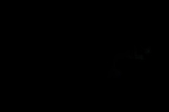

Aquí la tenemos, a 1/250 f/4 y sin flash. Este impresionante ejercicio de minimalismo, está de hecho a la venta. Pero únicamente, los verdaderos amantes del arte pueden apreciar su belleza y significado, así que por favor, no te ofendas si te parece un poco caro.
A 1/250 y f/4 la luz de la sala está subexpuesta en -5EV. Condenádamente negra, diría yo.
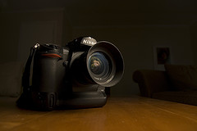

Vamos a añadir un poco de flash, en la forma de un SB-26 disparado a través de un paraguas traslúcido. Por favor, no os preocupéis por las varillas de la sombrilla que se ven en el reflejo del objetivo. Hoy estoy trabajando rápido. Además, por hoy ya he tenido bastante arte y estoy demasiado cansado para ser creativo de nuevo.
Pero espera, ¿que es esa luz en la pared del fondo? Bueno, sabemos que no puede ser la luz ambiental, así que debe ser el flash. Y eso es exactamente lo que es, luz difundida por nuestro paraguas.
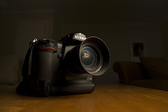

Así que vamos a ir bajando la velocidad de disparo en dos tercios de paso, hasta 1/160 de segundo.
Hummm. El fondo no es que se ilumine demasiado.
Lo mismo pasa para 1/100 y 1/60 (bueno, quizás se vea un poquito más brillante a 1/60)
Esto pasa simplemente porque estamos trabajando demasiado alejados del nivel de exposición de la luz ambiente. Si el flash es mucho más potente que la luz ambiental, digo que estoy "trabajando sobre el ambiente", como en "estaba disparando el flash a f/4, trabajando 4 pasos sobre el ambiente".
Lo que quiero decir, es que trabajando a f/4, la velocidad de obturación elegida era 4 pasos demasiado alta para la exposición con luz ambiente.
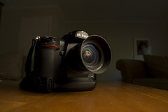

Hasta que no llegamos a 1/40, la luz ambiente no empieza a notarse. Incluso entonces lo hace débilmente.
Este es el límite de velocidad de disparo a f/4 (con ISO200) que permite a la luz ambiental empezar a llenar las sombras. Así que a partir de aquí debes empezar a prestar atención a la TFT y ajustar la velocidad de disparo hasta obtener el resultado deseado.
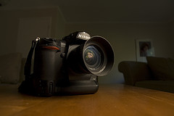

A una velocidad de 1/25, empiezan a ocurrir cosas.
Claramente la luz ambiente empieza a ser mucho más evidente. Acuérdate que la cámara sigue teniendo el mismo aspecto porque aún está expuesta únicamente por el flash.
El fondo aún no es utilizable en estos momentos. Aún está subexpuesto, pero la luz sigue aumentando y estoy convencido de que podré ajustarla al tono deseado.
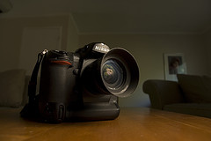

A 1/15 el fondo empieza a ser utilizable.
A partir de aquí, el tono que se le dé al fondo empieza a ser una cuestión de preferencia personal. No hay una tonalidad "incorrecta", ahora se trata de elegir la separación deseada entre sujeto y fondo.
¿Os acordáis de que ya hemos tirado el término "exposición correcta" por la ventana? De eso es de lo que estoy hablando: La exposición de referencia es la que has fijado sobre la cámara con el flash. El fondo puede variar en un rango de tonos bastante grande y la elección es solo tuya.
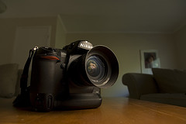

A una décima de segundo, la pared casi blanca, tiene una tonalidad llena de matices, influenciada tanto por el color verdoso de la luz que entra desde el exterior por la ventana, como por la luz ambiental propia de la habitación.
Haciendo un ejercicio como este (esto es una pista), te enseñará cuanto control tienes sobre la situación, una vez empiezas a comprender el concepto de equilibrio de flash y ambiente.
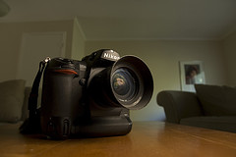

A 1/6 de segundo, aún estamos por debajo de un gris medio en el fondo. Pero ya empieza a ser un rango que podría reproducirse incluso en un periódico.
El peor medio sobre el que piensas reproducir la imagen, debe ser tu referencia a la hora de determinar el nivel adecuado de luz ambiente. Pero de nuevo, el punto exacto dentro de ese rango es tuyo.
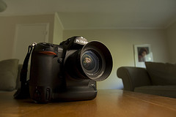

Un cuarto de segundo.
Esta es mi elección personal, puesto que me gusta la calidad de la luz ambienta, que hace "desaparecer" la fuente de luz artificial. Es una cuestión subjetiva, pero para una imagen como esta, el flash puede hacerse "desaparecer" de modo que parezca que no se ha iluminado artificialmente y sin embargo la imagen conserva toda la nitidez y el detalle de una buena iluminación.
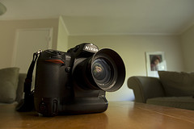

A 0.4 segundos (1/2.5) la habitación empieza a aparecer diáfana.
Recuerda que las paredes están bastante por encima del gris neutro, así que la cámara considera esta exposición como sobreexpuesta. De nuevo "exposición correcta" es un término bastante difuso. Puede que esta imagen te guste más que la anterior. Realmente es igual de válida.
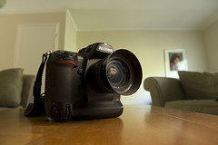

A 0.6 segundos, el fondo parece aún mucho más diáfano.
Podría añadir más luz ambiente, pero las luces altas del centro de la imagen empezarían a quemarse, lo cual puede distraer la atención (aunque, según mi opinión, seguiría sin ser "incorrecto"). Hay mucha flexibilidad en este asunto.
El primer concepto que debes entender es que hay una exposición base que transforma cualquier escena en completamente negra. En interiores está es una exposición que se suele lograr con facilidad a la velocidad de sincronización, e incluso por debajo de ella. Desde este punto, simplemente abriendo el obturador te va a permitir añadir más luz ambiental en tu imagen hasta lograr el equilibrio deseado con el flash.
Otra cosa sobre la que pensar: Tu trípode es realmente otro flash, pero con una potencia prácticamente infinita. Digamos que estás fotografiando en una gran sala cavernosa, sin ventanas e iluminada débilmente. Puedes iluminar al modelo en primer plano con un flash y un paraguas y mantener abierto el disparador el tiempo necesario para que la luz ambiente exponga el resto de la sala hasta el punto deseado. Simplemente deja la cámara en el trípode y haz una exposición larga.
Lo he hecho (con el trípode) hasta 30 segundos a f/2.8. La persona se balanceo un poquito durante la toma. Pero realmente, esto solo la hizo parecer mucho mejor. Y hablando de movimiento, una última toma:
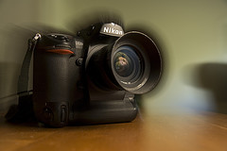

Teniendo todo un cuarto de segundo para jugar, no podía quedarme sin intentar un "golpe de zoom".
Pero esto no llegará hasta la unidad 7, así que lo dejaremos para más tarde
______________________________________________________
Aún no hemos terminado con el equilibrio de luces. Así que el ejercicio de esta semana, es justo eso, un ejercicio, en lugar de un Assignment completo.
He preparado todas estas imágenes de prueba en diez minutos (literamente), desde la imagen del montaje hasta la última toma del golpe de zoom. Es realmente sencillo repetir esto en tu salón.
Lo más importante que tienes que recordar (como siempre que estas "quemando" luz ambiente contra la exposición del flash), es tener a tu sujeto iluminado por el flash en una zona de la escena que esté recibiendo menos luz ambiente, que la zona que quieres iluminar solo con el ambiente. En la práctica, eso supone fotografiar contra un fondo iluminado, teniendo a tu sujeto con el flash en primer plano.
Recuerda que todo lo que hablamos sobre la distancia, sigue estando en vigor. Así que mantén el flash cerca del sujeto, contaminando poco el fondo.
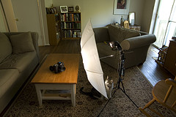

Para que te hagas una idea, aquí tienes una imagen que te muestra el increiblemente complejo montaje necesario para esta secuencia.
(Si, ese es "Ginger" olisqueando el paraguas. No es la más brillante de una camada de tres, pero es muy dulce)
Una ultima nota sobre el paraguas: No he extendido completamente el eje, lo que implica que el flash no lo ilumina completamente. La razón es (además de que no necesito una luz tan grande) es que no quiero que se salga nada de luz fuera del paraguas contaminando el ambiente.

Lighting 102: Assignment - Equilibrio

Hemos dedicado las últimas tres semanas a estudiar el equilibrio de las luces en cuanto a su intensidad, y a generar imágenes de forma bastante limitada en los ejercicios. Hemos tenido a un montón de gente haciendo sus deberes e intentando dominar la técnica, controlando la delicada danza de controles que aparece en cuanto mezclas luz ambiente y flashes en la misma imagen.
Habéis tenido que fotografiar al atardecer, usar flashes contra el Sol a pleno luz del día y construir vuestros fondos mediante luz ambiente. Estas son técnicas bastante concretas encaminadas a obtener una mejor comprensión del equilibrio entre la luz ambiente y los flashes.
Más tarde jugaremos con varios flashes simultáneos. Pero por ahora, este asunto del equilibrio de intensidades debería empezar a ser intuitivo para ti si estás utilizando un único flash.
Me gustaría recapitular estas técnicas de equilibrado de luz ambiental con flashes, relacionándolo directamente con el manejo de la cámara y proponer de paso un Assignment con un pequeño giro -- y una cómoda y lejana fecha de entrega.
Controlando la luz desde la cámara
Suponiendo un único flash y la luz ambiente, existen únicamente tres combinaciones con las que controlar las dos variables.
1. Modificar la intensidad de la luz ambiente y del flash simultaneamente
Recuerda, la flash le afecta únicamente la apertura del objetivo y a la luz ambiental le afecta tanto la apertura como la velocidad del obturador. Así que para darle mayor o menor intensidad a las dos fuentes de luz simultáneamente, lo que tenemos que hacer es modificara la apertura.
Si, por ejemplo, la escena completa (considerando ambiente y flash) es demasiado oscura a f/8, tendríamos que ir a f/5.6. Esto lo aclararía todo en +1EV -- ambiente y flash por igual. Al contrario, si queremos oscurecer toda la escena, tendríamos que pasar a f/11.
2. Modificar el nivel de luz ambiental, pero no el flash
Como ya hemos dicho, el flash se ve afectado por la apertura y la componente ambiental por la apertura y la velocidad de disparo. Así que para controlar solo la luz ambiental, tenemos que modificar la velocidad de disparo y dejar la apertura como está. Suponiendo que estás dentro del rango permitido por la velocidad máxima de sincronización, esto modificará solo la componente ambiental de las fotos, como ya vimos en el ejercicio con la cámara en la mesita de café.
3. Modificar la porción iluminad por el flash, pero no la componente ambiental
Esta es la más complicada de las tres, pero tanto como un helado de vainilla y chocolate es más complicado que cualquiera de sus componentes.
Al flash le afecta la apertura, al ambiente le afecta la apertura y la velocidad de disparo. Así que pare modificar el flash solo, vamos a ajustar la apertura (que afectará a las dos componentes de la iluminación) y compensar la parte ambiental ajustando la velocidad de obturación en el otro sentido.
(sonido de 2.000 cabezas estallando)
No es nada complicado. Tu luz ambiental está bien, pero el flash no es lo suficientemente brillante. Digamos que estás trabajando a f/8 y 1/60 de obturador.
Así que abrimos el flash a f/5.6, lo cual aclara la parte iluminada por el flash -- y la ambiental también -- en +1EV. Ahora cerramos el obturador a 1/125, lo cual nos reduce la exposición ambiental en -1EV llevándola a su situación original (1/125 @ f/5.6 = 1/60 @ f/8)
Facilísimo.
Para oscurecer solo el flash, pero conservar la exposición ambiente, cerraríamos la apertura y abriríamos la velocidad de disparo en la misma cantidad.
________________________________
Tres sencillos movimientos que te permiten controlar completamente tu entorno de iluminación. Todo en manual. Todo desde la cámara.
Y ahora a por el Giro
Todo el mundo debe hacer este Assignment desnudo.
No, no, estaba bromeando. Pero me he quedado contigo por un momento ¿verdad?
No, el giro en este assignment es del mismo tipo que la diferencia entre álgebra y física. Voy a tratar de explicarlo.
El álgebra es matemática pura -- o pura tortura, su no eres un tipo con "mentalidad matemática" cuando llegas tus cursos de álgebra. Es la matemática como medio y fin en si misma. Ese tipo de maldita matemática que nunca te dará de comer. Matemáticas por el placer de las matemáticas.
Sin embargo la física es matemáticas con un propósito. La física es matemáticas en acción. Estamos hablando del que la formula para le movimiento uniformemente acelerado me dirá donde aterrizará ese balón. Y eso esta bien. Con este tercer Assignment, espero y deseo que realmente hagas algo.
Assignment #3: Equilibrio


Dos amigos míos, Rissa Miller y Nathaniel Corn, son fotógrafos y están casados. Hace una semanas, Rissa me envió un email hablándome de un proyecto en el que ella y Nathaniel han estado trabajando con otras dos personas a las que aún no conozco. El proyecto se llama Thank You Calendar (calendario "Gracias"). Es un calendario diseñado por (y para recaudar dinero para) miembros del ejercito que se están recuperando de las heridas causadas en una guerra bastante politizada.
Política y opinión son la última cosa en la mente de Rissa y Nathaniel. De hecho, se han marcado el objetivo de hacer este calendario políticamente neutro. Lo que hace que este proyecto sea aún más especial, al menos en mi opinión. No están haciendo un calendario para la guerra o en contra de la guerra. Lo están haciendo para la gente que se ha visto pillada dentro de la guerra. Son neutrales, pero están intentando hacer algo bueno (chico, esto es bastante diferente de lo que suele hacer la gente que esta a favor o en contra de esto...)
El cien por cien del dinero recaudado por el calendario se destinará a la recuperación de los heridos en el Centro Médico Walter Reed y a sus familias. El dinero servirá para financiar visitas y comprar artículos que puedan necesitar para su recuperación, etc.
Me parece una buena idea. ¿No es impresionante lo que unas cuantas personas capaces de hacer buenas fotos son capaces de montar? Y aquí está el giro: Hay aproximadamente 10.000 personas leyendo este blog que están a este nivel fotográficamente hablando. El truco está en ver más allá de las imágenes, digamos de una cámara sobre una mesita de café y pensar en como puedes colaborar en hacer este mundo un sitio mejor con tu cámara.
Así que aquí tienes el Assignment con un pequeño giro:
Tienes que fotografiar a alguien utilizando una mezcla de luz ambiente y flash, utilizando todo lo que has aprendido a lo largo de la unidad 3 sobre el equilibrio de luces. Pero lo más importante, tienes que hacer una foto que suponga una diferencia para alguien. Como supone esta imagen una diferencia y a quien eliges queda a tu completa elección.
Intenta ver más allá de la técnica para hacer esta foto especial de algún modo. No te fijes tanto en la técnica como para no ser capaz de hacer una foto realmente importante para alguien.
Quizás elijas alguna asociación local (como una asociación benéfica), cuyo presidente puede usar un buen retrato para el informe anual.
Quizás es una familia que conoces -- un padre/madre soltero/separado que está atravesando algún problema económico -- a quien le encantaría tener una buena foto familiar para estas fiestas.
Quizás hay algún centenario en tu ciudad que se merece homenajear su logro con una buena foto.
Los detalles no importan. La magnitud del resultado no es lo importante. La idea es lo que importa. Y la idea es que estás desperdiciando todo lo que has aprendido y que os permite hacer estos magníficos trabajos, si el fin último de tus fotos es colgar de una página en flickr.
Si prefieres no hacerlo, también es tu elección. Pero del mismo modo que es un desperdicio de tu habilidad perder el tiempo fotografiando un maniquí, lo sería para mi no aprovechar esta oportunidad de intentar al menos, dirigir a esta comunidad de talento y buena voluntad para hacer de este mundo un sitio mejor.
¿Quieres tiempo? Vas a tener mucho tiempo. Tienes hasta el 3 de Noviembre para presentar la única foto que conforma este Assignment. Esto es suficiente tiempo para que lo pienses un poco y saques alguna buena idea. Nos vamos a tomar un pequeño respiro con el nuevo material del Lighting 102 para darte tiempo para asimilar y aplicar todo lo que has aprendido en este encargo, que tiene mucha más profundidad y potencial que los dos anteriores.

Lighting 102: Equilibrio | Resultados

Estos son los resultados del Assignment sobre Equilibrio, en el que os pedía que fotografiaseis a alguien utilizando las técnicas de equilibrio de luces e intentaseis crear algo significativo en la vida de alguien.
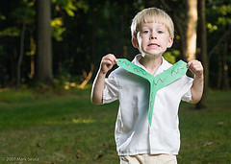

Voy a tomar un pequeño desvío en la discusión de este encargo.
En lugar de profundizar en los aspectos técnicos de una selección de fotos, voy a mostrar unas cuantas de ellas (como en este Proyecto Cumpleaños de Siota a la izquierda, realizado para varias abuelas) y luego poner una lista de las cosas que la gente ha intentado conseguir con sus fotos.
Ente ha sido un gran salto respecto a los anteriores ejercicios y encargos, cuya única motivación era "el placer de hacerlo". Creo sinceramente que se trata de una mejora importante. Si, está muy bien aprender a iluminar y todas esas cosas. Pero hacer una buena foto, por el mero hecho de hacerla es un gran despilfarro de recursos, al menos en mi opinión.
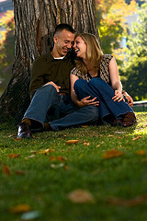

Esta idea es algo que tenía ganas de hacer. Ahora que ya no tengo que estar fotografiando todos los días para el periódico, estoy dedicando mucho tiempo intentando decidir que voy a hacer en un futuro con mis fotos. El retrato de compromiso que puedes ver a la izquierda por ejemplo,es el regalo que le hizo lilskibumm a la pareja.
La idea de conseguir algo, puede ser tan simple como recrear una tarde entrañable, o ayudar a algún amigo. Pero también puede ser el retrato de una familia que está pasando alguna dificultad económica, una sesión para el informe anual de alguna ONG, ayudar a alguna institución local, lo que sea.
Dicho esto, aquí tenéis algunas de las metas detrás de vuestros envíos. Las he seleccionado para que sean una muestra amplia de como vuestras fotos pueden beneficiar a otras personas. Cada enlace os lleva a una foto.
Ayudando a un Museo de la Ciencia local
Retrato de un hombre separado de su familia
Fotos de los niños para una madre que atraviesa un mal momento
Retrato de un sobreviviente del cáncer para la revista de la parroquia
Retrato de un activista de la comunidad para una revista sin animo de lucro
Retrato para su madre, de su amado y viejo gato
Retrato de familia, con la pequeña luchando contra el cáncer
Reconstrucción por voluntarios tras el huracán Katrina
Retratos de los niños de una familia necesitada
Foto de los beneficios de las ayudas tecnológicas para los discapacitados
Retrato familiar a distancia - la madre está destacada en Irak
Documentando el nuevo negocio de un amigo
Foto a favor de un club de astronomía local
Retrato de una madre que odia las cámaras, tras convencerla para posar
Fotos del equipo de colaboradores y voluntarios de una escuela local
__________________________
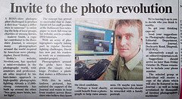

Finalmente, el lector Andrew Smith amplió la idea a algo más extenso en su comunidad, invitando a los lectores de su periódico local a enviar ideas. Aún estamos a la espera de lo que consigue crear Andrew a partir de esas ideas. Espero que nos lo cuente en los comentarios...
Gracias a todos por vuestros gestos apoyados con fotografías.
La próxima vez que nos veamos para el L102 estaremos de nuevo en modo aprendizaje -- snoots, grids, gobos y todo eso. Eso será dentro de dos semanas, puesto que el próximo martes estaré metido a fondo (junto al resto de los días) en otra semana temática.
Y también me tiene bastante excitado...

On assignment

Baloncesto de bachillerato

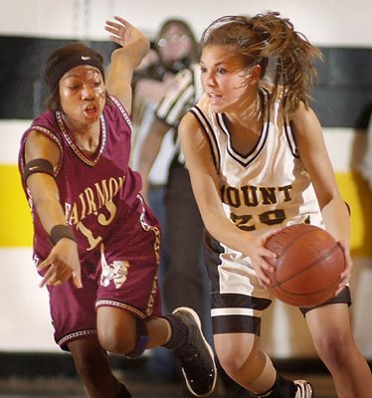

Hay un montón de maneras de usar flashes para mejorar los deportes en los institutos. Y generalmente no hay nada que necesite mayor ayuda que los gimnasios de instituto pobremente iluminados.
Esos gimnasios son generalmente agujeros negros, con niveles de luz ambiental tan malos como 1/125 a f/2 a ISO1600. Ni una lente más rápida, ni forzar aún más la sensibilidad va a ser de mucha ayuda.
Además de eso, hay puntos calientes y puntos fríos. Y a los sádicos arquitectos les encanta, por alguna extraña razón, mantener a oscuras cualquier espacio fuera de la cancha.
Mi evolución ha ido desde utilizar la luz (in)disponible, a usar el flash directamente en la cámara (ugh!) e incluso a reventar el techo con White Lighting Ultras (encuentra un enchufe y reza para que nadie tropiece con el cable). Incluso en una situación realmente oscura, he trabajado a 1/250 f/2.8 con ISO 1600 y un Vivitar 283 (a plena potencia) rebotado en el techo (!).
Pero lo que llevo haciendo los últimos años es aplicar una iluminación cruzada con un par de flashes portátiles montados en los banquillos.
Iluminar la mitad de un gimnasio es pedirles mucho a un par de SB. Por lo tanto no intento anular la luz ambiente, tanto como mejorarla.
Desde el punto de vista del coste no es un montaje simple. Uso dos flashes Speedlight con Superclamps de Bogen para montarlos en cualquier sitio, baterías externas Lumedyne de alto voltaje (porque tengo que disparar a alta potencia y necesito mucha velocidad de reciclado) y los disparo con Power Wizards. Los cables PC Sync serían completamente inútiles en esta situación. La idea es que veas lo que se puede hacer con dos flashes.
Aquí tienes la técnica.
Me dedico a iluminar media cancha con dos flashes. Podría iluminar fácilmente la otra mitad con otros dos flashes para obtener una cancha completamente iluminada con tan solo cuatro flashes (Me voy a concentrar en la primera mitad de la cancha a lo largo del artículo). Pero generalmente me concentro en la canasta del contrario en los partidos de instituto. Generalmente necesitas cubrir ambas canastas cuando te dedicas a las ligas universitarias o profesionales. Pero en las ligas de instituto, generalmente necesitas una imagen, y la de un enceste en la canasta del contrario suele ser bienvenida.
Este es un ejemplo simultáneo de iluminación cruzada y luz dura lejana, tal y como las describimos en Lighting 101. Funciona porque no estamos trabajando demasiado por encima de la luz ambiente, que es la que proporciona la luz de relleno.
Las luces las sujetamos con los Superclamp a la mitad de los banquillos, una a cada lado de la pista. Generalmente encontraras algo para sujetarlos. En el 95% de los casos tendrás ahí una tubería, una guía de cables e incluso unas espalderas. Si no encuentras nada, tendrás que improvisar (y contarme como lo has hecho). No pongas un superclamp de esos demasiado apretado sobre una conducción eléctrica. Usa el sentido común a la hora de fijar las luces.
Los flashes los ponemos en manual a media potencia. Si las luces de la pista son de vapor de sodio o fluorescentes (seguro que son uno de esos dos tipos) pon la cámara en balance de blancos fluorescente y pone unos filtros verdes en los flashes. Con esto estarás lo suficientemente cerca, y al fin y al cabo la luz ambiente solo te sirve de relleno.
Por ambos flashes con el zoom a 50mm. Así equilibras el ángulo de cobertura más o menos amplio con la capacidad de lanzar lejos la luz. Quizás obtengas menores resultados cerrando hasta 70mm, pero aquí tendrás que experimentar.
Apunta los flashes a unos tres metros en el aire sobre el centro de la cancha. En esta situación, los flashes deberían darte unos sólidos f/2.8a 1/200 e ISO 640. Si los ves demasiado fuerte, baja el ISO. Si no, súbelo.
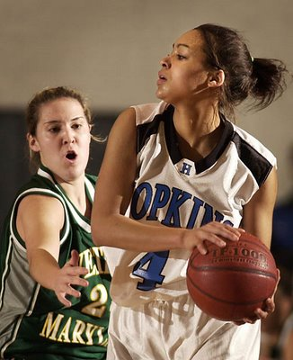

Este nivel de iluminación está 2 o 3 pasos por encima de la luz ambiente, pero estás trabajando lo suficientemente cerca en cuanto al color. Así que no te preocupes, al luz ambiente actúa de relleno. La luz será nítida, pero aún así serás capaz de ver perfectamente el detalle de las sombras.
Esta luz debe cubrir, al menos media cancha. Si estás siguiendo a los dos equipos quédate en un extremo de la pista durante todo el partido y fotografía con un 80-200 o un 300 de punta a punta. Si lo prefieres, puedes fotografiar desde un lateral, a un tercio de la pista más o menos. Si solo estas siguiendo a uno de los equipos, puedes aprovechar el descanso para cambiar las luces de lado.
Con un poco de práctica, montar esta iluminación no te llevará más de 10 minutos y desmontarla 5. Si solo tengo diez minutos para fotografiar el partido, seguro que montaré las luces. Aunque solo tenga cinco minutos para fotografiar ( y otros cinco para desmontar) seguro que obtendré mejores resultados que si me dedico esos 10 minutos a intentar sacar algo con solo la luz ambiente o el flash montado sobre la cámara.
Tienes que experimentar con la potencia del flash y el ángulo de cobertura. Puedes utilizar el calentamiento para hacer estos ajustes.
Verás lo contento que te pones cuando compares los resultados comparados con los obtenidos con la luz disponible.

Gimnasio grande, pequeños flashes

Extendiéndome en las técnicas de iluminación que aplico cuando fotografío partidos de baloncesto y de las que ya hablamos en Baloncesto de bachillerato, me gustaría explorar otro ejemplo en que he utilizado pequeños flashes para iluminar un área muy grande, añadiendo un segundo flash para mejorar la calidad.
Todo el peso de la iluminación en la foto que abre este artículo lo lleva una Nikon SB-28. Está puesto a máxima potencia y está situado encima de los bancos que hay a mitad de cancha, a la izquierda de la cámara.
El zoom del flash está puesto a 85mm. Eso además de darme mayor eficiencia, me permite atenuar la luz a la izquierda de la imagen.
¿Que es eso de "atenuar" (feathering)?. Si te fijas, el área izquierda de la foto está más próxima al flash y por lo tanto debería ser más brillante. Pero ese área empieza a ver la zona del haz del flash que queda más hacia el borde, que es donde se empieza a notar la pérdida de intensidad del mismo, que está centrado en la canasta. Esto me permite compensar los dos efectos y tener una exposición balanceada en todo el fondo fácilmente.
Volviendo al montaje de las luces, tenemos un flash iluminando la escena por completo. La verdad es que esto es pedirle demasiado a un flash tan pequeño. Incluso a máxima potencia. Tuve que subir el valor del ISO a 800. Paro la calidad de la luz te puede confundir y hacerte pensar que fue disparada a una sensibilidad mucho menor. (Al menos a mi me lo parece)
Ese aspecto tan nítido se consigue con dos pequeños trucos que mejoran la luz un poco.
Primero, la sombra del saltador está lo suficientemente a la derecha como para quedar fuera de la toma. Esto disimula el hecho de que está iluminado por una única luz dura disparada desde lejos. Él está muy cerca de la pared del fondo, por lo que la sombra, si se viese distraería mucho la atención.
El segundo truco, y más importante, es que hay otro flash a la derecha de la cámara (justo fuera de la imagen, muy cerca del jugador) puesto a 1/32 de su potencia. Este flash produce una iluminación cruzada que borra muchas de las sombras intensas que produciría en el jugador la luz dura lejana. Al mismo tiempo que elimina esas sombras, genera un bonito brillo en la derecha, dándole un aspecto mucho más tridimensional.
Esta es básicamente la mitad de la técnica para fotografiar partidos de baloncesto que ya he publicado, con el segundo flash utilizado a baja potencia en un esquema de iluminación cruzado para resaltar contornos, en lugar de ponerlo a 45º en las otras gradas.
La foto del mate fue publicada en una posición prominente en la sección "Varsity" del Sun, que destaca la preparación de distintos atletas de los diversos barrios alrededor de Baltimore. (A los fotógrafos nos encanta esta nueva sección porque nos da mucho juego y de paso nos deja divertirnos). La segunda foto, en vertical fue la portada. Y las dos tomas se hicieron en quince minutos.
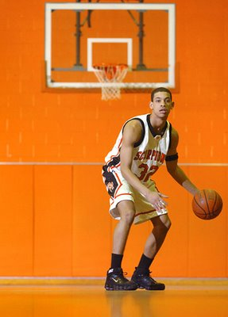

Ahora, antes de que empiece a explicar la luz que utilicé para la foto de la portada, intenta analizarla tú mismo. Te diré que la luz de las gradas (que ahora ilumina el fondo) permanece igual. Ya deberías saber que soy bastante perezoso a la hora de montar las luces.
Esta foto de portada fue un cambio sencillo, desde el punto de vista de la iluminación. Simplemente cogí la luz a 1/32 de la derecha y la llevé a la izquierda, a más o menos la mitad de la cancha y justo frente al jugador. Tuve que subir la potencia dos pasos, hasta 1/8 para iluminar al jugador mientras driblaba. Con las luces puestas así, tanto la que iluminaba el fondo, como la luz principal (sobre el jugador) venían de la izquierda de la cámara.
Estoy tan agradecido a la gente que pintó de "naranja escorpión" todo el muro del gimnasio, que ahora mismo hago una reverencia para darles las gracias.
Esto es lo que hizo posible que el suelo pulido reflejase la pared. Lo cual hace que el jugador parezca flotar en una fondo naranja. Lo único que tuve que hacer es poner la cámara prácticamente al nivel del suelo para aprovechar la reflexión.
Dos pequeñas luces. Un área grande. Dos esquemas. Quince minutos
Chupado!
Cuando te acostumbras a utilizar constantemente estas pequeñas luces, te sorprenderá (a) lo rápido que se te ocurre una idea para iluminar una escena y (b) lo rápido que puedes ponerla en práctica.
Cámara: Nikon D2h
Objetivo: 80-200mm zoom.
Flash: (2) Nikon SB-28
Exposición: (ambas) 1/250 a f/2.8, ISO 800

Fondos personalizados gratuitos: Como fotografiar durante el atardecer

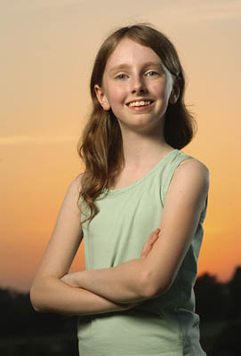
A ver, una pregunta rápida: Con un margen de cinco minutos, ¿cuantos de los presentes sabéis a que hora se pone el Sol mañana?
Si no conoces este dato, deberías saberlo. También deberías saber por donde se va a poner el Sol. A lo largo del año, el punto exacto por donde se esconde el Sol va variando - probablemente mucho más de lo que te imaginas. La hora, también varía a lo largo del año. Así que conviene echarle una ojeada al periódico una vez a la semana más o menos, para tener una idea cuanto menos aproximada de estos datos.
Lo único que necesitas, además de estos datos, es un par de localizaciones fácilmente accesibles que te puedan dar una buena vista de la puesta de Sol.
¿Y por qué todo esto? Pues porque cada día del año tienes a tu disposición un estudio natural que no te costará un céntimo. Saber como aprovecharlo es una técnica básica para cualquier aspirante a "flashero", así que vamos a explicarlo en detalle paso a paso. Oye, nadie me ha acusado nunca de ser breve.
La mejor localización es la cima de una loma que te permita ver el este y el oeste. ¿Por qué? porque primero vas a hacer una foto segura por si todo lo demás falla y 20 minutos después, la vas a dejar obsoleta con una versión mucho mejor.
Este es el resumen.
Conociendo el lugar y el momento del ocaso, quedas con el sujeto unos 20 minutos antes de la puesta de Sol. Avísale de que la sesión durará más o menos una hora. Suponiendo que el modelo es puntual, llegará justo a la hora precisa para hacer una preciosa y sencilla toma empleando la hora dorada y utilizando solo la luz disponible. Una hora, una localización y tendrás dos buenas, y completamente diferentes tomas.
En este ejemplo, estaba fotografiando a unos amigos de la familia, como agradecimiento por unos vestidos "completamente increíbles" (esa es la expresión empleada por mi hija de 7 años) que nos habían pasado para ella. Al parecer, su Sarah (que es quien aparece en las fotos), que es unos años mayor que mi Emily, tiene en lo referente a la ropa, "el gusto más molón posible". Ella es ahora, la diseñadora particular de nuestra hija.
A propósito. Por favor, acostúmbrate a hacerles buenas fotos a tus amigos siempre que puedas. Preocúpate de la iluminación. Es un modo fantástico de practicar, ellos tienen unas maravillosas fotografías y es prácticamente gratis. Son todo ceros y unos: disparas en digital y les grabas un CD. Y si quieres puedes sacarles copias rápidas en cualquier tienda. Es buen karma y aprenderás en un entorno libre de presión.
Volvamos a la sesión.
Así que ya has aprovechado la luz dorada para sacar un retrato fácil con luz ambiental. Es suave, cálido y bonito. Mucha gente estaría feliz con esa foto, pero tú has decidido pasar al siguiente nivel. Esa foto es solo un "seguro" por si lo que viene ahora falla.
Una vez has hecho la foto anterior, te relajas y contemplas el atardecer. He oído que la luz es igual de buena por la mañana, al amanecer. Pero no lo sé de primera mano. Eso ocurre unas horas antes de que me despierte.
Cuando el Sol se oculta por detrás del horizonte, de nuevo tienes que ponerte a trabajar. Elige ángulo deseado (deberías estar pensando en "Oeste") y coloca la cámara en su posición. Es recomendable disparar desde un ángulo bajo para aprovechar mejor el brillo del cielo durante el ocaso.
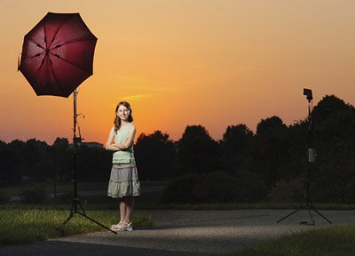
Sitúa tu luz principal, probablemente a un lado, a unos 45º y un poco sobre el sujeto. Los paraguas o las pequeñas cajas de luz van bien para esta luz principal, aunque puedes intentarlo con luz dura (o guiada con un snoot). Deja que la presencia de tu modelo y el aspecto que quieras conseguir sean tu guía.
Si vas a utilizar una segunda luz, colócala en posición. Generalmente empleo un esquema de iluminación cruzada con la luz principal, empleando una fuente de luz dura y de muy baja potencia. No te olvides de ponerle un gobo al lado que apunta a la cámara para controlar los deslumbramientos.
A partir de este momento, la secuencia de exposiciones que te voy a proponer está optimizada para aprovechar al máximo el tiempo disponible. No es el único modo de hacerlo, pero es el modo en que me gusta trabajar para exprimir al máximo los 20 minutos disponibles.
Primero, pon el valor de ISO al mínimo y pon la velocidad de disparo a la máxima de sincronización. Ahora pon tu luz principal a máxima potencia. Eso te permitirá empezar a trabajar lo más pronto posible. La luz posterior debe se un poco más baja, aunque por simplificar la narración voy a suponer que solo tenemos luz frontal. Puedes hacerlo con una, o con dos. Pero empecemos con una.
Ok, la velocidad de sincronización es la máxima. Conecta el flash y haz una toma de prueba usando tu mano en la posición del sujeto. Dispara a máxima potencia. Si estas usando un flash pequeño y además usando una sombrilla para difundir la luz, tendrás que ponerlo muy cerca del sujeto. Ajusta la apertura y prueba de nuevo hasta que tengas la apertura adecuada para esa potencia del flash. El fondo puede quedar un poco sobreexpuesto en estos momentos. No te preocupes.
Supongamos que empezamos a f/5.6, solo por centrar la discusión. Así que ahora ya tienes determinada la apertura y la velocidad de disparo. Cuando el brillo del atardecer sea menor que ese valor, puedes empezar la sesión. Ese nivel de luz no durará mucho, así que es mejor que exprimas al máximo todo el tiempo que tengas disponible.
NOTA: Cuando empiezas la sesión, tienes luz ambiental de sobra para enfocar correctamente. Pero a medida que comience a oscurecer, cada vez será más difícil enfocar. Te puede ayudar a prolongar la sesión una pequeña linterna con la que puedes iluminar al sujeto justo cuando estás enfocando. Además será muy útil para encontrar todo el equipo después, al finalizar la sesión.
Una vez que empieza la "ventana de disparo", es decir cuando la medición de luz ambiental cae por debajo de la apertura fijada por el flash, la luz cambiará bastante rápidamente. Y tienes una serie de opciones para controlarlo. Primero, puedes simplemente bajar la velocidad de disparo para mantener una exposición del fondo equilibrada. No hay una combinación "correcta". Aumentando y reduciendo la velocidad de disparo subexpondrás o sobreexpondrás el fondo. Eso te puede servir para crear diferentes looks.
Si tienes una batería externa conectada a los flashes, los tiempos de recarga elevados no serán un problema. Pero si estás trabajando con pilas AA, sería preferible bajar la potencia del flash a media potencia (incluso quizás a un cuarto) en cuanto la luz ambiental te lo permita. Todo esto suena como un baile demasiado complicado, pero es muy intuitivo. Sobre todo con la TFT detrás de la cámara. Es sencillo fotografiar a cuatro personas por separado y luego una foto de grupo en unos diez minutos.
Quizás quieras practicar una tarde con luz dura, ya que al no estar difundida es más potente y te dará un intervalo de tiempo mayor. Las dos o tres primeras veces que lo intentes, te liaras recordando los detalles de como va variando la luz y los ajustes que haces. Pero sigue intentándolo y verás como se convierte en algo sencillo y natural. Y la capacidad de hacer esto todas y cada una de las tardes es una habilidad muy valiosa.
A medida que la luz sigue cayendo en intensidad, baja la potencia del flash (en manual, por supuesto) hasta que llegues a la apertura mínima útil de tu objetivo. Después puedes seguir bajando la velocidad de disparo a medida que la luz sigue cayendo. Mueve la cámara durante la exposición. Experimenta con el sujeto en movimiento. Ya tienes las fotos buenas en la tarjeta, por lo que puedes usar esta última parte de la sesión para probar experimentos realmente extremos. He logrado algunas tomas interesantes con exposiciones de más de un segundo durante un atardecer.
Simplemente recuerda que la velocidad de disparo afecta al fondo del cielo. La apertura afecta tanto al fondo como al sujeto. Ajustar la potencia del flash afecta solo al sujeto. Subir el valor del ISO un poco te otorga unos cuantos minutos más de sesión. Control total en la punta de tus dedos. Haz el bestia.
No apures la luz al máximo. Aún tienes que recoger todo el equipo. O llévate una linterna. No tiene demasiado sentido dejar un objetivo para que se lo lleve un paseante a la mañana siguiente ¿verdad?
Niños, atletas, hombres de negocios - quien quieras. Cualquier persona queda bien frente a un fondo de atardecer. Solo necesitas montar uno o dos pequeños flashes a los lados y le darás el aspecto de portada de Fortune.
Y son hechos a medida, unos de los pocos fondos que resultan completamente gratuitos

Desarrollando una idea: Bombillas de bajo consumo, segunda parte

En la primera parte de este artículo, hablamos del proceso de tener una idea sobre una foto y entonces dejarla reposar en tu mente mientras vas resolviendo los problemas con los que te encuentras al intentar realizarla.
En este caso la idea era generar una imagen que atrajese lo suficiente la atención de los lectores, como para que quisiesen saber más sobre las bombillas de bajo consumo (Compact Fluorescent light bulbs o CFL).
Preparando la imagen, descubrimos cuatro mayores obstáculos a superar.
El primero fue la CFL iluminada por si misma, que fue la que fijó la exposición final. Solo con esto, hubiésemos tenido el resto de la bombilla bastante oscura. Esto puede resolverse combinando la exposición del CFL (considerada como luz ambiente) y algún flash. En principio, la cosa no es muy diferente de utilizar un flash de relleno a pleno sol.
Segundo, la parte que se ilumina de la bombilla es blanca, incluso antes de encenderla. Por lo tanto no debe recibir nada de flash, lo cual es complicado puesto que llega directamente hasta la base de la misma que queremos iluminar completamente con esos flashes.
Tercero, la luz debe brillar, incluso con la base completamente visible y aparentemente desconectada de la corriente.
Cuarto, y esto es una consecuencia de haber resuelto el tercer problema, ya podemos hacer que la bombilla parezca "flotar" en el aire.
Empezando con el asunto de la bombilla brillante, simplemente necesitamos diseñar una lámpara invisible. Es algo muy sencillo, pero hay que tener cuidado, estamos trabajando con corriente alterna de voltaje elevado.
(No bromeo, todo esto te puede matar. Básicamente puede desfibrilar tu corazón si lo haces mal. No juegues con esto, a menos que sepas lo que estás haciendo. Strobist.com lleva en marcha menos de tres meses y no necesito ponerme a matar lectores)
Lo que he hecho ha sido soldar unos cables directamente al casquillo de la bombilla. Soldando los dos cables en el mismo lado, puedo fotografiar el CFL desde el otro lado y hacer que parezca que no está conectado a la corriente:
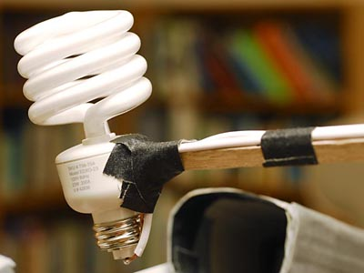

Segundo, quería tener la bombilla flotando para que se viese perfectamente el casquillo. Sujetando con cinta el cable a un listón de madera puedo suministrar energía a la lámpara y sujetarla en el aire al mismo tiempo. El listón lo paso por un pequeño agujero en un trozo de cartulina que me oculta el soporte y me proporciona un fondo de "estudio" al mismo tiempo. Y digo "estudio", entrecomillado, porque la fotografía está hecha en una pequeña habitación.
Los estudios son simplemente aburridas habitaciones grandes. La "iluminación de estudio", es bastante limitada. Intenta aprender a separa los términos, "estudio" e "iluminación" en tu mente. Existe una asociación innecesaria entre estos dos términos.
El coste total de todo este montaje en la tienda de bricolaje: Un par de euros para el listoncillo, 1.24$ para el cable prolongador (simplemente corté la hembra y lo soldé a la bombilla) y cuarenta céntimos para la cartulina. Un poco de cinta aislante y ya estamos dispuestos para continuar.
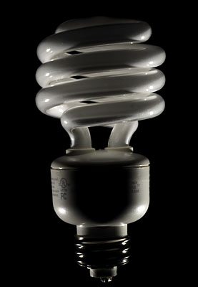

Aquí tenéis una imagen con un par de Speedlights de Nikon iluminando la base de la bombilla. Como se puede ver, hay demasiada luz desparramándose sobre el tubo, aunque el ángulo de la imagen oculta el soporte bastante bien. Ya estamos más cerca.
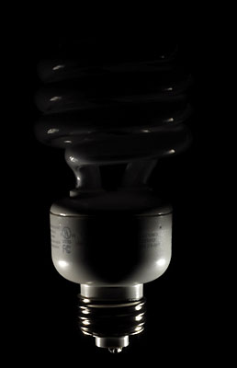

Unos minutos después, tras haber jugado un poco con unos snoots de cartón, ya no tenemos prácticamente nada de luz en el tubo.
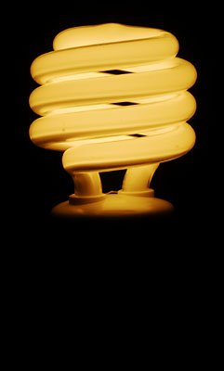

Esta es una imagen sin los flashes, pero con la bombilla encendida, mostrando la parte "ambiental" de la exposición. Recordando que tenemos el ángulo de iluminación de los flashes controlado de forma que no contamine el tubo, combinar las dos exposiciones es muy sencillo:
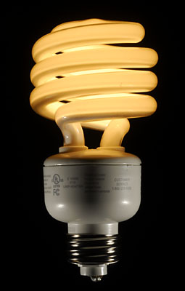

Aquí está la imagen que muestra dicha combinación. Si quiero modificar la exposición que recibe la base de la bombilla, cambio la apertura del objetivo. Si quiero cambiar la exposición de tubo de la bombilla, solo tengo que cambiar la velocidad de disparo. Sencillo y controlado.
Lo único que nos falta es añadir algo de color y tonalidad al fondo. Para eso utilicé un tercer speedlight (un SB-800) con un filtro azul apoyado sobre unos libros.
Los tres flashes están usados en manual para tener un control completo. El flash del fondo está disparado a mucha potencia porque la cartulina negra se comía la luz a raudales. Los flashes laterales están disparados a solo 1/64 de su potencia.
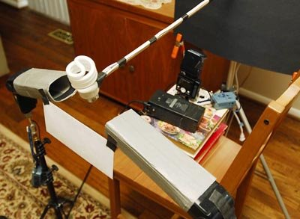

Y aquí tenéis una vista de conjunto, donde se puede ver todo el montaje. Lo que más me sorprende es lo espartano que parece el montaje y el aspecto tan cuidado y trabajado que tiene la imagen final. Es mucho mejor que el original, que fue fotografiado en mi cerebro hace un mes. Casi nunca me pasa esto, pero me encanta cuando lo consigo.
Con el photoshop he tocado prácticamente nada la foto. Solo he clonado un trocito de estaño de la soldadura en la base (lo puedes ver en las fotos intermedias, antes de la final). El tamaño de la soldadura era una cuestión de conflicto de intereses entre seguridad y visibilidad. La seguridad fue quien ganó.
La mayor parte del crédito de esta foro lo tiene Nikon. La D200 (prestada) que utilicé para hacer esta foto es algo increible. Quiero una. O Dos.
Todas mis cámaras las compra The Sun - y no me quejo, que conste. Pero eso significa que no tengo ningún control sobre cuando podré cambiar de equipo y cual será el sustituto. Si de mi dependiese, estaría encantado si pudiese cambiar mis dos D2h por una D200. Así de buena es.
Si esto hubiese sido un encargo de los habituales, de un día para otro, nunca hubiese quedado así. Pero depender solo de tus calendarios - y teniendo mucho tiempo para ir resolviendo todos los problemas -, es posible encontrar el camino hacia esa foto que te has imaginado.
Por cierto y ya que hablamos de bombillas de bajo consumo, si las instalas en tu casa ahorraras todos los días al utilizarlas.
Y si no necesitas ahorrar dinero porque ya tienes bastante, úsalas de todos modos. Puedes utilizar ese dinero que ahorres para comprarme una de esas D200 para mi cumpleaños.
Todas las fotos @ David Hobby, 2006
Cámara: Nikon D200
Objetivo: Nikkor Micro 55/2.8
Flashes: (2) Nikon SB-26, con snoot en soportes a los lados, (1) Nikon SB-800 (apoyado en libros) para el fondo
Disparadores: Pocket Wizards

Cosas bonitas y brillantes

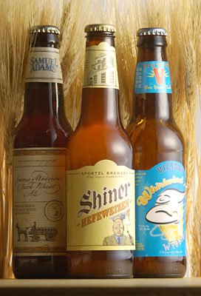

Ya comenté el otro día que había estado en el estudio, fotografiando cerveza de trigo. La idea de pintar con luz fue un completo fracaso y tuve que recurrir al plan "B".
Aunque utilicé grandes flashes de estudio, me gustaría utilizar esta sesión para enseñaos una nueva técnica de iluminación. También puedes aprovechar para entrenar tus dotes analizando fotografías de otros a ver si descubres el estilo de iluminación.
El problema cuando fotografías objetos oscuros y muy reflectantes, como una botella de cerveza es que te reflejan sin piedad cualquier luz que les pongas cerca. Es muy difícil esconderse de un reflector curvo.


En esta foto, una de las primeras, tomada al principio de la sesión para probar encuadres y formato, puedes ver cual es el problema. El reflejo de las pantallas es muy brillante y el resto de la botella queda prácticamente sin detalle.
Para cambiar el modo en que la luz es reflejada hacia ti, tienes únicamente dos opciones: Puedes cambiar las características superficiales del objeto o puedes cambiar el aspecto de la fuente de luz.
El primer método consiste en usar un spray mate, que yo no tenía. Así que elegí la segunda opción.
Antes de empezar a explicar como lo hice, detente un momento e intenta averiguarlo por ti mismo.
___________________________
Ahora que puedes haberlo adivinado, o no, te diré que las dos fotos están hechas con las mismas pantallas.
La única diferencia entre ambas, es que en la primera estaba produciendo una doble difusión de la pantalla, que realmente es una barra de luz (por nada en particular, es lo único que tenía disponible en el estudio).
Haciendo esto, estaba controlando la "transferencia entre reflejo especular y difuso"
¿El qué?
Si, ya lo sé, estas palabrejas te pueden echar atrás. Pero no te preocupes, ya lo conoces. Simplemente no sabías como se llamaba.
En cualquier objeto tridimensional hay tres zonas de luz: la sombra, las luces altas difusas y las luces altas especulares. Y hay además "zonas de transferencia" entre ellas.
La sombra es la parte que no está iluminada. En la Tierra es la noche.
Las luces altas difusas es la parte que recibe la luz directa. El día en la Tierra.
Las luces altas especulares podrían ser, por ejemplo el reflejo del Sol en un lago o el mar que a veces vemos al viajar en avión.
La zona de transferencia entre sombras y luces altas difusas serían en nuestra analogía con la Tierra, las zonas donde está amaneciendo o anocheciendo.
Pero también hay una zona de transferencia entre las luces altas difusas y las luces altas especulares, que es precisamente la zona que intentaba controlar en las botellas de cerveza. Esa zona es el borde abrupto de la pantalla de luz. Y queremos suavizar esa zona.
Como comentaba antes, un spray mate hubiese resuelto el problema. Cambiaría las características superficiales de la botella. Pero eso también produciría un aspecto extraño en la botella. Así que prefiero alterar la calidad de la luz.
Lo que hice fue poner una hoja de Rosco Tough Frost (fabricado por la misma gente que hace los filtros) entre la pantalla y las botellas.
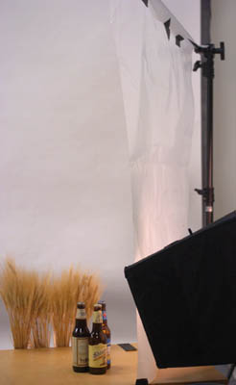

Es bastante difícil de ver, incluso en esta foto del montaje, pero lo que hace es suavizar los bordes de la pantalla vistos desde la perspectiva de la botella.
("Tough Frost" -N.d.T: Helado Duradero- tiene un nombre muy adecuado. Es traslúcido, pero no transparente. Y si lo tratas con cuidado dura muchas sesiones de estudio)
Este suavizado de la luz, se ve también en la reflexión que estamos intentando controlar. Sigue siendo una reflexión dura en el vidrio. Pero es una reflexión dura de una fuente con transiciones suaves. Es importante que el difusor esté muy cerca del sujeto, o se pierde el efecto.
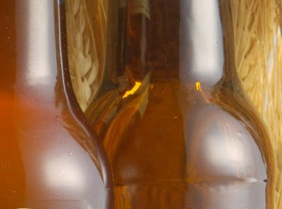

Aquí teneis un detalle de la foto final, haciendo zoom en la zona de la que estamos hablando.
Nada ha cambiado en la botella. Pero la luz es diferente y hemos obtenido el aspecto deseado, simplemente modificando la fuente de luz.
Podría haber ayudado aún mas, metiendo las cervezas en la nevera durante un buen tiempo y dejando luego que sudasen un poco en el cálido estudio, pero no tenía ninguna nevera cerca. Este efecto, además hubiese sugerido visualmente "frío", además de cambiar las características superficiales de las botellas.
Definitivamente debes meterlas en la nevera cuando hagas la foto para un anuncio.
La técnica de doble difusión es perfecta para fotografiar pequeños objetos reflectantes. En lugar de usar Tough Frost, el papel de cebolla o unos pañuelos de papel finos pueden funcionar perfectamente. La clave es difundir la luz. O difundir los bordes de cualquier fuente que ya sea difusa. Puedes re definir completamente las características de los reflejos en cualquier superficie (aparentemente).
Suelo sujetar con cinta el material difusor por debajo e ir moviendo la parte superior hacia delante para formar un plano inclinado hacia el objeto. Pongo una luz encima del difusor y fotografío desde el lado abierto. Funciona muy bien.
Por dar todos los detalles, el montaje está en una mesa y hay una segunda pantalla iluminando las espigas de trigo que forman el fondo.
Así pues, aquí tienes una nueva técnica sobre la que pensar.
Además, nunca sabes cuando te van a pedir que fotografíes una bebida de moda, así que mejor estar preparado.

Iluminando un interior extenso

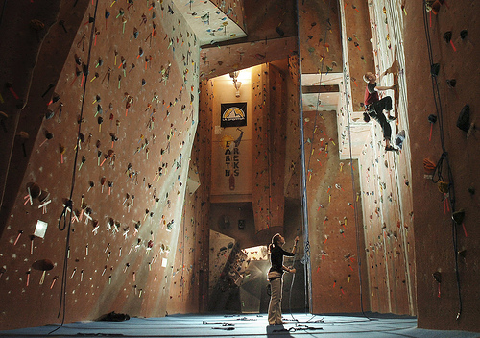

Uno de los inconvenientes de usar pequeños flashes es que no son muy potentes. En mi trabajo diario como fotógrafo para The Sun, he descubierto que son suficientemente potentes para la mayor parte de mis encargos. Simplemente debes plantear la iluminación de modo que complemente las habilidades de los flashes.
Un buen ejemplo de esto se me planteó ayer. Tenía que hacer perfil para una biografía en un lugar llamado Earth Treks, que es un gimnasio para escaladores en Columbia, MD. Es un sitio muy interesante en el que fotografiar. Pero es enorme. Las paredes llegan a una altura de cuatro pisos.
Para complicar aún más las cosas, este era uno de esos encargos que tenía que hacerse "inmediatamente".
Mi primera defensa contra este tipo de programación de trabajos tan apretada es llegar pronto. El encargo era para las 12:15pm, que suena mejor que a las 12:00pm y me hace pensar que el sujeto va tan apretado de tiempo como yo mismo.
Así que llegué a las 12:05pm y le pegué un vistazo al lugar, puse los flashes en su soporte y localicé a la persona que tenía que fotografiar. De paso tomé algunas fotos con la luz disponible, mientras los escaladores estaban colocando todo el sistema de seguridad por si era necesario. Esta foto además serviría como foto secundaria.
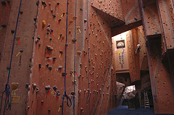

Aquí tenéis la foto con luz ambiente que hice nada más llegar. No tiene nada malo, es más me gusta bastante. El problema es que he visto prácticamente el mismo aspecto en todas y cada una de las fotos que he visto del lugar. Incluidas las mías hechas en otras ocasiones. Por lo tanto buscaba algo diferente, con otro carácter.
El primer paso fue poner un par de SB-26 en el fondo de la sala. Escondí uno detrás de un saliente, a la altura del suelo, apuntando hacia arriba. Ambos en manual, disparados con Pocket Wizard a 1/2 de su potencia y con el zoom a 35mm.
Luces de vapor de sodio del local, estaban razonablemente cerca de un fluorescente, así que ese fue el filtro que puse en ambos flashes. Y puse el balance de blancos de la cámara en fluorescente.
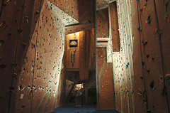

Estas dos zonas iluminadas, me permiten atraer la atención del espectador a la zona donde van a estar los escaladores, y compensa el encuadre para lograr el efecto de una gruta.
Y lo más importante, me da el control completo sobre el rango de contraste en la habitación.
Esta última foto está hecha a 1/250 (todas están con una apertura de f/2.8) y da un gran contraste entre las zonas iluminadas por los flashes y las que no lo están.
Solo como recordatorio: siempre empiezo a la velocidad máxima de sincronización, pues de este modo me hago mejor una idea de lo que está haciendo la luz que añado.
Si la luz ambiente hubiese sido demasiado intensa a esta velocidad, podría haber aumentado la potencia de los flashes y así podría haber cerrado más la apertura oscureciendo un poco las zonas sin luz de flash. Tal y como sucedió, en realidad, 1/2 de la potencia era más que suficiente (Como referencia, te diré que la luz ambiental me daba una exposición de 1/30 a f/2.8 e ISO500)
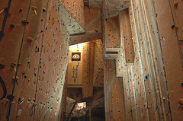

Esta foto, disparada a 1/60 (y sin ningún otro cambio) muestra el nivel de control que tenía sobre el rango de contraste en la escena, simplemente variando la velocidad de disparo para dejar entrar más o menos luz ambiental.
Al final, la foto la hice con mucho más contraste, usando una velocidad de disparo mayor.
El escalador tenía un ayudante por seguridad, y yo quería resaltar eso. Por eso puse un tercer SB-26 directamente detrás de la ayudante a 1/4 de potencia y cerrado a 85mm. Puesto que el ayudante esconde ese flash, se produce un efecto de halo que lo rodea por completo y se generan unas sombras desde el mismo que te centran la atención al ver la imagen.
La foto final, que es la que se ve al principio del artículo, la hice unos 30 minutos después de llegar al lugar. (Aquí la puedes ver mucho más grande)
Esta foto no es necesariamente una obra maestra. Pero es una foto iluminada rápidamente con una horario muy ajustado, y yo creo que funciona bien. Suponiendo que eres suficientemente rápido montando la iluminación (practica, practica), el tiempo que gastas poniendo y quitando las luces compensa con creces la cantidad menor de ajustes de niveles y curvas que debes hacer luego a la imagen.
Y los resultados son mucho mejores que los que obtendrías intentando recuperar una mala imagen con el photoshop.
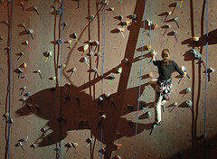

Después de esta, fotografié a otro escalador en la pared, con un ángulo de vista más directo. La iluminación era bastante simple: un SB-26 en un balcón del segundo piso. Lo apunté directamente para obtener una luz oblicua y dura a unos 90º a la derecha de la cámara y con un snoot para evitar que iluminase la zona inferior del encuadre.
Desmontar el equipo siempre es más rápido que montarlo, así que estaba fuera en unos 30 minutos en total. Una hora después (mientras disfrutaba de una comida de cumpleaños) las fotos eran transmitidas al periódico.
¿Podía haber acabado antes? Por supuesto, cinco minutos de principio a fin. Pero no estoy dispuesto a saltarme todos los límites - o peor, comprometer la calidad de la imagen - para librarme de un encargo mal organizado, que no tendría porqué haber sido tan precipitado. El señor sabe que tenemos más encargos ultra rápidos de los que deseamos (de los de verdad). Eso es parte del trabajo. Pero como se suele decir, una falta de planificación por tu parte, no supone una emergencia por la mía.

John Dohrn: El Señor de las Moscas
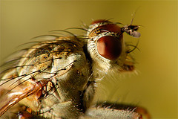
El lector de Strobist John Dohrn ha estado utilizando sus nuevas habilidades adquiridas en iluminación para hacer algunos macros alucinantes con objetivos invertidos.
Usa un único speedlight, fuera de la cámara y sincronizado mediante un cable TTL.
En estas imágenes se aúnan un par de técnicas y me van a servir de excusa para traer aquí el concepto de tamaño aparente de la fuente de luz, que es lo que determina la calidad de dicha luz cuando cae sobre un objeto tridimensional.
John tiene una buena colección de impresionantes fotos de bichos en su cuenta de Flickr. Los resultados te parecerán mucho más impactantes cuando descubras que John aún no tiene edad suficiente para votar.
Primero hablemos de la técnica del objetivo invertido. Luego hablaremos de la iluminación.
John utiliza un tubo de extensión barato de 25mm, un teleobjetivo corto montado en él y un Nikon 50mm f/1.8 montado (al revés) frente al tele. Esta combinación es un estupendo macro que puede enfocar a ratios mucho mayores que 1:1
Con esto genera impresionantes primeros planos de bichos como esta:
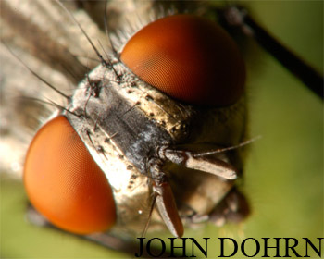

La mejor combinación de lentes es un tele u objetivo normal conectado al cuerpo de la cámara. La apertura de este objetivo es la que controla la profundidad de campo (Y vas a necesitar toda la profundidad de campo que puedas obtener a estos niveles de ampliación)
Para la lente frontal, lo mejor es usar un viejo y barato Nikkor de 50mm. El diseño óptico de este objetivo parece que funciona mejor que los 50mm de Canon cuando se usa de este modo. Buscando un poco estos objetivos se pueden encontrar por unos $50. Necesitaras además una adaptador de roscas "macho a macho" para montarlo.
Hay bastante gente en Flickr que se dedican a esta técnica y seguro que estarán dispuestos a solucionar cualquier duda que se planteé.
Es un muy buen modo de introducirse en la macrofotografía por muy poco dinero.
Ahora, vamos extendernos en el asunto de la iluminación.
John usa un SB-600 en modo TTL con un cable de extensión que mantiene la funcionalidad de la medición TTL. Este es uno de esos casos donde el TTL es el mejor modo de trabajar. Tienes un sujeto móvil, muy poca profundidad de campo y toda clase de factores matemáticos de corrección asociados a las dos aperturas, al uso invertido y a la proximidad del sujeto.
Todos estos factores se comen luz. Mejor dejar que la cámara haga todos los cálculos y confórmate con lo que decida. Siempre podrás añadirle una compensación para subexponer o sobreexponer el flash y así adaptarlo a tu gusto personal.
John dice que usa un Sto-Fen Omnibounce en el flash, muy próximo al sujeto. Eso está bien porque elimina la necesidad de tener el flash perfectamente alineado con el sujeto, generando una buena aproximación a la luz generada por una bombilla desnuda.
"Pero espera", preguntas "¿No son las cabezas de los faslhes de unos 3x5 centímetros?"
Si lo son.
Pero eso no es lo que ve el insecto. El insecto ve una luz inmensa. Y lo que el bicho ve es lo único que interesa.
Hablemos un poco del tamaño aparente de la fuente de luz.
Imagina el efecto de la luz directa del Sol en un día despejado. Ahora compáralo en tu mente con la suave y cremosa luz de un SB-24 rebotado en un paraguas de 43" puesto muy cerca del modelo.
El paraguas es mucho más suave ¿no es así?
¿No te parece paradójico? El Sol es millones de veces más grande que ese paraguas, y sin embargo su luz es más dura. Eso es porque está a 150 millones de kilómetros de aquí.
El paraguas - digamos que está a metro y medio - parece mucho más grande que el Sol. Y eso es lo único importante cuando hablamos de suavidad de la luz.
¿Por qué? Imagina en la luz suave de un paraguas incidiendo en tu cara desde un ángulo de 45º a tu derecha.
El ojo derecho estará completamente iluminado. Tu ojo izquierdo recibirá algo de luz. Tu oreja izquierda no recibirá nada.
Veamos la diferencia entre el ojo izquierdo y el ojo derecho.
Tu ojo izquierdo será capaz de "ver" solo parte del paraguas, y por lo tanto, solo recibirá luz de esa parte. (Parte del paraguas estará oculto por tu nariz para ese ojo)
Por el contrario tu ojo derecho será capaz de "ver" todo el paraguas, por lo que recibirá toda la luz generada.
Si te gusta ponerle etiquetas a todo, aquí las tienes:
Tu ojo derecho será lo que llamamos zona de "altas luces difusas".
To oreja izquierda estará en lo que llamamos zona de "sombras difusas".
El borde suave de la luz - situado seguramente alrededor de tu ojo izquierdo - es lo que llamamos la zona de "transferencia entre sombras y altas luces difusas".
Piensa un poco en lo que hace duras las luces duras y suaves las suaves. Es el tamaño de esta última zona de transferencia.
Con luz dura es muy abrupta, con luz suave es suave.
Lo que hace dura la luz dura y suave la suave, es cuan abruptamente la luz deja de iluminar una zona de un objeto tridimensional a medida que nos movemos hacia el lado de las sombras.
Y volvamos con nuestro bichito y el Omnibounce.
¿Te puedes imaginar lo enorme que debe verse el Omnibounce desde tan cerca, visto desde la posición de la mosca? Debe parecer una inmensa pantalla de más de un metro situada a unos 30cm si lo trasladamos a escala humana. Así que ahí la tienes, una brillante y cremosa luz envolvente.
Y volviendo al asunto de la distancia de trabajo de los flashes, ahí es donde los pequeños flashes son insuperables. Incluso a 1/16 de su potencia, trabajando a pocos centímetros generan toda la luz que puedas necesitar.
Incluso aunque les pongas un Omnibounce para difundir la luz.
Incluso aunque tenga que pasar por dos objetivos uno de ellos cerrado a tope.
Incluso aunque lo uses con un anillo de extensión, que también se lleva su parte de la luz.
Y todo ayuda, porque trabajando en macro, necesitas toda la profundidad de campo que puedas obtener.

Acero inoxidable y galletas

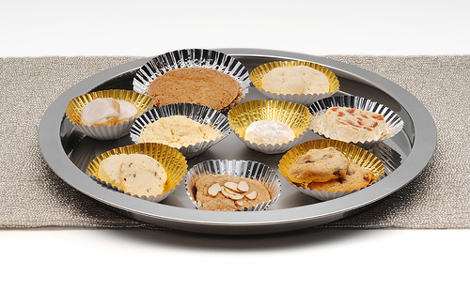

Hace un tiempo, ya vimos algo de la doble difusión como un medio para controlar las reflexiones directas en la superficie de una botella. Puesto que últimamente hemos hablado del tamaño de la fuente de luz (ver por ejemplo John Dohrn: El Señor de las Moscas) me gustaría revisar estas dos técnicas y atar ambos conceptos.
El encargo era fotografiar a los ganadores del concurso de galletitas para la sección de gastronomía de The Sun
Las galletitas eran completamente opacas, con mucha textura, sin superficies brillantes y sus colores iban desde el de las galletas de azúcar a las oscuras galletas de jengibre. El diseñador de la página había decidido mostrarlas en una bandeja de brillante acero inoxidable. Para complicar un poco más la diversidad de superficies a las que me tenía que enfrentar, envolvió cada galletita es un papelitos de hornear aluminizados y por lo tanto muy reflectante.
Esto se estaba convirtiendo en un ejercicio muy interesante sobre control de la luz. Las galletas se iban a comer la luz. El acero la reflejaría de un modo bastante predecible. Los papeles de hornear reflejarían cualquier fuente de luz en la habitación.
Antes de meternos con el concepto de la doble difusión, vamos a recapitular un poco sobre la idea de ver la fuente de luz desde la perspectiva del sujeto.
Si recuerdas, es el tamaño aparente el que importa. Si no estás familiarizado con el concepto, puedes revisar el artículo sobre Dohrn o mejor aún la unidad 2.1 del Lihgting 102.
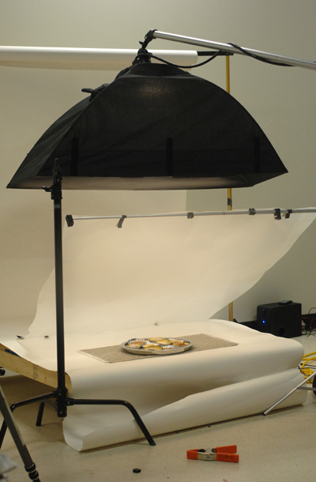

Aquí puedes ver el montaje empleado. Imagina por un segundo que eres una de las galletitas en la bandeja y que el material difusor (la hoja traslúcida que hay sobre las galletas formando un ángulo) no estuviese ahí.
Cuando mirases hacia arriba desde la bandeja, lo único que verías sería una gran pantalla de luz. Estaba en un estudio y necesitaba muchos watios por segundo para conseguir la profundidad de campo adecuada, así que estaba usando una cabeza Profoto en una caja de luz.
Esta pantalla, viniendo desde arriba de la imagen, definirá la textura de las galletas al iluminarlas. Todo suave y bonito - no hay ningún problema por ahora.
Ahora imagina que eres la bandeja de acero inoxidable. No solo estas viendo la gran fuente de luz, estás haciendo algo más que las galletas no pueden hacer. Estas reflejando toda esa luz contra la cámara como un espejo.
Y si el fotógrafo se quita de esa reflexión, la bandeja aparece completamente negra, lo cual no está nada bien.
Pero técnicamente, el reflejo de la pantalla no queda nada mal. Está muy bien de hecho.
El problema en la bandeja está precisamente cuando la reflexión termina de forma abrupta. Al fin y al cabo estamos hablando de una superficie que es casi un espejo.
De nuevo recuerda que sigues siendo la bandeja de acero, intenta imaginar que ocurrirá si el fotógrafo pone la hoja de material difusor -- en este caso, Rosco Tuff Frost -- entre ti y la fuente de luz.
Sigues reflejándolo todo y vas a reflejar la pantalla hacia la cámara.
Pero ahora, en lugar de un borde definido, donde termina la pantalla (dentro de tu campo de vista), lo que vas a tener es un borde difuso, suavizado (la imagen de una ventana tras una cortina de baño te ayudará a previsualizar la situación).
Fíjate, tus propiedades reflectantes no han cambiado. Y sigues reflejando todo lo que ves hacia la cámara. Pero el material difusor a modificado el aspecto de la fuente de luz. Por lo tanto está modificando la reflexión que tú le envías a la cámara.
En efecto completo, desde el punto de vista de la cámara, es modificar radicalmente el aspecto del acero inoxidable. Es como si le hubiésemos rociado con un spray mate.
La calidad de la luz sobre las galletas no ha cambiado en absoluto. Ellas solo necesitan una fuente de luz grande, suave y direccional. Por lo tanto, ellas están contentas.
(¿Como no van a estar contentas? Son galletas. A todo el mundo le gustan las galletas)
Bueno, ahora que tenemos controlada la reflexión (predecible) de la bandeja de acero, ¿que pasa con las reflexiones más complicadas de los papelitos de hornear?
Resulta que esta es una buena solución también para los papelitos.
Tenemos una aparentemente gran fuente de luz -- la hoja difusora. Es decir que tenemos la luz repartida en una zona muy grande, con lo que la intensidad de las reflexiones será modesta y fácil de manejar desde el punto de vista de la tonalidad.
Pero ademas, los bordes de la fuente de luz son suaves y difusos. Por lo tanto las reflexiones (técnicamente, las "luces altas especulares") también tendrán unas transiciones suaves en los bordes.
Resumiendo.
Tenemos una fuente de luz dura. La suavizamos con una pantalla que la difunde. Ya tenemos una fuente grande. Entonces metemos un segundo difusor, la hoja de material traslúcido, para controlar los bordes aparentes de esta fuente de luz grande.
Suena mucho más complicado de lo que realmente es. Simplemente pégale un vistazo a la foto del montaje, e imagina que eres la bandeja. Seguro que lo ves claro.
Aquí tienes la foto de las galletas a un tamaño mayor para que puedas ver los reflejos de la luz -- especialmente las transiciones -- con mayor atención. Ese acero inoxidable tiene el aspecto que el acero inoxidable debe tener.
La única nota amarga del encargo, es que nuestras mayores aspiraciones de la jornada no se cumplieron. Trágicamente, pese a que las galletas parecían deliciosas, habían sido premiadas la semana anterior. Así que se habían estropeado completamente.
Así, que teniendo todo en cuenta le daría a esta sesión un resultado bastante mediocre.

Vodkas aromatizados
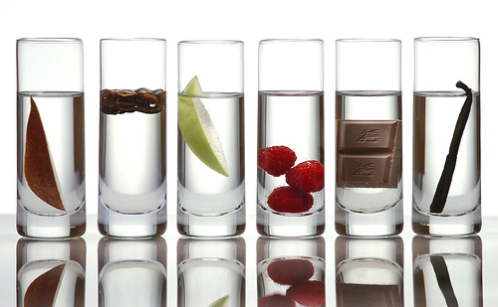

En The Sun, tenemos una columna periódica sobre bebidas, lo que significa que tengo muchas ocasiones de fotografiar.... cerveza. Solo en el último mes he tenido ocasión de preparar fotografías para artículos sobre la octoberfest, cervezas de trigo, vasos para cerveza, etc.
Así que me sentí aliviado al escuchar que por esta vez nos dedicaríamos al vodka. E incluso tendríamos que fotografiarlo (je, je...)
No, no nos bebimos ninguno de estos vodkas. Al menos, tú no puedes comprobarlo.
Tenemos un buen equipo de diseño y fotografía que se dedica a la producción. Esto quiere decir que la composición y las ideas son preconcebidas, aunque tienen la suficiente flexibilidad como para prestar atención a ideas de ultima hora.
Ejemplo: Hace un par de semanas fotografiamos una composición bastante cerrada, al estilo de portada de "Live!" sobre como triunfar en las ligas profesionales como una estrella de rock. Al final de la sesión hice una fotografía de un detalle, de esas que se hacen sabiendo que seguramente será descartada. Al diseñador le gustó tanto que la puso como imagen de portada y utilizó la imagen "principal" para el interior del artículo. Nunca se me ocurrió pensar en ella como una portada mientras la hacía, pero al final terminó funcionando bien.
Es un circulo vicioso muy positivo cuando tienes ese tipo de realimentación con el equipo de diseño. A la gente nos gusta experimentar, asumir riesgos, cambiar ideas, dejar la puerta abierta para que alguien haga un cambio de ultima hora.
Al final lo único que importa es lo que queda mejor en la página impresa. Déjate el ego al otro lado de la puerta y permanece abierto a nuevas ideas de cualquiera.
Es en este ambiente en el que la diseñadora había propuesto vagamente la idea de los vodkas aromatizados. Ella quería tener los elementos que producían el aroma dentro de vasos llenos de vodka, pero dejaba los detalles para el fotógrafo. Además ella tenía unos bonitos vasos altos, exactamente del tipo que hubiese buscado si me hubiese tenido que poner a buscarlos.
Yo sabía que quería un contraluz de los vasos para crear un patrón repetitivo y quería incluir una reflexión parcial que me ayudase a crear otro patrón repetitivo en el otro eje. Eso suponía además que tenía que iluminar la escena en dos planos, para tener un control total sobre la iluminación del contenido de los vasos.
Así que estamos hablando de un montaje básico con dos speedlights: Uno en el fondo y otro en los vasos.
Comprimí el montaje disparando a 200mm (con un objetivo 80-200) a los vasos situados a unos 3m de la cámara. El fondo estaba a otros 3 metros.
De este modo, podía poner una luz en los vasos sin que afectase al fondo y viceversa.
Coloqué los vasos en una hoja de metacrilato blanca e iluminé una hoja de papel blanco en el fondo para crear una silueta, como podéis ver en esta imagen:
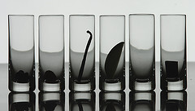

¿Por qué metacrilato blanco? Porque era lo que tenía a mano. Me hubiese gustado más uno negro, así habría reflejado el fondo igual de bien y no habría contaminado tanto los vasos como finalmente hizo el blanco.
Pero esto no es Madison Avenue. Así que utlizamos lo que tenemos, trabajamos rápido e improvisamos cuando lo necesitamos.
Me gustaba el aspecto gráfico de la toma, pero no me gustaba como quedaba ese horizonte tan algo (el borde del metacrilato refractado por los vasos a media altura). Ese problema se resolvió fácilmente, poniendo los vasos en el borde posterior del metacrilato, lo que bajó la posición de ese horizonte bastante.
Lo siguiente que hicimos fue construir una pequeña "habitación con claraboyas" para los vasos, a partir de una caja de cartón . Lo bueno de las cajas es que las hay en cualquier oficina (por ejemplo, las del papel de la fotocopiadora) y suelen estar dentro de mi presupuesto.
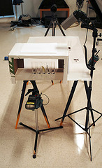

Aquí podéis ver el montaje desde detrás, donde se puede ver el esquema de iluminación tan complicado que utilizábamos.
Regla número uno para analizar esquemas de iluminación: Siempre asume que es un esquema "simple", mientras no se demuestre lo contrario. Es como leer una novela de misterio. Hasta que se sabe que el mayordomo no es el asesino, mejor asumir que ha sido él.
Mi "caja de luz cenital" no es más que una caja con un agujero arriba, cubierto por una hoja de papel. De este modo, podemos adaptar la luz que incide en cada vaso a placer, haciéndola circular, cuadrada, una banda. Como deseemos.
Incluso podría haber puesto una hoja de papel negro con un agujero individual para cada vaso. Una especie de colección de mini cajas de luz si hubiese querido. Entonces podría haber controlado de manera individual la intensidad de cada una de estas luces simplemente, poniendo trocitos de papel para quitar luz y así obtener un control total sobre la iluminación de cada uno de los vasos.
La idea es que podría tener el control de cada centímetro cuadrado de la escena. Tal y como finalmente lo hice, le puse un snoot al flash para evitar que la luz cayese sobre la parte frontal del metacrilato. Además me dediqué a ir apuntando a diferentes zonas del papel, hasta que me gustó el efecto sobre los vasos.
Tenía el control completo, no solo entre el fondo y el primer plano, sino a un nivel microscópico sobre el sujeto. No está nada mal para un par de speedlights y algo de material de desecho de oficina.
Hablando de los flashes, estaban en manual. Si recuerdo correctamente, a 1/8 de su potencia, pero eso no es importante en este momento.
El proceso de ajustar las luces va de este modo:
1. Ajustar la potencia del fondo asta que tienes una apertura razonable para el tono que andas buscando. Lo que en mi caso eran 2EV por encima del gris neutro. Nada raro, simplemente ajusté hasta conseguirlo.
2. Pon la luz en tu sujeto principal. Trabajando con la apertura que has fijado, modifica la luz hasta que tu sujeto es tan brillante como deseas.
Suena complicado, pero no lo es. Inténtalo. La clave es tener tu sujeto y tu fondo lo suficientemente separados como para poder iluminarlos en planos separados.
Luego pasamos a la dinámica de la sesión. Nunca sabes de donde van a surgir los problemas. Esta vez, lo más difícil fue (a) llenar los vasos hasta prácticamente el mismo nivel y (b) separar los vasos entre sí de la manera más regular posible.
Lo más divertido es que tuvimos que usar vodka de verdad y no agua. El agua tiene una viscosidad muy diferente a la del vodka y se notaba demasiado en los bordes de la bebida alrededor de los alimentos y en los bordes del vaso.
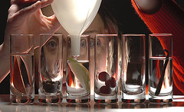

Lo que más me gusta de esta toma es lo muy diferente que parece de la primera, dado que la única diferencia es que la diseñadora tapa la luz que ilumina el fondo. Esto demuestra que, en ausencia de la diseñadora bloqueando la luz, es la luz del fondo - y su reflejo en el metacrilato - la que crea el tono de la imagen.
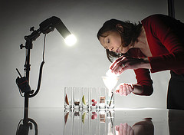

Cuando se quita de ahí, de nuevo vemos los vasos flotando en el mar de tonos claros. El mismo esquema de luces, pero un aspecto completamente diferente gracias al modificador de luz (la diseñadora).
Esto es algo que deberías recordar para usarlo luego.
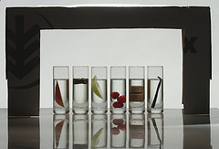

Esta es otra foto que muestra la caja en su posición. Simplemente recortamos dos de las caras para hacer un túnel por el que fotografiar. El coste total: gratis, con un extra (también gratuito), una caja de luz completamente ajustable en la parte superior.
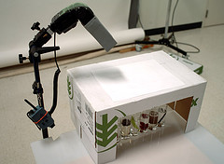

Aquí puedes ver la mini caja de luz desde arriba con el papel de impresora puesto en su sitio.
¿Que puede ser más simple que esto?
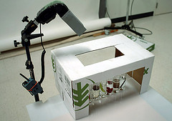

Y para todos aquellos, que digamos se están recuperando de una operación en algún hospital, bajo la influencia de alguna droga realmente buena, aquí tenéis la imagen de mi Micro Vodka Estudio, valorado en $500 y pendiente de patente.
Para que sea todo lo claro que puede llegar a ser.
Antes de desmontarlo todo, siempre me gusta probar algo diferente.
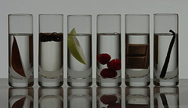

En este caso bajé un par de stops la apertura para ver si me gustaba más con un tono más gris en el fondo. Si me hubiese gustado, simplemente tendría que haber subido dos pasos la luz del flash de primer plano para recuperar el tono de los alimentos y ya estaría.
Esas moras habrían contrastado mucho sobre ese fondo gris. Pero me gustaba más con el fondo blanco, así que me quedé con esa primera versión.
¿Fuiste capaz de destriparlo al principio del artículo? Me apuesto a que si fallaste, fue por complicarlo en exceso.

Foto de grupo con dos Speedlight

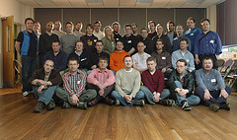

Voy a desperdiciar este precioso día de primavera, atado a la cama, intentando deshacerme de este maldito virus que espero me permita fotografiar la carrera de Preakness dentro de dos días.
La carrera de caballos, que es la segunda manga de la serie de la Triple Corona Americana, es el mayor acontecimiento deportivo anual de la ciudad, suponiendo que ni los Ravens, ni los Orioles consigan ganar sus respectivos campeonatos.
Es decir, que es el mayor acontecimiento deportivo anual.
Durante los últimos años, mi trabajo ha consistido en montar y manejar las cámaras remotas en la linea de salida. El trabajo consiste en trepar a las jaulas donde están los caballos y sujetar las cámaras con algo llamado Bogen Magic Arm. Esas cámaras están conectadas a unos receptores Pocket Wizard. Así, simplemente pusando el disparador en el disparador, puedes hacer una foto desde varios cientos de metros.
También fotografío la salida desde el nivel del suelo, en otro ángulo. En esa cámara conecto el disparador de PW y así cada vez que hago una foto obtengo dos.
Es muy sencillo. Excepto que mi sentido del equilibrio en estos momentos no me permite permanecer de pie en condiciones ahora mismo, así que lo de subirse a las jaulas queda completamente descartado. Bien, ya veremos que pasa el sábado.
Así que el OA de hoy va a ser sencillo, para conservar las tres neuronas que aparentemente me quedan vivas en estos momentos.
Cada vez que hablo de fotos de grupo, recibo un montón de feedback por vuestra parte. Lo que me indica que muchos habéis hecho este tipo de fotos. Siento escuchar eso. A menos que cobréis por cada persona que aparece en la foto. Si es así, lo que estoy es celoso.
La foto de grupo que se ve arriba fue hecha a toda prisa a petición de los asistentes al seminario de Londres de este domingo. La idea era hacerla con un poco de gancho y emplear solo dos speedlights y nuestro entorno (la típica clase de 11x6m con el techo a unos 3 metros).
Antes de empezar a explicar como la hice, vamos ha hablar un poco de como podría haberla hecho.
Primero lo primero, apagamos los fluorescentes. Siempre, si se puede. No nos ayudan en nada, así que para que dejarlos encendidos. Si, podríamos haber ajustado el color, pero eso nos hubiese costado 2/3 de EV de luz de nuestro flashes a causa de la perdida de luz que supone el uso de cualquier filtro de corrección.
Opción número uno, y la que debes intentar usar siempre para sacarles el mayor jugo a tus flashes, hubiese sido disparar los flashes directamente desde un ángulo de 45º. Esta es la técnica que hubiese empleado si se tratase de una foto de grupo en el exterior y únicamente necesitase rellenar las sombras.
También hubiese empleado esta técnica si el grupo fuese realmente numeroso y tuviese que iluminar un área muy grande.
(truco: preguntadle a la gente si ven las dos luces y a ti mismo. Si es así estarán correctamente iluminados y además saldrán en la foto)
Hubiese puesto las luces bastante lejos para uniformizar la luz en toda el área ocupada por el grupo. Entonces, ajustando la anchura del haz del flash y hacia donde apunta (lo hubiese apuntado un poco hacia arriba), podría situar a las personas más cercanas en el borde del haz de luz y así obtener una exposición mucho más uniforme de delante a atrás.
Otra opción hubiese sido utilizar este mismo montaje con los flashes a 45º a cada lado, pero rebotados en el techo. Esto hubiese creado una iluminación por dos zonas suaves que seguramente serían las más favorables.
Pero en este caso quería crear un poco de separación entre el grupo y la pared gris del fondo (unas mamparas). Así que decidí emplear un solo flash para iluminar a las 34 personas y usar el segundo flash para añadirle algo de gancho a la imagen.
La luz frontal fue fácil de conseguir. Puse el flash es su soporte, lo puse a 1/2 de su potencia y lo reboté en el techo. ¿Por qué a media potencia? Porque es un buen compromiso entre potencia y velocidad de recarga. Si hubiese necesitado más apertura, hubiese subido a plena potencia. Pero prefiero reservarme la posibilidad de disparar rápido.
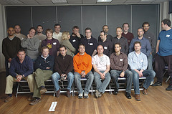

Aquí tienes el resultado (fíjate que empiezo a probar las luces antes de que toda la gente esté en su sitio para ahorrar tiempo luego).
No está demasiado mal realmente. I si solo tienes un flash, podrías vivir con este resultado. De cualquier modo, ya sé que mi luz frontal puede hacer el trabajo. Me está dando f/3.5 a ISO400, que tendrá un enfoque razonable si enfoco en la persona que está en el centro de la segunda fila (ese es el tipo de la sudadera naranja en la foto final, que ya incluye a la gente de la primera fila)
Una vez logrado eso, vamos a darle un poquito de separación.
Mi primera idea fue poner el flash fuera de la habitación y dispararlo a través de la puerta que se ve a la izquierda.
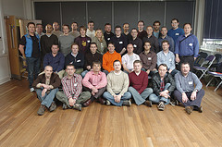

Realmente funciona bien y crea una separación entre la gente del fondo a la izquierda y las mamparas del fondo de la sala. Le puse un filtrto CTO (tungsteno) para crear cierta separación de color también. Ya puestos, esta es una magnífica opción. Sin embargo, quería más gancho.
Así que traje el flash dentro de la habitación y lo puse directamente detrás de Ant Upton, que es la persona que está en el centro de la última fila. Deberías de haberte dedo cuenta de que el flash está detrás de él, porque es la única persona que tiene la cabeza completamente perfilada por el halo de luz. Si no te habías dado cuenta, deberías repasar otra vez el Lighting 101.
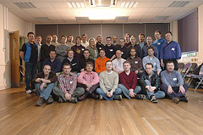

Ya tenemos una buena separación, pero con el flash puesto en un zoom ultra abierto (para poder hacer contraluz a un grupo tan amplio desde tan cerca), tengo un montón de contaminación luminosa en el resto de la imagen. Además se rebota en el techo estropeando el balance de color (recuerda que esta luz lleva filtro CTO).
Una solución rapida: pon un gobo en la parte superior del flash para evitar que la luz llegue al techo. problema resuelto. El balance de blancos aún queda un poco cálido. Pero me gusta para una foto de grupo con algo de impacto.
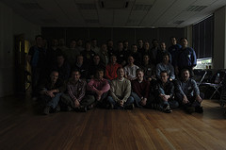

Como puedes ver en esta toma sin flash, había un poco de luz entrando por una ventana. Esto podría haber ayudado algo, pero estaba intentando hacer una foto solo con flash (en principio), así que puse la velocidad de sincronización de la cámara a 1/250 para evitar que influyese mucho.
Así que como ves los flashes están haciendo todo el trabajo pesado. Si hubiese querido balancear el flash con la luz ambiente, hubiese puesto el flash a la izquierda y hubiese bajado la velocidad de disparo para aprovechar la luz ambiente que entraba por la ventana. Pero no esta vez. Realmente, podría haber hecho una bonita toma con una única luz de este modo.

Volviendo a la imagen original, creo que tenemos una imagen con un poco de gancho y tridimensionalidad para estar hecha con dos simples flashes portátiles y unos cuantos minutos de preparación.
Si te ves en esta imagen, y aún no lo has hecho, espero que pases por la página de Flickr y pongas una nota con tu nombre en tu cabeza (si pretendes que me acuerde de todos vuestros nombres, lo tienes claro).
Me lo pasé muy bien en Londres y me gustaría recordar a toda la buena gente que me encontré allí.
Lo mismo para la gente del sábado, cuya foto de grupo improvisada, está aquí. Piensa que esta foto está tomada de un ejercicio en el que estábamos intentando crear una zona de luz más o menos decente para la mayor parte de la habitación con solo dos pequeños flashes. Así que no se puede decir que sea precisamente una buena foto de grupo.
Otra petición para los asistentes del domingo: Si por casualidad tenéis alguna imagen del montaje con luz "de concha" y el fondo completamente quemado, me encantaría que la subieseis a Flickr y publicaseis un enlace a ella en el hilo sobre el seminario de Londres. Me gustaría preparar un OA sobre esa imagen, y una foto de todo el montaje sería muy util.

Iluminando un gimnasio universitario

El sábado fotografié el partido de basket universitario entre Towson y Drexel para The Sun. Sabía que el lector de Strobist Patrick Smith estaría allí usando los focos de la universidad.
(Patrick es fotógrafo del periódico de la universidad de Towson, The Towerlight, especializado en fotografiar deportes y en cerveza).
Solo para que conste, nosotros también teníamos permiso para usar los focos de la universidad. De hecho, siendo el fotógrafo de un periódico local, estoy bastante seguro de que los tíos del departamento de divulgación deportiva de la Universidad de Towson son tan tan majos que me habían dejado (a) quitar a Patrick de los focos y (b) obligarle a lavarme el coche en el parking mientras yo hacía las fotos. (No le digáis a Patrick que yo he dicho esto).
Así que decidí usar dos flashes Nikon SB para ayudar a las luces de vapor de sodio del gimnasio. Así de paso, podríamos comparar lo que pueden hacer estos pequeños flashes, frente a los varios miles de watios por segundo (y dolares) que esos focos permanentes pueden generar.
Antes de entrar en detalles, vamos las ventajas que cada sistema proporciona:
Grandes flashes de estudio:
• Toneladas de luz. Incluso rebotados en el techo (el entrenador de los Towson prohibía las luces directas) proporcionaban unos sólidos f/2.8 a ISO400, en cualquier lugar de la cancha.
• Luz bonita y suave (al ser rebotada)
• Podías olvidarte de la temperatura de color de la luz ambiente, puesto que los flashes directamente la anulaban.
Pequeños y molones SB:
• Los puedes mover de lado a lado. (Los grandes son prácticamente fijos)
• Tiempo de reciclado: Con baterías externas, podía disparar mis flashes ocho veces (disparando a 1/4 de potencia) mientras el chico de las grandes luces estaba contando "un millar.. dos millares" después de cada disparo. Incluso con baterías de hidrúro de níquel, puedo obtener cuatro disparos a 1/4 por segundo.
• Y por supuesto: unos cuantos miles de dólares más barato.
_______________________________________
No me mal interpretes. La luces grandes están muy bien si (a) están correctamente apuntadas (b) puedes justificar el dineral que cuesta instalarlas en el estadio. Los fotógrafos inteligentes, obtienen acuerdos con los estadios y estos les alquilan las luces (cuando no las necesitan) para ayudarles a cubrir los gastos.
Pero este artículo va sobre como usar pequeños flashes. Así que dejaremos a los grandes cañoneros a un lado de momento.
Lo que hice en esta ocasión es ligeramente diferente a lo que suelo hacer. En lugar de usar los flashes como luz principal y la luz ambiente como relleno, esta vez utilicé la luz ambiente como principal y los flashes como relleno.
No te dejes condicionar. No prefieras un método sobre el otro de antemano. Déjate llevar con lo que sea más oportuno en cada caso. En este caso, mis flashes no eran lo suficientemente potentes como para cancelar la luz ambiente, así que decidí complementarla un poco.
Cuando llegué, la luz ambiente era mejor de lo que recordaba. Parece que la universidad había tenido mejor cobertura por televisión últimamente y habían instalado más luces de vapor de sodio.
(Verdad universal: No hay nada que una universidad no esté dispuesta a hacer para facilitar más minutos de televisión. Lo mismo vale para los políticos)
Realmente podría haber usado solo la luz ambiente sin problemas. Pero entonces ¿donde estaría la diversión?. Además había un pasillo a la altura del segundo piso, con una barandilla a unos 8 metros detrás de cada canasta que estaban pidiendo a gritos unos SB. Así que de ese modo lo hice.
Primero lo primero: Equilibra el color de las luces. Es más sencillo de lo que parece. Hice una foto solo con luz ambiente y el balance de blancos puesto en diurno y miré el resultado. Parecía verdoso, razonablemente parecido a la luz de los fluorescentes.
"Suficientemente cerca" es todo lo que necesitas en este caso, así que ajusté el balance de blancos de la cámara a fluorescente y probé de nuevo. No estaba demasiado mal, así que puse filtros verdes en un par de flashes y los sujeté a la barandilla.
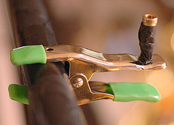

Usé las pinzas baratas de menos de 1€. Las modifiqué con unos tornillos y tuercas para conectar el adaptador que viene con la mayoría de soportes para flashes. Un poco de cinta aislante para darle rigidez y ya tenía un soporte capaz de sujetar mis flashes.
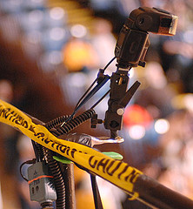

Ahora simplemente montaba el adaptador de paraguas en esos soportes. Queda bien ¿no?
En las grandes ligas no nos abstenemos de hacer grandes gastos cuando se trata de fijar las luces. Aún más impresionantes que los 2€ que me gasté entre el soporte y la tornillería, es que lo hice con dinero contante y sonante.
Volviendo a la luz ambiente, no es que fuese mala en este gimnasio. Pero venía de la dirección errónea, desde arriba, cuando te encuentras a pié de pista y disparando generalmente hacia arriba. Así que complementar la luz desde ligeramente arriba y detrás de la canasta ayuda un montón.
Con los flashes coloreados, otra imagen de prueba, me sirvió para ver que la luz estaba bastante compensada a 1/4 de potencia y con el zoom de la cabeza a 50mm (en la cámara 1/250 a ISO640). Una detalle importante es que no estaba apuntando los flashes hacia abajo, directamente a los jugadores. Simplemente estaban rozándoles la cabeza.
Esto se hace para suavizar la luz. No quería tener una luz muy brillante justo bajo de la canasta y demasiado débil en la parte superior de la toma. Apuntando hacia arriba un poco, nivelaba las cosas. Cuanto más cerca estuviesen los jugadores, más cercanos al borde del haz estaría, compensando la luz.
Además, apuntando así, la luz podía llegar muy lejos a lo largo de la cancha. Es increíble que pudiese añadir algo de relleno incluso al otro lado de la cancha. Esto me sorprendió hasta a mi. Con los flashes equilibrados y probados bajé a la pista para fotografiar el partido.
No he fotografiado demasiados saltos este año. La verdad sea dicha, estoy un poco oxidado. Así que para asegurarme algo, me subí a las gradas para fotografiar los primeros cinco minutos del partido con el 80-200 a la altura de las canastas y a 90 grados.
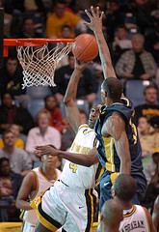

Esto lo hice por seguridad. Primero, es bastante fácil sacar algo desde aquí, puesto que el ángulo suele estar libre y se ve la canasta. Puedes preenfocar en la canasta u dejar que los jugadores vengan a ti. Así, si nada más empezar el partido recibía una llamada mandándome a cubrir otro evento, estaba seguro de tener ya alguna buena toma. Además me permitiría tener alguna toma con un aspecto diferente a las tomadas desde la cancha.
Fácil y sencillo, si lo comparamos con las tomadas desde el borde de la pista. Para mi sirven. Cinco minutos de partido y regresé a la pista con el resto. Pero si hubiese tenido que hacerlo, podría haberme ido con unas buenas tomas del partido.
Ahora es un buen momento para mostrar los efectos del flash frente a la luz ambiental pura.
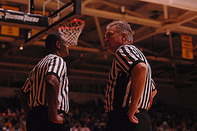

Aquí tienes a los árbitros sin ningún flash. Esta es una exposición básica que tiene en cuenta la luz ambiente sin sobreexponer el techo porque la luz viene de la dirección equivocada.
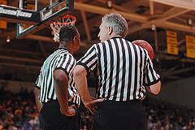

Esta es la misma toma, pero con los flashes encendidos de nuevo. Sinceramente, el hecho de que se están utilizando flashes no es para nada evidente, a menos que veas primero la toma anterior. Recuerda, no estamos cancelando el ambiente. Lo estamos mejorando, ayudando. Los flashes iluminando desde arriba y delante de la dirección en la que se desarrolla la acción, están básicamente llenando las sombras y comprimiendo el rango tonal de estas fotos.
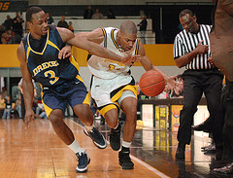

Así es como se ve la luz desde la linea en mi extremo de la pista. Tiene un aspecto de iluminada, pero sin excederse, que me gusta. Sobre todo considerando el equipo que he utilizado.
También me gusta que podía disparar a 4 FPS sin preocuparme de los tiempos de reciclado del flash, siempre y cuando no disparase más de ocho tomas seguidas (4 si no utilizase baterías externas). De cualquier modo, este estilo de iluminación es un híbrido entre luz ambiente y flashes.
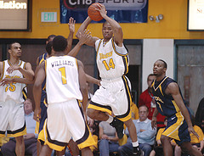

Esta es una toma desde la misma posición de la acción al otro extremo de la cancha (con el 80-200). Incluso a esta distancia, estoy obteniendo algo de luz de relleno. En otras tomas, incluso puedo ver las sombras del soporte de la canasta en el muro del fondo.
Con este montaje tengo una luz más que adecuada para fotografiar de una manera limpia, las jugadas de acción. Si las jugadas claves se hubiesen producido en el otro lado de la cancha, también las hubiese tenido. A ISO640 o ISO800, las podría haber recortado sin demasiado grano.
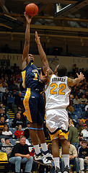

Esta es una imagen de Patrick (del mismo partido) usando las luces grandes. Es estupenda, seguro. Pero el solo podía hacer un disparo cada dos segundos, lo cual puede ser muy malo en un partido de baloncesto.
De paso te diré que tenemos flashes grandes en el Comcast Arena de los Maryland Terps. Pero honestamente, los tiempos de reciclado me hacen no usarlos la mayor parte del tiempo.
Así que si no puedes permitirte los grandes focos, siempre puedes obtener buenos resultados con un uso creativo de los flashes pequeños. Estarán ahí siempre que los necesites, y siempre puedes llevar un kit de dos luces, soportes incluidos, en una bolsa para equipo pequeña.

La semana de los flashes anulares: Introducción y Enlaces

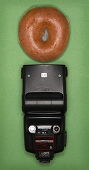

Bienvenidos al primer post de la semana temática de los flashes anulares. Lo primero de todo, es que no tengo claro si deberíamos llamarlos flashes anulares, flashes de anillo, ring flash, ringflash, ring light, ringlight o incluso beauty ring.
A lo largo de esta semana usaré básicamente el término flash anular, aunque se me puede escapar cualquiera de los otros términos. Pero el motivo real de nombrarlos todos ellos en el primer párrafo es permitir que este artículo aparezca en los buscadores, se utilice el término que se utilice.
(Vamos, hombre, de vez en cuando la sinceridad es refrescante)
Las metas de esta semana temática son tres:
1. Elevar la discusión técnica sobre flashes anulares a algo más que esos retratos con una sola luz contra la pared.
2. Enseñaos como construir vosotros mismos una nueva versión de flash anular, que está basado en un speedlight y es lo suficientemente potente como para usarse a plena luz del día. Algunos ya lo habéis visto y ya sabéis lo orgulloso que me encuentro de él.
3. Promocionar la discusión y el diseño en grupo de un flash anular barato, pasivo y que probablemente llegue a ser fabricado comercialmente.
_________________________
El menú de la semana
Hoy: Introducción y una lista de enlaces a fuentes de este tipo de material.
Martes: Revisaremos el trabajo de un lector que emplea flashes anulares y de un fotógrafo profesional de gama alta que también los usa de forma intensiva.
Miércoles: El proceso de diseño de mi propia versión.
Jueves: Como construir el DIY Strobist HD Ring Flash
Viernes: Fotografiando / Experimentando con el DIY Strobist HD Ring Flash
_________________________
Enlaces sobre flashes anulares
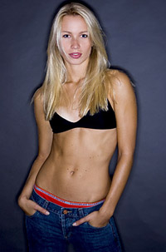

Aquí tenéis una lista de enlaces externos e internos sobre flashes anulares.
Tanto si estás siguiendo la ruta de los flashes comerciales de alto rango, como los inventos caseros baratos, puedes encontrar enlaces de interés. Hay flashes anulares disponibles para cualquier presupuesto.
Por ejemplo, esta imagen es de la modelo checa Lenka. La imagen fue realizada con un flash anular casero diseñado y construido por Dennison Bertram, quien aparece en uno de estos enlaces:
:: Jill Greenberg utilizando flashes anulares ::
:: Joe McNally sobre el abuso del flash anular ::
:: El ultrabarato flash anular falso de Andrew ::
:: El falso flash anular de cartón de Paul ::
:: Una especie de flash anular por encima y por debajo ::
:: El flash anular Hágalo Usted Mismo de Dennis ::
:: El flash anular Hágalo Usted Mismo de Jedrek ::
:: El flash anular Hágalo Usted Mismo de Richard ::
:: El flash anular Hágalo Usted Mismo de Tommy que se pliega ::
:: El flash anular Hágalo Usted Mismo de David X. Tejada con bombillas ::
:: Como fabricar ese flash anular con luces incandescentes ::
:: El flash anular de $399 de Alien Bee ::
:: Flash anulr alimentado por baterías de Lumedyne ::
:: Flash anular para estudio de Profoto ::
:: Adaptador de flash anulado comercial ::
_____________________________
Aquí espero ver a los inventores...
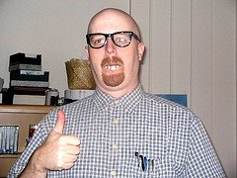

Una empresa nos ha pedido que la ayudemos a diseñar un adaptador capaz de transformar un flash speedlight en un flash anular. La idea es intentar fabricarlo luego y comercializarlo. No puedo decir que empresa es, pero si que puedo decir que la empresa también fabrica un disparador remoto de flashes muy barato, que se llama igual que esas plantas espinosas que viven en el desierto. Siento tener que ser tan críptico.
He aquí algunos parámetros a tener en cuenta en el diseño:
Pequeño, ligero y barato. La idea no es diseñar a Mister Perfecto, sino a Mister Suficientemente Perfecto Ya. Simplemente algo barato, y sencillo de usar en sustitución de flashes anulares en interiores.
Asumimos que no ponemos nada de electrónica, ni moldes de inyección de plástico. Un diseño sencillo y tenemos que tratar de equilibrar la sencillez del diseño, la eficiencia y la uniformidad de la luz. (Aumentar una, normalmente perjudica a las otras). Las variables fundamentales serán el difusor frontal y como las superficies internas usan las reflexiones a fin de dispersar de manera efectiva la luz alrededor del objetivo.
El adaptador a base de prismas que enlazo arriba, es mucho mas chulo (y mucho más caro) de lo que andamos buscando. Es mejor pensar en la linea de los diseños Hágalo Usted Mismo presentados antes, pero con un aspecto lo suficientemente cuidado como para que no te sonrojes cada vez que lo uses.
Baste decir que mi diseño falla estrepitosamente en todos esos parámetros y ningún diseñador con un poco de amor propio sería capaz de sugerírselo a nadie. (Pero el mío, de tan feo es bonito. Y siendo tan grandote como es, me sigue gustando)
Y a fin de que este proyecto que espera nuestra ayuda, se pueda comercializar al precio más barato posible, voy a licenciar nuestra pequeña y extendida marca de forma gratuita (hacerlo de otro modo supondría triplicar el importe de cualquier precio de licencia que pusiese antes de que pudiésemos poner nuestras pequeñas y ansiosas manos sobre el cacharrito).
Ellos son los diseñadores y tendrán la última palabra, pero muestras aportaciones tienen un valor real para ellos y les ayudarán a comprender mejor el producto y cuales son las necesidades reales de los fotógrafos.
Así que por favor, únete a la discusión de esta semana y deja tus comentarios en este hilo de Fickr
N.T.: Para simplificar las cosas, dejaremos un único hilo de discusión (el inglés). Si alguien tiene alguna idea y no sabe como expresarla, lo discutimos en el grupo flickr en español y luego subimos la traducción.

La semana de los flashes anulares: Más allá del Cliché

Nada sobre lo que he escrito, exceptuando a Jill Greenberg, es tan controvertido como los flashes anulares. O los amas o los odias.
(Dicho sea de paso, los que los odia son una minoría, puesto que los artículos sobre flashes anulares son habitualmente los más leídos en el blog)
Dicho esto, voy a hacer un rato de abogado del Diablo.
El pequeño Tommy G, de Burtonsville, MD, (USA) me escribió para decirme:
> "... simplemente no me gusta el aspecto de las fotos iluminadas con flash anular, y no entiendo en absoluto porque tus lectores están tan emocionados por esa forma de iluminar tan terriblemente poco favorecedora. Si, por supuesto, está de moda, pero no es mucho mejor que ese estilo "flash directo y quemado +3EV" que se puso de moda hace 2 o 3 años
> Y está bien fabricarse cacharritos, pero no me parece que valga la pena invertir el tiempo ni el dinero en fabricar algo que limita tu flexibilidad de ese modo!
Bien, Tommy, tu problema es que estás equivocado completamente
(Estoy bromeando, por supuesto)
Y solo me he inventado el nombre de pequeño Tommy, solo porque esta persona tenia todo el poder sobre mi, y lo ejercía con puño de hierro, como editor de mis trabajos para The Sun. Realmente estas ideas son validas, incluso si vienen de un sujeto para el cual la "flexibilidad" consiste en convencerte para colar un trabajito extra entre los que ya tienes asignados para las 2:30 y las 3:15.
Creo que estoy perdiendo el hilo...
Y tengo que admitirlo, que me siento un poco esquizofrénico cuando pienso en flshes anulares. Para mi, todo se reduce a como se usa este cacharro.
Creo que el uso del flash anular en plan "modelo contra la pared" está demasiado visto y genera unas imágenes demasiado planas (Dicho esto, nunca me canso de mirar esta foto de Lenka....)
Pero tengo que admitir aquí y ahora que en cuanto terminé de fabricarme mi flash anular hace unos días, me dedique a fotografiar cualquier cosa o persona que estuviese en la casa cerca de una pared. El gato no podía ni si quiera soportar estar en la misma habitación que yo.
Sin embargo, el olor a coche nuevo se disipa rápidamente en ese estilo de iluminación. A pesar de todo, sigue estando ahí disponible por si lo necesitas en algún momento.
Lo que realmente me interesa -- en realidad, me fascina -- es la idea de usar el flash anular como fuente secundaria en el eje. Y para ser honestos, pretendo utilizarla más para objetos inanimados que para gente. Me gusta la idea de una luz dura perfilando los bordes y rellenando la imagen con esa luz envolvente y tridimensional que genera un flash anular.
Y la cabeza me empieza a dar vueltas mucho más deprisa cuando pienso en contrastes de color entre esas luces frontales y laterales
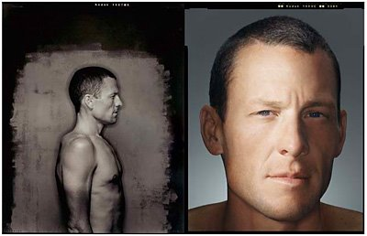
Más que ninguna otra cosa, el trabajo de Dan Winters me ha hecho interesarme por los flashes anulares. Los usa de formas muy distintas -- como única fuente de luz, como fuente principal en un montaje con varias luces, como luz de relleno sutil.
Podría quedarme mirando el trabajo de Winters horas y horas (lo he hecho). Me gustaría poder experimentar en algunas de estas técnicas con equipo barato. Un flash anular al estilo Hagalo Usted Mismo no me va a transformar en Dan, por supuesto. Pero me permitirá jugar con algunas de sus técnicas y analizar como puedo adaptarlas a mi propio estilo.
Si estás interesado en fotos impactantes, tranquilas y cerebrales te aconsejo que te des un paseo por su galerías. Y si eres un editor, deberías contratarlo para que fotografiase algo en cada número de tu revista. Este hombre puede hacer que cualquier cosa parezca interesante.
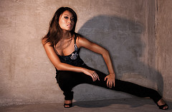

Más próximo a nosotros, por ejemplo, Michael Hui está haciendo algunas cosas muy majas. Está experimentando con un anular Alien Bee ABR800 que usa tanto como fuente única, como con otras fuentes de luz. En la foto que ves a la izquierda ha utilizado un Vivitar 285HV sin difusor a la izquierda de la cámara.
Es este ultimo aspecto el que me atrae y a veces tengo que reprimirme para no meter en mis favoritos las fotos de Hui en cuanto aparecen.
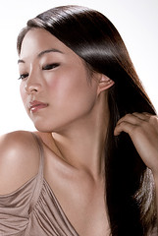

Además de combinar un flash anular con una fuente de luz dura lateral, Hui también lo usa en esquemas envolventes con varias fuentes de luz. Para mi, este esquema funciona perfectamente.
En resumen, lo que la gente ve como una luz de un solo uso, para mi es un punto de partida para lograr unos estilos de iluminación creativos que es imposible obtener con ninguna otra fuente de luz. Por eso quiero aprender todo lo que pueda sobre este tipo de luces.
De momento soy un novato absoluto. Pero espero estar haciendo cosas interesantes en breve.

La semana de los flashes anulares: Diseñando el flash anular HD

¿Aún no estás cansado del logo del Donut?, pues toma otro... Aún nos queda otra caja llena
He estado buscando un buen adaptador para flash anular que hiciese todo lo que yo quería durante más de un año. Cada vez que aparecía un diseño nuevo, me apetecía ponerme jugar con él. Pero sabía que en el fondo, me sentiría defraudado si la cosa no funcionaba como esperaba. Así que lo dejaba reposar en mi cabeza.
El resultado es el flash anular HD. "HD" viene de "Home Depot", de donde proviene prácticamente todo el material utilizado para su construcción. (N.de.T.: Home Depot es el nombre de una empresa estadounidense dedicada al material de construcción y bricolage. Similar a los Leroy & Merlyn que hay en España. Por extensión se usa ese termino para indicar mantenimiento doméstico)
Objetivos del diseño
• Basado en Speedlights
Por supuesto, podría gastarme $400 es un ABR800. Son unos flashes magníficos y capaces de hacer todo lo que yo quiero. Pero ya tengo la fuente de luz. Y ya está pagada. Así que me parece un completo despilfarro comprarme otra unidad. Así que quiero algo basado en los speedlight.
Así, además si quiero, los puedo usar en modo TTL (si, a veces lo hago)
• Suficientemente duros como para usarlos en exteriores
Prácticamente todos los diseños Hagalo Usted Mismo fallaban en este capítulo. Desde el principio tenía claro que necesitaba dos speedlights disparando directamente contra un difusor frontal.
• Luz uniforme en todo el anillo
Este es otro objetivo por el que prefería usar dos flashes. Todos los diseños que he visto basados en un único flash tienen que establecer un equilibrio entre uniformidad de la iluminación y eficiencia. Yo necesitaba las dos. Así que mi diseño partía de dos flashes colocados de forma simétrica.
• Una gran fuente anular
Me gusta el aspecto de los anulares / cajas de luz. Además, si alguna vez necesitaba un anular que generase sombras más definidas, siempre puedo ponerle una máscara. Lo contrario no es posible con anulares pequeños.
• Razonablemente barato
Para mi, esto quiere decir $50. Si es más caro ¿que sentido tiene?, simplemente me compraría el ABR800.
• Razonablemente resistente
¿Para que me voy a molestar en diseñarlo y fabricarlo si no me dura nada?. Me gustan muchos diseños plegables que he visto por ahí, pero generalmente fallan en los criterios 2, 3 y 4. Así que mi objetivo era construir algo con más sustancia.
• Razonablemente portátil
Aquí puedo adaptarme. Al final me conformé con algo que pudiese sujetar en las manos. En breve le voy a poner una rosca de 1/4x20 para poder ponerlo sobre un monopié o un trípode.
El proceso de diseño
Al final me decidí por un diseño en forma de donut que fuese capaz de contener la propia cámara y dos flashes. Lo he diseñador alrededor de mi modelo específico de cámara, la Nikon D70, simplemente porque me permite sincronizar a velocidades muy altas. Pero puedes usarlo igualmente a plena luz del día, si te acercas lo suficiente al modelo con cámaras que sincronicen a digamos 1/250.
Todas las dimensiones están basadas en esa cámara y un objetivo en concreto, el Sigma 50-150 f/2.8 [Canon|Nikon]. Me encanta este objetivo, es rápido, nítido, ligero y a un precio razonable.
(El diseño sirve para cualquier tele que quepa dentro de un tubo de 10cm de PVC)
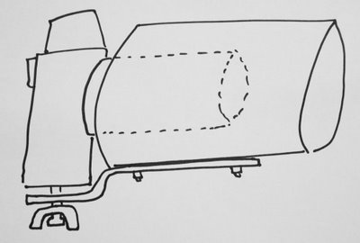
El corazón del flash es un tubo de 10cm de diámetro de PVC: barato, resistente, fácil de cortar y disponible en cualquier lugar. La cámara se monta mediante una pletina de aluminio doblada con ayuda de una mordaza.
Ni si quiera la he cortado con una sierra. Simplemente la he doblado varias veces hasta que se ha roto. Muy sencillo. Para doblarla la sujeté en una mordaza y empujé. No es necesario tener herramientas especiales para hacer este flash. Solo necesitas un taladro, una sierra de calar y una mordaza para los plegados. Un poco de papel de lija también es útil.
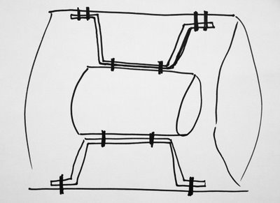
El tubo PVC se conecta con un tubo exterior de 40cm de diámetro hecho de masonite (N. de T.: tubo de cartón reforzado que se utiliza en las obras para el encofrado de hormigón). Este material es muy resistente. Puedes taladrarlo y montar tornillos con tuercas y arandelas. Lo soporta perfectamente.
En la parte frontal he atornillado una pieza de plexiglass lijado de unos 3mm de grosor. Tiene la forma de una arandela. Para fabricarla, dibujé los círculos interior y exterior del diámetro de los tubos y lo recorté con la sierra de calar. Es necesario lijar el plexiglass para hacerlo traslucido (por los dos lados). Pero aún así era demasiado transparente. Así que le he puesto una hoja de papel por dentro como difusor auxiliar.
Además he descubierto que soy malísimo cortando prexiglass, por lo que en mi ejemplar hay unas grietas no-fatales, reparadas con cinta de embalar transparente. La lámina está unida a los tubos con dos angulares de aluminio.
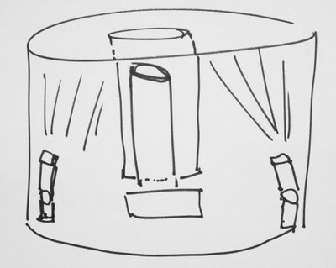
En este diagrama puedes ver como van puestos los flashes dentro de la unidad y puedes ver de donde viene la eficiencia. Los dos flashes están disparando directamente contra el difusor de papel y plexiglass.
Con el difusor angular en el flash y la ayuda de un poco de cinta adhesiva reflectante he conseguido una iluminación muy uniforme en el difusor.
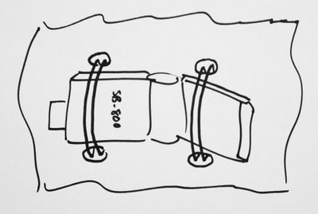
Los flashes los he sujetado con dos simples coleteros. Me encantan esas gomas.

La semana de los flashes anulares: Construyendo el flash anular HD

No he sido capaz de haceos comer otro donut. Incluso los Krispy Kremes se ponen duros tras tres días. Con logo o sin el....
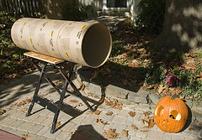

Aquí lo tenemos, el elemento estructural principal de mi flash anular. Un tubo para encofrado de hormigón de 40cm de diámetro. ($10.67 en Home Depot)
Este tipo de material es muy útil para muchos inventillos del tipo Hagalo Usted Mismo. Lo he visto usar para construir telescopios Dobson gigantescos. Y altavoces de gama alta también (no hay resonancias en estos diseños cilíndricos)
Como se pude ver, me fabriqué el flash dos días después de Hallowing, por si no os habíais dado cuenta.
La altura del dispositivo viene determinada por la longitud del objetivo y el cuerpo de la cámara, incluyendo el parasol. Como el mío era un teleobjetivo, le di al tubo de PVC unos cuantos centímetros más de longitud para que funcionase como parasol auxiliar.
Te puedes fabricar uno de estos, si quieres, para un objetivo de menor focal. Pero cuanto mayor es el tubo, más espacio tienes para que la luz se disperse dentro de el y por lo tanto es más sencillo obtener una luz más uniforme sobre el difusor frontal.
Cortar el tubo de cartón es sencillo: una linea alrededor y con la sierra de calar está hecho en unos minutos. En ningún caso hice ninguna media exacta. Todo fue a ojo de buen cubero, estimando distancias y cortando. Y estoy orgulloso de ello. No, no te preocupes, el que no te de ninguna medida exacta no te afecta, porque de todos modos, las dimensiones del tuyo dependerán de tu objetivo y tu cámara.
Hice algunas trampas, como añadir PVC para prolongar el parasol o dejar más cartón del necesario por detrás. Quería tener una buena profundidad dentro para facilitar la dispersión de los flashes. Y ha funcionado perfectamente.
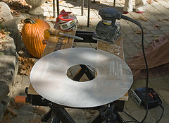

Dibujé los perímetros del tubo de PVC y del de cartón sobre el difusor de plexiglas para crear esta figura con forma de arandela. Cuando estaba recortandolo con la sierra de calar, lo estropeé, así que el mío tiene algunas grietas, no demasiado grandes, y he preferido reforzarlo con cinta adhesiva de embalar transparente. Antes de poner esta cinta, lijé el plexiglas por las dos caras para hacerlo traslúcido, difusor pero sin transparencia. (Como ya os dije en el artículo anterior, con el lijado no tuve suficiente y he pegado una hoja de papel por dentro para aumentar la difusión)
>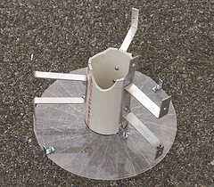

En esta otra imagen se puede ver como está montado el tubo de PVC, con sus soportes de aluminio doblados a mano, sobre la pieza de plexiglas. Cuando elijas el diámetro del tubo de PVC, ten en cuenta que además del diámetro del objetivo tienes que dejar hueco para las cabezas de todos estos tornillos. No lo ajustes demasiado.
Si le pegas un vistazo a esta copia de la imagen más grande, puedes apreciar perfectamente como estan unidas todas las piezas. El soporte para la cámara es la pieza de aluminio que queda entre el tubo de PVC y el soporte para el tubo exterior.
También puedes ver los angulares que unen e difusor frontal al tubo de PVC. Ese tubo de cartón es duro de verdad. Parece que sea de madera.
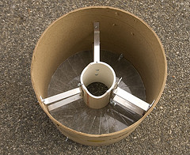

Aquí puedes ver como los soportes radiales que he montado en el tubo de PVC se unen al tubo de encofrado exterior generando una estructura muy resistente. La verdad es que el montaje ha resultado mucho más sencillo de lo que me esperaba.
La clave es doblar las piezas de aluminio del tamaño exacto para que la transferencia del diámetro interior al exterior sea la correcta. Hecho eso adecuadamente, el resto es coser y cantar.
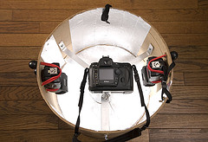

Aquí está todo montado a la vez. Los flashes sujetos con coleteros al tubo exterior a través de unos agujeros en las paredes. También he puesto una correa para colgármelo del cuello. Con el puesto si que parezco realmente algo raro.
Se puede ver el papel al fondo del tubo, sobre el difusor.
He usado cinta adhesiva metalizada forrando el tubo de PVC por fuera. Así consigo que la luz rebote desde dentro. También he puesto mucha cinta por dentro del tubo de cartón, excepto cerca de donde están los flashes. Los flashes los disparo en su posición de mayor dispersión angular (incluso les pongo el difusor abatible que llevan) y generan una iluminación muy uniforme y potente que es lo que andaba buscando.
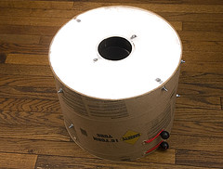

Aquí lo podéis ver desde el exterior, en la parte frontal. La luz se extiende perfectamente por todo el anillo de un modo muy uniforme. Dada la potencia que genera puedo trabajar en exteriores a distancias moderadas de retrato a plena luz del día, lo que es magnífico.
Es un poco aparatoso, pero se puede usar a mano alzada. Las siguientes mejoras que se me ocurren son:
• Monturas para trípode en las dos orientaciones posibles de la cámara -- vertical y horizontal.
• Pintarlo por fuera de negro mate y cubrirlo con un barniz para protegerlo.
• Poner tuercas redondeadas en los tornillos que sobresalen.
• Gastarme algo de dinero en una funda flexible para tambores y así poder transportarlo sin levantar sospechas.
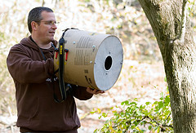

Aquí me podéis ver en pleno uso de invento. La imagen está tomada por Jeremy Reitman en el encuentro de strobist de Patasco. Vale, soy el primero en admitir que requiere algo más de bíceps que otros diseños que se han visto por aquí. Pero el trasto es una pasada en cuanto a potencia de luz y uniformidad de la misma, así que estoy muy contento con él.
Además, si lo uso lo suficiente, esta primavera tendré unos bíceps bastante desarrollados...

La semana de los flashes anulares: Probando el HD / Preguntas y respuestas

Aún no he tenido demasiado tiempo para jugar con el flash anular, pero si que he podido comprobar que produce luz muy suave y suficientemente potente para usarlo en el tipo de fotos que quiero aprender a hacer.
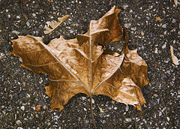

Hice esta foto en el encuentro de Patapsco, simplemente para empezar a experimentar con objetos inanimados. La hoja está iluminada frontalmente con el flash anular, con un SB-26 puesto directamente sobre el suelo y añadiendo la iluminación desde arriba.
Me gusta muchísimo ese aspecto de anular contra luz dura y espero tener tiempo para experimentar más con está técnica en breve.
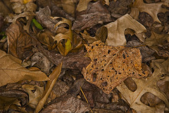

Los objetos cotidianos adquieren un aspecto completamente diferente cuando los iluminas con un flash anular como fuente de luz principal. Estas hojas en el suelo -- iluminadas solo con el flash anular -- tienen un aspecto extraño, como si estuviesen muy tratadas con el Photoshop o fuesen una composición HDR. En este caso es una única fuente de luz, la que generaba el anular alrededor del objetivo. Definitivamente, veo que aquí hay muchas posibilidades para la experimentación.
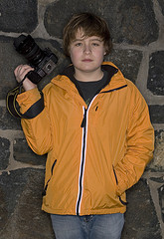

También del encuentro de Patapsco tengo está imagen de Andrew N., el fotógrafo más joven entre los asistentes (que nos mostró nada más y nada menos que una versión modificada de los disparadores de ebay)
Esta foto está tomada en el exterior, con el Sol medio cubierto por las nubes y el flash anular trabajando por encima de la iluminación ambiental. Este es el típico uso del anular, con el modelo contra el muro. Y este tipo de fondo no funciona demasiado bien para pode apreciar las sombras generadas por los flashes anulares, que es muy tenue y poco definida, a causa de tratarse de un anular tan grande.
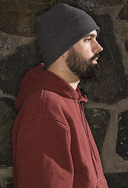

La víctima número dos, Justin, muestra como cambia el aspecto en cuanto añadimos una luz lateral ligeramente detrás del modelo y que está puesta de modo que no llega a iluminar el fondo. Y como en el caso de las hojas de antes, prefiero este aspecto al que se obtiene cuando solo se utiliza el anular. Con un anular, uno o dos pequeños flashes para añadir detalle, y un fondo pintado, se puede crear una magnífica serie de retratos temáticos.
De hecho, que te encarguen una serie de estas puede ser una buena excusa para fabricarse uno de estos cacharros. O cualquier otra cosa que pueda darle a un grupo disperso de fotos alguna continuidad.
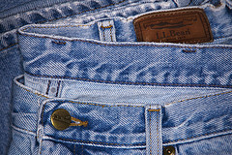

Aunque resulta patético, tengo que contar que me he dedicado a fotografiar con el flash anular todo lo que he encontrado en casa. Esta foto de unos tejanos es otro ejemplo de iluminación solo con el anular. Aunque me gusta ese aspecto tridimensional, pero plano al mismo tiempo, seguramente estaré más interesado en usar el anular junto a otras luces.
Cuando lo usas desde tan cerca, el anular es suficientemente grande como para considerarlo una caja de luz anular y la luz es realmente favorecedora. Pero es suficientemente potente como para poder meterle una máscara opaca para reducir su tamaño y hacerla un poco más dura. Esta prueba también la tengo pendiente.
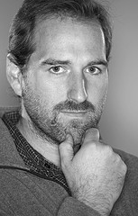

La semana pasada estaba en Charlotte, NC dando un seminario en The Observer donde mi amigo Bert Fox es el nuevo Director de Fotografía. Durante una de las pausas saqué el anular y monté un esquema de iluminación en triángulo para hacer este retrato de Shawn, uno de los fotógrafos del periódico.
Esta es la primera vez que he tenido la oportunidad de montar un par de luces adicionales al anular y realmente me gustan las posibilidades que estoy empezando a ver a este tipo de iluminación con el angular como uno de los componentes del esquema. El fondo de la imagen es la pared blanca del estudio y el color gris proviene de ajustar las distancias entre luces, sujeto y fondo tal y como lo hemos contado en Lighting 102.
En este caso el flash anular estaba acompañado por dos SB-26 con unos gobos iluminando desde los lados. Te aconsejo que la veas en grande para poder apreciar todos los detalles de este tipo de iluminación.
El objetivo de toda esta experimentación es empezar a explorar las posibilidades y quitarme el anular del medio cuanto antes, así lo podré usar cuando lo necesite, en el momento adecuado en lugar de dedicarme a usarlo en todas las fotos durante los próximos seis meses.
Sección de las Preguntas y Comentarios ácidos
Bueno, ya que no sois especialmente reservados, creo que podríamos sacar aquí algunos de los comentarios y cuestiones que habéis dejado en los comentarios sobre el capítulo de como he construido este flash:
¿Así que la cámara reside dentro del tubo? ¿No te golpean los brazos contra el tubo exterior? Cual es la razón ¿para evitar el viñeteado en el objetivo?
El objetivo está dentro del tubo de PVC. La cámara está justo detrás de él. El tubo, al ser un poco más ancho que el parasol del objetivo, puede salir un poco hacia fuera sin legar a producir viñeteado.
¿Como disparas los flashes? ¿Los disparas por radiofrecuencia o los disparas como esclavos ópticos con el flash interno?
De momento los he disparado de varias maneras. Con Power Wizards (dentro del propio flash), mediante el sistema CLS de Nikon, tanto en TTL como en manual. Disparando un con Power Wizards y el otro como esclavo óptico.
Me surgen tres preguntas ¿por qué el recorte lateral en el tubo de PVC?. Comentas que los puedes disparar usando TTL ¿como puede funcionar si los sensores de los flashes apuntan a los laterales?. Por último ¿como conectas los flashes a la cámara?
1. Los dos recortes son para poder mover el zoom del objetivo con los dedos (el recorte lateral), y el superior es para poder levantar el zoom interno con el cuerpo de la cámara pegado al máximo contra el tubo.
2. TTL, cuando se usa, significa que la medición se realiza a través del objetivo. El sensor del flash no se utiliza para nada.
3. Mira la respuesta a la pregunta anterior.
No puedo esperar a ver las fotografías (y las posibles historias de arrestos asociadas)
Te puedo asegurar que el flash anular será solo una anécdota en la historia sobre el arresto...
A ver ¿cuanto PESA esa cosa? ¿Cuanto tiempo extra voy a tener que dedicarle en el gimnasio para poder usarlo?
Como ya dije, la cosa es pesadilla... Aproximadamente unos 5 kilos completamente cargado.
Lo siento, pero la calidad de los artículos en este blog ha caído demasiado. Prefiero pagar $400 y no tener que llevar esa cosa por ahí
Te he mandado la devolución del dinero por correo. En cuanto al tamaño, nada pequeño realmente cumple mis criterios de diseño. Quería construir algo que tuviese la potencia necesario para poder usarlo en situaciones reales. Por cierto, es más ligero que el ARB800 y una batería Vagabound.
¿No podrías reducirlo a la mitad de longitud montando los flashes al revés y rebotándolos en un reflector trasero? Aquí puedes ver el esquema
Ya había pensado en esa solución y quizás la pruebe en próximas revisiones.
¿Cuanta luz se desperdicia rebotada de nuevo sobre tu cara? ¿No se podría cerrar y forrar con cinta reflectante?
Necesitas tener el acceso fácil para ajustar los flashes. Pero si quieres intentarlo, hazlo. Y por favor, enviamos las fotos.
Un diseño muy chulo. ¿Es suficientemente potente como para usarlo a pleno Sol?. Un poco de pintura negra y una pegatina de Nikon y parecería completamente profesional
Como ya he dicho, a distancias moderadas de retrato, puede superar fácilmente al Sol. Y si algún lector trabaja para Nikon y tiene acceso a una de esas etiquetas, por favor enviádmela y lo pondré en cuanto lo pinte.
No puedo... dejar... de reírme!!
Pero te estás riendo conmigo ¿no? ¿NO? ¿Hola? ¿Me escuchas?
Al menos no te lo robaran
No se... no se si me atrevería a dejarlo suelto en una reunión de Strobist, con eso que te diga...
¿Que nivel de protector solar recomiendas con este modelo?
En general solo fotografío modelos que llevan un burka completo, solo por seguridad. Pero me pongo protector solar en mi cara cuando lo uso.

On Assignment: Michael en París

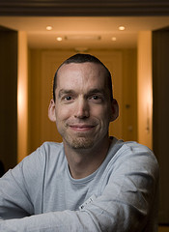

Durante la sesión de fotografía del seminario del mes pasado, decidí utilizar únicamente fondos disponibles (es decir, paredes, mesas, alguna escultura de madera, etc.) en lugar de utilizar alguno de los elementos comprados que teníamos a nuestra disposición. La habitación tenía algunos ángulos muy buenos y bastantes posibilidades, así que ¿por qué no aprovecharlos?
La primera de ellas, del Michael, toca algunos puntos de los que hemos hablado recientemente. Esta foto es un buen ejemplo de iluminación en dos planos, uso de filtros en el fondo para añadir color, y uso de un difusor para modificar el haz del flash. Así que creo que es bueno hablar de cada uno de estos conceptos por separado.
Fotografiar delante de una sala llena de gente es una experiencia completamente diferente a realizar un encargo estando únicamente la víctima el sujeto y yo. (Inténtalo alguna vez si no me crees). Así que para asegurar posiciones, suelo pegarle un vistazo rápido a la sala durante el descanso para la comida y así me voy preparando algunas ideas para la sesión de la tarde.
Nuestra sala en París estaba llena de buenas posibilidades. La primera que me llamó la atención fue un pequeño vestíbulo cerca de la puerta. Exponiendo muy por encima de la luz ambiente, pude oscurecer completamente la habitación. Una vez en este punto, era sencillo iluminar por separado las dos zonas que quería resaltar: el vestíbulo y Michael.
Durante la comida puse un flash en el vestíbulo. Le añadí un filtro CTO y un difusor de bombilla desnuda (en este caso fue un Sto-fen). El filtro para amplificar el tono cálido de la iluminación del vestíbulo. El difusor para conseguir iluminar todo el vestíbulo con la luz del flash.
Yo prácticamente nunca (bueno, realmente nunca) uso un difusor Sto-fen con el flash montado en la cámara. Quitan mucha luz y realmente solo ayudan en estancias muy reducidas con las paredes y el techo blancos. Pero son magníficos para simular una bombilla desnuda.
Con esto transformo el flash en algo muy similar a una bombilla desnuda, permitiendo que la luz llegue a todas partes. Añadiendo el CTO como hice, incluso el color de la luz es similar al de una bombilla incandescente.
¿Como tenía configurado el flash? Honestamente, no lo recuerdo. Y realmente no es importante.
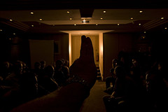

Lo que es importante es que utilicé mi mano para ocultar el flash y dispare una imagen de prueba para ajustar la apertura necesaria en la cámara. Una vez hecho esto, solo era cuestión de ajustar la potencia de la luz sobre Michael para equilibrarla con esta apertura.
Esta imagen fue tomada a f/4 1/500. Así que con ella sabía que tenía que trabajar a f/4 en el retrato. Algo muy sencillo de lograr con un flash.
Así que senté a Michael y le puse una sombrilla muy cerca -- muy, muy cerca realmente -- ya ajusté la potencia del flash para trabajar con la apertura que ya había determinado. Al final, terminé por oscurecer un poco el vestíbulo cerrando el diafragma a f/5, pero esa fue una elección subjetiva. Modificando la potencia del flash en la sombrilla y compensando con la apertura, podría haber puesto la tonalidad del fondo donde hubiese querido, sin tener que ir hasta allí para cambiar la potencia de ese flash.
En la imagen que se muestra al principio de este artículo, también abrí un poco el obturador para coger algo de luz ambiente que también era tungsteno.
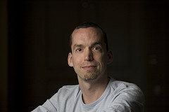

Para que sirva de referencia, aquí tenéis una imagen en la que el flash del vestíbulo no disparo (Estaba puesto en standby). Usando esta imagen como ejemplo, puedes ver como la luz frontal no afecta para nada al fondo. Así que tenemos efectivamente dos áreas completamente controladas, es decir, iluminación en dos planos como buscábamos.
Gracias a esta separación podría haber coloreado el vestíbulo como hubiese querido.
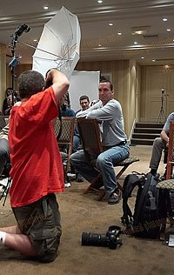

Aquí tenéis una imagen con el gran angular, tomada por Rui M. Leal, en la que se ve el montaje. Puedes ver que el paraguas estaba realmente muy cerca de Michael. Con esto conseguía tres cosas:
• Maximizar la eficiencia energética de la fuente de luz
• Crear una inmensa luz suave.
• Hacer que el gradiente de luz fuese muy abrupto, cayendo rápidamente detrás de Michael sin afectar al fondo.
Este es un retrato rápido y sin complicaciones. Solo necesitas diez minutos -- incluido el tiempo de poner las luces. Es el tipo de cosas que puedes hacer cuando quieras y en cualquier lugar con simplemente dos pequeños flashes.

Lighting 102: Unidad 4.1 - Limitando la luz

La luz suave es... bonita.
La luz suave es segura. Es favorecedora. Es, bueno... ¿como decirlo? a falta de un termino mejor, podemos decir que es predecible.
Y no me mal interpretéis -- bonita, segura, favorecedora y predecible son buenos atributos. Es ese tipo de resultados el que da de comer todos los días a los fotógrafos profesionales de todo el mundo. Pero la gente puntera, los que toman riesgos y hacen cosas atrevidas -- y divertidas -- suelen no conformarse con las soluciones típicas de los fotógrafos con paraguas.
Una iluminación dura -- especialmente si el haz de luz se limita de algún modo -- es lo que puede darle a tus fotos un aspecto diferente. Ten presente todo lo que has aprendido equilibrando las luces, puedes seguir controlando los ratios de iluminación entre las zonas donde cae el flash y aquellas donde no llega. Esto se aplica tanto cuando estás pensando en la transición entre una zona iluminada por el flash y otra iluminada por el ambiente, como cuando estás equilibrando la transición entre dos flashes.
Así, que aunque el tamaño aparente de la fuente controla lo abrupta que resulta la transición de luz a sombras, el equilibrio entre las fuentes controla lo profundamente que caes en esas sombras. Esas dos variables, usadas en conjunto, te dan un amplio margen de maniobra.
Pero la amplitud del haz de una fuente dura puede controlarse mediante varios limitadores de luz. Pasemos a verlos
Gobos

Un gobo es sencillamente un parasol. "Gobo" es una palabra del slang profesional anglosajón para abreviar "go between" (N.d.T. "va entre"). Se puede poner a cualquier lado de la luz o entre la luz y cualquier zona donde no quieres que llegue la luz.
Se pueden usar para resolver el problema de velado que suelen causar las luces cuando están dirigidas hacia la cámara, o para evitar que una determinada fuente ilumine el fondo o para cualquier otra situación en la que necesitemos tapar parte de la escena. Los gobos son accesorios extremadamente útiles que prácticamente no ocupan sitio en la mochila. Siempre deberías llevar unos cuantos contigo.

Veamos un ejemplo. Aquí tenéis esta foto de grupo de uno de los seminarios de Londres, en la que he puesto una luz cálida para crear una separación del grupo respecto al fondo. La luz está dirigida directamente al grupo. Como se puede apreciar, parte de la luz está contaminando el techo de la sala.
Esto se puede corregir fácilmente con un gobo puesto en la parte superior del flash.

Ahora la luz hace lo que tiene que hacer, pero no hace nada que no queramos.
No hay ninguna razón por la que no hubiese podido poner otro gobo debajo, por ejemplo para limitar la iluminación del suelo. De hecho, puedes generar cualquier perfil para el haz de un flash a base de gobos, snoots y grids (Puedes ver un artículo completo sobre como hice esta foto en este artículo).
Cualquier mecánico te puede decir que es importante que tu coche sea capaz de moverse, pero es más importante que sea capaz de detenerse. Eso mismo es lo que yo pienso de la luz. Ponla donde quieras, y elimínala de donde no quieras tenerla.
Por ejemplo, puedo crear una luz dura que viaja en una estrecha franja vertical colocando dos gobos, uno a cada lado del flash.
Snoots
Un snoot es básicamente un gobo con cuatro caras -- un simple tubo para el flash que limita la luz a un haz muy estrecho. Cuanto más largo sea el snoot, más estrecho será el haz. Es así de sencillo, pero tenemos más modos de controlar la luz con un snoot.
Puedes obtener un borde del haz muy nítido si el interior del snoot es negro. Puesto que hay poca luz rebotando dentro del snoot, muy poca contamina el exterior del haz. Obtendrás bordes suaves si el interior del snoot es blanco o gris. Y aún más suaves si es plateado.
Puedes ver más sobre la fabricación casera de snoots y gobos en el post del Lighting 101. Yo soy de esos tipos a los que les gustan los snoots y gobos fabricados con cartón, pero si quieres puedes comprarlos ya terminados y así evitar que algún cliente se quede mirando este trozo de caja de cereales que cuelga del flash.
Un buen ejemplo de como un snoot puede ayudarte a resolver el problema planteado en una foto es este retrato de un hombre de negocios. En ese artículo puedes seguir todo el razonamiento tras la obtención de un determinado look.
También puedes hacerte un snoot con una hoja de aluminio ajustada a mano para dejar una abertura muy pequeña. De ese modo tendrás un control absoluto de la luz si la vas a usar para pintar con luz.
Incluso en los macros, la capacidad de dirigir la luz exactamente donde quieres te permite controlar varios planos de iluminación por separado, aunque estén a unos pocos centímetros el uno del otro.
Grid Spots (Paneles de abeja)
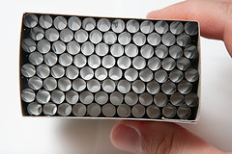

Los paneles de abeja son básicamente un grupo de snoots unidos en un solo dispositivo. Ofrecen un mejor control de la amplitud del haz. Tengo paneles de abeja que son capaces de generar una mancha de solo 20cmx15cm a unos dos metros de distancia.
Cuanto más largo es el panel de abeja (y menores los canales individuales) más compacto es el haz de luz generado. Los dos materiales más cómodos para fabricar paneles de abeja son las pajitas de beber refresco negras y el cloroplast (una versión en plástico del cartón corrugado, que se emplea para fabricar carteles).
Un ejemplo del nivel de control que se tiene con el haz, en este encargo, reboté la luz de un flash dentro del hueco dejado por una rebanada de pastel en esta imagen. La luz no toca la cubierta helada blanca del pastel justo al lado. Eso es control. Para eso sirve un panel de abeja.
Cookies
Además de estos objetos sencillo que están diseñados para bloquear la luz, también puedes disparar tus flashes a través de objetos complejos que bloquean la luz parcialmente y crean patrones de luces y sombras muy interesantes. Generalmente se denominan "cookies" si son bidimensionales y fabricadas por el hombre. Ese término es una abreviatura de "cookaloris" que es a su vez un antiguo término empleado por los iluminadores del mundillo del cine.
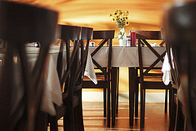

En general son un trozo de cartón negro con una serie de agujeros que parecen colocados de forma aleatoria. Pero mis favoritos son los que hago con cosas que encuentro en la localización, como plantas en sus macetas, que pueden generar patrones como el que se ve en la foto de la izquierda, que se explica en todo detalle en este otro artículo. Ya ni recuerdo cuantas veces he utilizado esta técnica para realzar una foto que de otro modo hubiese sido bastante aburrida.
Tiempo para jugar
Ahora ya conocéis a Los Cuatro Jinetes de la Restricción Luminosa. Pero nunca te vas a acostumbra a ellos si únicamente lees los artículos. Así, que para los ejercicios de esta sesión tenemos que fabricar algunos limitadores de luz y probarlos.
Es fácil, solo tienes que fabricarte algunos de estos accesorios y dispara algunas fotos con consistencia, cambiando las luces de posición y jugando con los limitadores.
Por ejemplo, puedes fabricar varios gobos y snoots de diferente longitud y fotografiar el patrón de luz que generan sobre la pared. Eso te ayudará a comprender en que te puede ayudar cada uno de ellos.
Si tienes más tiempo puedes fabricarte un panel de abeja y probarlo. Es un poco más complicado que los otros dos, pero transformarán el haz tu flash en uno muy direccional. Igual te conviene tenerlo, porque vamos a jugar con él más adelante.

On Assignment: Eke en París

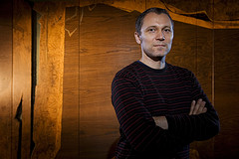

Un poco después de fotografiar a Michael durante la sesión de la tarde del seminario de París, hice esta foto de Eke en la misma habitación. Puesto que en esta foto solo utilicé luz dura restringida, creo que es conveniente hablar de ella en esta sección del Lighting 102.
En esta imagen utilicé cuatro speedlights para crear zonas de luz en dos lugares diferentes: Alrededor de Eke y en el fondo.
No es por quitarle mérito a Eke, pero el fondo en este caso era un gran pedazo de madera, magníficamente escupido que era el centro de la sala. Así que pensé que podría colocar a Eke delante del mismo y añadir un poco de iluminación dura multidireccional para esculpir a Eke.
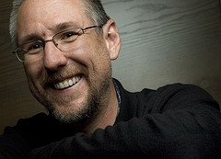

Aquí se puede ver el mismo fondo, pero iluminado con una fuente de luz neutra y suave (a través de un paraguas), en otra imagen que hice un poco antes esa misma tarde. Para Eke quería resaltar el color y la textura de la madera con un filtro cálido. Puesto que pensaba iluminar los dos planos por separador (Eke y el fondo), sería fácil conseguirlo. Pero primero tenía que iluminar a Eke.
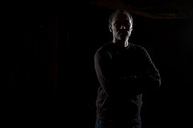

Empecé con un par de SB a muy baja potencia (en manual, por supuesto) con sendos snoots. Utilicé snoots por dos razones. Primero quería iluminar solo a Eke, no quería contaminar el fondo. En segundo lugar, no quería que esos flashes provocasen ningún destello estraño en la imagen.
Sin los snoots (o sin algún otro tipo de gobo), los flashes hubiesen generado un montón de destellos en la imagen, puesto que estaba apuntando en la dirección de la cámara desde los laterales de Eke.
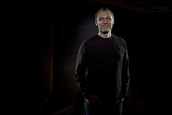

Después añadí un tercer SB con un panal de abeja para iluminar el rostro de Eke y así completar la luz envolvente tridimensional de mi sujeto. Puesto que utilizaba un panal de abeja, la luz cae rápidamente en cuanto nos alejamos de la cara. Eso ayuda a dirigir la mirada hacia el rostro de Eke.
Además, el panal de abeja y el ángulo con el que estaba iluminando a Eke, reduce mucho la cantidad de luz que alcanza el fondo. Eso era importante para mi en esta foto, pues pretendía iluminar el fondo de manera completamente independiente. Quería limitar la cantidad de luz no cálida que llegase al panel.
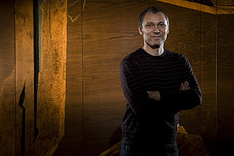

Y aquí está el siguiente paso. Un flash con un filtro CTO a la izquierda de la cámara e iluminando el fondo de madera.
Para añadir un poco de formas y rango tonal al fondo, también puse un snoot. Eso aísla los bordes inferior y superior de la imagen y concentran al espectador en la región central del retrato. Como veis, los snoots son muy útiles para hacer una iluminación más interesante y prácticamente nunca utilizo luz dura sin uno de ellos. Y cuando no utilizo un snoot, seguramente es porque estoy poniendo un panal de abeja o cualquier otro tipo de gobo.
Para separar a Eke del fondo un poco más, decidí enfriar aún más la luz de contorno. Para ello utilicé un 1/2 CTB en cada uno de los flashes laterales. El efecto del filtro CTB es justo el contrario que el del CTO usado para el fondo: enfriar la luz.
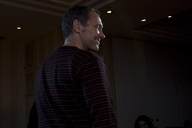

Aquí puedes ver un truco que aplico cuando estoy posicionando las luces. Desde la posición de la luz, disparo una imagen rápida. En general es una imagen tomada a la altura de la cintura, sin preocuparme en enfocar correctamente. Esta prueba rápida me dice (como en este caso) que el snoot está orientado correctamente. También me sirve para ver el efecto del filtro frío y para comprobar que la exposición está bastante cercana a la correcta.
Si hay algún problema con esta luz, este simple test me lo mostraría antes de que me fuese de esta luz a otro lugar.
Ya lo he dicho antes, pero lo diré de nuevo: No consigues tener una panza como la mía dando paseitos innecesarios.

Y aquí está la imagen definitiva (pulsando en ella puedes ver una copia más grande). Se puede apreciar la sutil separación entre el sujeto y el fondo gentileza del contraste cromático entre las fuentes.
Todas las fuentes de luz empleadas en esta imagen son duras y no hay luz ambiental con una contribución a destacar. Pero Eke aparece con un agradable aspecto tridimensional esculpido frente al fondo de madera, gracias a que en lugar de una luz frontal hemos empleado un esquema de iluminación frontal y lateral que lo rodea completamente.
La fuente empleada en el fondo, con el gel CTO y el snoot para darle un aspecto interesante, redondea la imagen iluminando de forma selectiva el fondo y caldeandolo un poco para resaltar su aspecto natural y separarlo del sujeto.

Lighting 102: Unidad 4.2 - Luz ultra dura / Cine Negro

Vamos a ver los resultados del ejercicio de la semana pasada, en el que os pedí que experimentaseis con luz restringida.
Además, esta semana os enseñare un modo sencillo de crear una luz aún más dura y os plantearé un nuevo Assignment.
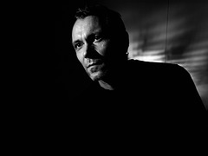

Mirando las fotos que habéis presentado al ejercicio de la última semana, vamos a empezar con este autoretrato del mismísimo Eke. El mismo sujeto que aparecía en el artículo de ayer (aparentemente esta es la Semana de Eke, aquí en Strobist)
Esta foto parece sacada de una película de cine negro. Un flash disparado a través de un gobo para generar un fondo con texturas sobre el que aparece un retrato con iluminación dura. Además es muy adecuado para los otros temas de los que quiero hablar ahora luego.
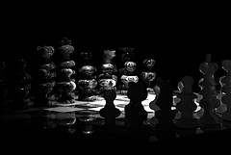

Esta imagen de una partida de ajedrez de Swilton, es un magnífico ejemplo de uso de luz restringida para iluminar por zonas un sujeto pequeño. Sin el panal de abeja, el problema hubiese sido la luz esparcida por e fondo de la imagen.
De este modo, lo podemos dejar negro, como él ha elegido, o podríamos haberlo iluminado con otro flash, sabiendo que la iluminación de las figuras no lo hubiese contaminado. Esta técnica de iluminación en diferentes planos te da un control completo sobre las diferentes secciones de la misma y es algo para lo que los panales de abeja van realmente bien.
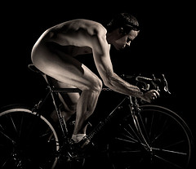

Por último tenemos este autoretrato de Jonathan Robets desnudo. Después de haberlo visto, no creo que sea capaz de volver a ver uno de esos estrechos sillines de carreras del mismo modo que antes.
Jonathan ha empleado tres flashes, y explica el proceso completo en el texto que acompaña a la imagen (Estoy deseando leer los comentarios de esta imagen)
Jonathan, si tienes la suficiente confianza en ti mismo como para poner esta imagen en el grupo público de flickr, lo menos que puedo hacer es airearla a los cuatro vientos poniéndola en la portada del blog. Quizás yo debería ser el primero en colgar un billete doblado del cable de tu freno
Luz dura extrema
Pensando en el artículo de esta semana, la foto de Eke me hizo pensar en algo de lo que no he hablado aún en ninguno de los más de 800 artículos de Strobist: Restringir aún más la luz de un flash desnudo para hacerla incluso más dura.
Quizás estés pensando en que un flash desnudo ya es una fuente suficientemente dura. Pero eso depende completamente de lo que estés intentando hacer. El flash típico es luz enfocada (mediante la lente de Fresnel del cabezal) que mide unos 2.5x5cm más o menos.
Por supuesto que esta luz es bastante dura. Pero si piensas un poco sobre ello, es más dura en una dirección que en otra por un factor 2x. En su uso cotidiano, esto no suele ser importante, pero puede ser importante si estás intentando generar sombras duras con algo digamos, como una persiana veneciana.
Suponiendo que estás disparando el flash a través de las láminas horizontales e intentando generar un patrón horizontal de sombras en la pared, obtendrías un patrón mucho más definido si orientas el flash horizontal, que si giras el flash 90 grados para crear una fuente de luz vertical. La razón es que una fuente de luz alargada horizontalmente es más dura en la dirección que importa cuando llega a las láminas de la persiana.
Si haces la prueba, verás como se nota la diferencia.
Para obtener unas sombras, incluso más definidas, puedes decidir usar una fuente de luz incluso más estrecha que el cabezal de tu flash. Vamos a ver como.
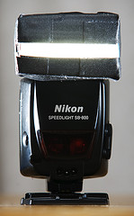

Como puedes ver, simplemente he puesto una pequeña caja en la cabeza de flash con un recorte en forma de ranura. Lo que he hecho en realidad es generar una fuente que tiene la misma longitud que el flash desnudo, pero menos de la mitad de la altura. Si estás intentando definir el borde de alguna sombra, orientando adecuadamente este flash puede marcar una diferencia importante -- especialmente cuando el flash está muy cerca del sujeto.
Además de ello, si estás intentando hacer pasar la luz por una zona muy pequeña de un modo preciso, una fuente de luz más pequeña puede ser una gran ayuda, pues te permite poner la luz en una zona y nada en su entorno.
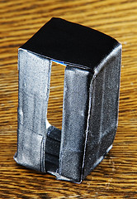

Desde el punto de vista económico no te cuesta nada. Es solo un poco de cartón y cinta. Sin embargo, desde el punto de vista de la eficiencia, este modelo te cuesta -1 EV, ya que estamos tapando más o menos la mitad del flash.
Con esta técnica puedes hacer que la fuente de luz sea muy pequeña, pero cuanto más pequeña sea, más potencia perderás. Si estás trabajando muy cerca -- donde cualquier flash puede parecer una luz suave -- puedes crear una fuente de luz prácticamente puntual.
Si estás usando el flash detrás de un gobo para crear texturas -- persiana, ficus, lo que sea -- una fuente de luz muy pequeña te dará un nivel de control que no puedes alcanzar con un simple flash desnudo.
Assignment: Cine Negro
Tengo que agradecerle a Eke y a su foto la inspiración para el tema de este Assignment. Es un encargo realmente sencillo, pero con mucho potencial.
Voy a dejar a vuestra interpretación el tema "cine negro" y estoy seguro de que se desatará una animada discusión en el hilo de Flickr. Supongo que la mayoría de vosotros va a trabajar en blanco y negro y os recomiendo hacerlo así si vuestra cámara o vuestro soft de edición os lo permiten.
Todos tendremos unas semanas bastante ocupadas, con las próximas Navidades, así que voy a ser generoso con la fecha límite. Espero que te diviertas un rato con este Assignment. La verdad es que encaja muy bien con el asunto de la luz restringida.

Lighting 102: Unidad 4.2 - Cine Negro, discusión

Eran solo las 8 de la tarde, pero estaba oscuro fuera. Realmente muy oscuro. Como en una imagen tan subexpuesta que ni con el Photoshop se podría recuperar -- incluso aunque fuese un raw.
Pero yo estaba bien iluminado, gracias a al flash externo que llevaba apoyado en la cadera. Y tampoco le importaba esa oscuridad a la víctima que esos momentos yacía ante mi.
Era una mujer, y aparentemente le habían disparado desde dos direcciones distintas, con sendos certeros disparos de un 25. Un Nikon SB-25 para ser exactos. Y era yo quien tenía que imaginar exactamente como lo habían hecho.
Por si aún no lo has adivinado, hoy vamos a pegarle un vistazo a las fotos que os propuse hacer en el artículo del 4 de Diciembre, en el que os pedía que utilizaseis luz dura, limitada en su haz para crear imágenes que recordasen el aspecto de las películas de Cine Negro. La iluminación usada en el Cine Negro es tan sutil como un martillo pilón, así que es un magnífico modo de experimentar con luz dura y con modificadores del haz.
La sutileza y la suavidad se toman la semana libre para dejar paso a la luz contrastada y de bordes definidos, a los gobos hechos con persianas y un montón de cuchillos, pistolas y licor.
Como siempre, puedes pulsar sobre las imágenes para verlas a tamaño mayor, junto a la información sobre la iluminación utilizada y a los comentarios que otros lectores han ido haciendo sobre ellas
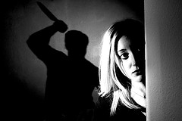

Para empezar tenemos este estudio en simbolismo sutil de TheBauerGallery. Corregidme si estoy equivocado, pero creo que la sombra que se ve al fondo representa a la persona que está causando esa expresión tan tensa en el sujeto.
Quizás esté equivocado, pues nunca he sido demasiado bueno descifrando mensajes sutilmente escondidos en las obras de arte. Pero esa es mi interpretación. ¿Puedes encontrar al fotógrafo en la foto? Si miras en el montaje de la misma, igual encuentras alguna idea.
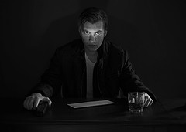

La siguiente es una imagen de Richard Melanson. Ha utilizado un snoot muy cerrado, expuesto varios pasos sobre el ambiente, para dirigir la atención sobre los ojos del sujeto y alejarlos de la pistola que tiene en su mano. Y de la botella de coraje con la que aparentemente se ha preparado a si mismo.
Snoots y flashes equilibrados con el ambiente, son una pareja ideal y con ellos jugaremos en nuestro próximo ejercicio.
El efecto global está gobernado por dos variables: Donde permiten los snoots que caiga la luz y cuanto más baja es la exposición en las regiones no iluminadas completamente por esos concentrados haces de luz.
No hay ninguna proporción buena o mala. Tú eliges el aspecto que te apetece darle a la foto y ajustas el balance entre ambas para lograrlo.
Rápido: ¿De donde viene el haz con el snoot? Intenta desentrañar la iluminación antes de seguir el enlace de la foto para descubrirlo.
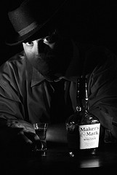

El licor es d nuevo el tema principal de la tercera foto, de John Leonard. Me gusta el modo en que John ha utilizado dos snoots para realzar dos áreas de interés en la foto. Pero fijémonos de nuevo en el asunto del equilibrio de luces.
Suponiendo que John está sobre un fondo liso (o puede desplazar todo el montaje, de modo que quede contra una pared a poco más de un metro detrás de él) me encantaría verlo ajustar un poco las intensidades para obtener un poco más de separación entre las sombras de su cara y el fondo. Y también estaría bien, poder ver bien definido ese hombro.
Está disparando a 1/200 a f/11. Yo dejaría bajar la velocidad de disparo (1/125, 1/60, 1/30, etc) justo hasta que obtuviese la pared de un color gris muy oscuro, separandose ligeramente de las sombras en el sujeto a la derecha de la cámara.
Al parecer lleva puesta una camisa blanca, lo cual puede ser un problema, puesto que la camisa también se iluminará la hacerlo la pared. Pero se puede resolver llevando la pared a un nivel de iluminación ambiental superior al de la camisa, invirtiendo el contraste.
¿Como? Simplemente poniendo una lámpara entre el sujeto y la pared del fondo.
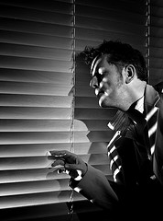

No podríamos tener una sección sobre Cine Negro sin las famosas persianas y itsjustanalias no nos defrauda. Este es un magnífico ejemplo del concepto "no hay exposición correcta", en el que la posibilidad de poner diferentes áreas de la foto a diferentes niveles tonales, te permite un control completo.
El interior de la habitación es "demasiado oscuro" de acuerdo con cualquier fotómetro que tengas en la cámara. El exterior es "demasiado brillante" en la misma medida.
Pero el conjunto total es el correcto, sugiriendo una habitación a oscuras, por la noche, iluminada por las luces de la calle. De eso es de lo que estamos hablando. Lo único que falta es el neón con su parpadeante "HOTEL", con al menos dos letras fundidas.
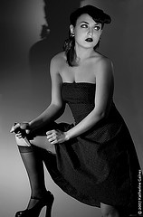

Por último, pero ciertamente no en última posición una de esas escenas gratuitas, con una mujer que suelen aparecer a menudo en este sitio dominado al 95% por hombres. (Vamos a tener que equilibrar esto un poco). Os pido que hagáis una escena Cine Negro y me aparecéis con una foto de catálogo de lencería o cuchillos con una belleza.
Digo todo esto, porque esta imagen es de ambienteye, también conocida como Katherine Gaines. Katy esta sacando a la luz ultimamente algunas imágenes francamente muy buenas y una de ellas la podréis ver en la próxima entrega del L102 la semana que viene.
Esta imagen es un ejemplo claro de iluminación elegante con un presupuesto exiguo. El nido de abeja está hecho con pajitas de refresco. El cookie está hecho con espuma, igual que el "filtro de densidad neutra" en el tercer flash, necesario para reducir la potencia a niveles tolerables.
Katy nos ofrece la información necesaria sobre el montaje utilizado en la página de Flickr que muestra esta foto, pero creo que debéis intentar antes, adivinar como lo ha hecho.
Sin destapar el misterio sobre la posición de los flashes, os diré que el SB-600 es quien fija el rango tonal de la imagen, con el primer 383 marcando la atención sobre el cuchillo y rellenando el rostro. El segundo 383 lleva el resto de la imagen dentro del rango tonal elegido y añade la luz necesaria para contrarrestar al primer 383.

